湘阴县泰昆农牧发展有限公司生态环保养殖示范园(年存栏4800头母猪)项目

入河排污口设置论证报告
（送审稿）

建设单位：湘阴县泰昆农牧发展有限公司
编制单位：岳阳凯丰环保有限公司
二〇二一年十一月

编制单位和编制人员情况表
建设项目名称 |  | 湘阴县泰昆农牧发展有限公司生态环保养殖示范园（年存栏4800头母猪）项目
文件类型 |  | 入河排污口设置论证报告
一、建设单位情况
建设单位（签章） |  | 湘阴县泰昆农牧发展有限公司
法定代表人或主要负责人 |  | 张维韬
统一社会信用代码 |  | 91430624MA4R67T3XG
主要负责人 |  | 张振林
二、编制单位情况
主持编制单位名称（签章） |  | 岳阳凯丰环保有限公司
统一社会信用代码 |  | 91430602060138255N
三、编制人员情况
编制主持人 |  | 曹鹏
1.编制主持人
姓名 | 职业资格证书编号 |  | 行业信用编号 | 签字
曹鹏 | 2013035320350000003509320708 |  | BH027452
2.主要编制人员
姓名 | 行业信用编号 | 主要编写内容 |  | 签字
闵志华 | BH027656 | 总则、项目概况、论证范围内水功能区（水域）状况、拟建入河排污口情况、入河排污口设置可行性分析、入河排污口设置合理性分析、水资源保护措施、论证结论与建议。

目 录
1. 总则 1
1.1. 项目来源 1
1.2. 论证目的及依据 2
1.3. 论证原则 4
1.4. 论证范围 5
1.5. 论证工作等级 5
1.6. 论证工作程序 6
1.7. 论证的主要内容 7
2. 项目概况 9
2.1. 项目基本情况 9
2.2. 项目所在区域概况 14
3. 论证范围内水功能区（水域）状况 19
3.1. 水功能区（水域）保护水质管理目标与要求 19
3.2. 水功能区（水域）现有取排水状况 19
3.3. 水功能区（水域）水质现状 20
4. 拟建入河排污口情况 26
4.1. 废污水来源及构成 26
4.2. 废污水所含主要污染物种类及其排放浓度、总量 33
4.3. 废污水产生关键环节分析 34
4.4. 废污水处理措施及可行性 34
4.5. 入河排污口设置方案 42
5. 入河排污口设置可行性分析 44
5.1. 水功能区（水域）对入河排污口设置基本要求 44
5.2. 水功能区纳污能力及限制排放总量 44
5.3. 入河排污口设置可行性分析 47
6. 入河排污口设置合理性分析 51
6.1. 入河排污口设置影响范围 51
6.2. 位置、排放方式、排放时期分析 54
6.3. 对水功能区水质影响分析 55
6.4. 对水生态的影响分析 55
6.5. 对地下水影响分析 56
6.6. 对第三者影响分析及补偿方案 57
7. 水资源保护措施 58
7.1. 工程措施 58
7.2. 管理措施 58
7.3. 入河排污口监测 59
7.4. 入河排污口规范化建设 60
7.5. 事故风险评价及突发水污染事件应急预案 60
8. 论证结论与建议 64
8.1. 论证结论 64
8.2. 建议 68
专家审查意见及签到表 69

附件
附件1：委托书
附件2：环境现状监测报告
附件3：湘阴县发展和改革局关于项目备案的文件
附件4：岳阳市生态环境局湘阴分局关于项目不在退养区的文件
附件5：湘阴县农业农村局关于同意项目备案的文件
附件6：湘阴县畜牧水产服务中心同意项目建设的文件
附件7：病死畜禽无害化处理委托协议

附件8：猪粪购销协议书

附件9：建设方承诺废水达标排放的承诺书

附图
附图1项目地理位置图
附图2 项目总平面布置图
附图3 项目所在区域水系图及水功能区划示意图
附图4 项目排水路径图
附图5 项目论证范围及排污口位置示意图
附图6 项目所在区域的水功能区划图

附表
附表1 入河排污口设置论证报告书基本情况表

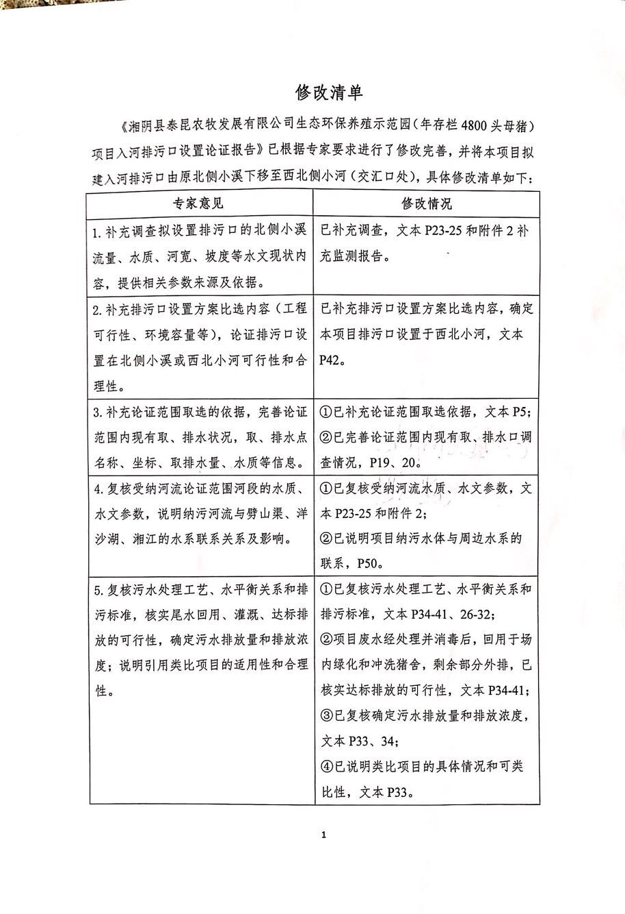
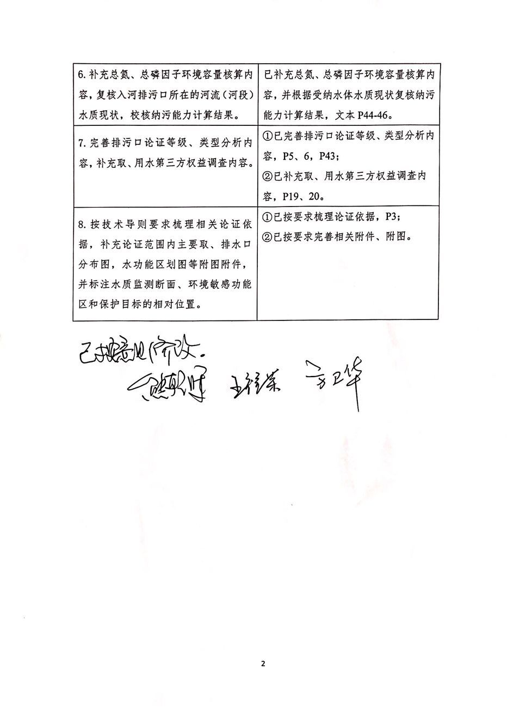

总则

项目来源
湘阴县泰昆农牧发展有限公司拟投资11500万元在湘阴县洋沙湖镇岳府村（场址中心坐标：东经112°57'3.57"，北纬28°37'53.87"，地理位置图见附图1），建设湘阴县泰昆农牧发展有限公司生态环保养殖示范园（年存栏4800头母猪）项目。项目总用地面积99900m²，总建筑面积34708.61m²，主要建设7栋1层猪舍，1栋2层综合用房，1栋2层管护用房，4个饲料塔，粪污处理设施及其他相关配套功能用房等（总平面布置图见附图2）。项目年存栏基础母猪4800头，建成后年出栏仔猪12万头，主要生产工艺为：配种→妊娠→分娩哺乳→出栏销售。
本项目运营期废水包括生产废水和生活污水，其中生产废水主要包括猪尿、猪舍冲洗废水和猪用具清洗废水。项目生产废水和经化粪池预处理后的生活污水均收集进入自建处理能力为300m³/d的污水处理站进行处理，达到《城镇污水处理厂污染物排放标准》（GB18918-2002）一级A标准（总磷提高标准至不高于0.2mg/L），同时满足《畜禽养殖业污染物排放标准》（GB18596-2001）。废水经处理达标后，优先综合利用于猪舍冲洗和场内绿化，剩余废水外排。
湘阴县泰昆农牧发展有限公司生态环保养殖示范园（年存栏4800头母猪）项目运营期综合废水产生量约为62490.92m³/a，其中回用水量约为25254.08m³/a，剩余水量约为37236.84m³/a（102.02m³/d）经处理达标后外排。排放方式为通过专用管道往西北铺设至西北小河，总长度约0.8km。入河排污口设置性质为新建，排污口具体坐标为东经112°56'37.12"，北纬28°38'12.91"。
根据《中华人民共和国河道管理条例》第34条：“向河道、湖泊排污的排污口的设置和扩大，排污单位在向环境保护部门申报之前，应当征得河道主管机关的同意”；《入河排污口管理办法》第六条：“设置入河排污口的单位（下称排污单位），应当在向环境保护行政主管部门报送建设项目环境影响报告书（表）之前，向有管辖权的县级以上地方人民政府水行政主管部门或者流域管理机构提出入河排污口设置申请；依法需要办理河道管理范围内建设项目审查手续或者取水许可审批手续的，排污单位应当根据具体要求，分别在提出河道管理范围内建设项目申请或者取水许可申请的同时，提出入河排污口设置申请；依法不需要编制环境影响报告书（表）以及依法不需要办理河道管理范围内建设项目审查手续和取水许可手续的，排污单位应当在设置入河排污口前，向有管辖权的县级以上地方人民政府水行政主管部门或者流域管理机构提出入河排污口设置申请”；《岳阳市生态环境局<关于做好岳阳市入河排污口设置审批工作的通知>》：“入河排污口的设置审批实行分级管理：（一）在长江湖南段、洞庭湖、大型水库和湘江、资江干流及其他跨市州行政区域的省级水功能区水域（含渠道、水库）新建、改建或扩大排污口的，由省生态环境主管部门负责审批。（二）除应当由省生态环境主管部门审批外的其他入河排污口，其入河排污口设置由市生态环境主管部门负责审批。”
为此，湘阴县泰昆农牧发展有限公司委托岳阳凯丰环保有限公司编制《湘阴县泰昆农牧发展有限公司生态环保养殖示范园（年存栏4800头母猪）项目入河排污口设置论证报告》（以下简称入河排污口设置论证报告）。
通过实地查勘，收集本项目前期相关技术资料及审查意见，分析入河排污口有关信息，在满足水功能区（或水域）保护要求的前提下，论证入河排污口设置对水功能区、水生态和第三者权益的影响，根据纳污能力、排污总量控制、水生态保护等要求，提出水资源保护措施，优化入河排污口设置方案，为生态环境主管部门审批入河排污口以及建设单位合理设置入河排污口提供科学依据，以保证生活、生产和生态用水安全。

论证目的及依据

论证目的
按照《中华人民共和国水法》、《入河排污口监督管理办法》和《水功能区管理办法》等法律法规的要求，结合本项目入河排污口方案，开展入河排污口设置论证主要目的：
1）在满足水功能区保护要求的前提下，论证入河排污口对水域、水功能区、水生生物和第三者权益的影响；
2）根据受纳水体纳污能力，排污总量控制、水生态保护等要求，对排污口设置的合理性进行分析论证；
3）优化入河排污口设置方案，并提出水资源保护措施，为各级生态环境主管部门审批入河排污口及建设单位合理设置入河排污口提供科学依据，以保障所在水域生活、生态和生产用水安全。

论证依据

法律法规
1）《中华人民共和国水法》（2016年7月2日）；
2）《中华人民共和国环境保护法》（2015年1月1日施行）；
3）《中华人民共和国水污染防治法》（2017年6月27日修订）；
4）《中华人民共和国环境影响评价法》（2018年12月29日修订）；
5）《中华人民共和国河道管理条例》（2017年10月7日实施）；
6）《国务院关于印发水污染防治行动计划的通知》（国发【2015】17 号，2015年4月2日）；
7）《关于做好入河排污口和水功能区划相关工作的通知》（环办水体【2019】36 号，2019年4月24日）；
8）《入河排污口监督管理办法》（2015 年 12月 16日施行）；
9）《水功能区监督管理办法》（水资源【2017】101号，2017年 4月 1日实施）；
10）《湖南省入河排污口监督管理办法》（湘政办发【2018】44号，2018年7月12日）；
11）《湖南省贯彻落实<水污染防治行动计划>实施方案（2016-2020 年）》（湘政发【2015】53号）。

规程、规范
1）《建设项目水资源论证导则》（GB/T-35580-2017）；
2）《水利水电工程水文计算规范》（SL278-2002）；
3）《入河排污口管理技术导则》（SL532-2011）；
4）《入河排污量统计技术规程》（SL662-2014）
5）《水资源评价导则》（SL/T238-1999）；
6）《建设项目水资源论证导则》（SL322-2013）；
7）《水环境监测规范》（SL219-2013）；
8）《地表水资源质量评价技术规程》（SL395-2007）；
9）《地表水和污水监测技术规范》（HJ/T91-2002）；
10）《水域纳污能力计算规程》（GB/T25173-2010）；
11）《入河排污口设置论证报告技术导则（征求意见稿）》。

技术导则与标准
- 《建设项目水资源论证导则》（GB/T-35580-2017）；
- 《入河排污口管理技术导则》（SL532-2011）；
- 《环境影响评价技术导则—地表水环境》（HJ2.3-2018）；
- 《环境影响评价技术导则—地下水环境》（HJ610-2016）；
- 《环境影响评价技术导则—生态影响》（HJ19-2011）；
- 《污水综合排放标准》（GB8979-1996）；
- 《城镇污水处理厂污染物排放标准》（GB18918-2002）；
- 《畜禽养殖业污染物排放标准》（GB18596-2001）；
- 《地表水环境质量标准》(GB3838-2002)；
- 《地下水质量标准》(GB/T14848-2017)；
10）《农田灌溉水质标准》（GB5084-2005）；
11）《湖南省主要地表水系水环境功能区划》（DB43/023-2005）；
12）《岳阳市水功能区划》；
13）《岳阳市水资源保护规划》。

技术资料及文件
1）《湘阴县泰昆农牧发展有限公司生态环保养殖示范园（年存栏4800头母猪）项目环境影响报告书》；
2）建设方提供的其它资料。

论证原则
入河排污口设置论证报告应遵循如下原则：
1）符合国家有关水污染防治、水资源保护法律、法规和相关政策的要求和规定；
2）符合国家和行业有关技术标准与规范、规程；
3）符合流域或区域的综合规划及水资源保护等专业规划；
4）符合水功能区管理要求；
5）全面系统，重点突出；
6）客观公正，科学合理。

论证范围
根据《入河排污口设置论证报告技术导则》，入河排污口设置论证范围应在对影响范围和敏感点进行分析的基础上，根据其影响范围和程度确定。可能受入河排污口设置直接影响的主要水域、相关水域和其影响范围内的第三方取、用水户原则上应纳入论证范围。对地表水的影响论证应以水功能区为基础单元，论证重点区域为入河排污口所在水功能区和可能受到影响的周边水功能区。
湘阴县泰昆农牧发展有限公司生态环保养殖示范园（年存栏4800头母猪）项目位于湘阴县洋沙湖镇岳府村。排污口设置于西北小河左岸，排污口坐标：东经112°56'37.12"，北纬28°38'12.91"，受纳水体为西北小河。
根据《湖南省主要水系地表水环境功能区划》和《岳阳市水功能区划》，排污口所在西北小河未划定水功能区。根据技术导则要求，未划分水功能区的水域，入河排污口排污影响范围内的水域都应为论证范围。根据本项目污水排放情况，结合项目水环境影响评价等级以及纳污水体水环境特点等，确定本次论证范围为项目排污口至下游5.6km河段（至洋沙湖汇入口处）。项目排污口位置及论证范围见附图。

论证工作等级
入河排污口设置论证分类分级指标见下表：
表1-1项目入河排污口设置论证工作等级判定
分类  指标 | 等级 |  |  | 本项目情况 | 本项目  等级判定
 | 一级 | 二级 | 三级
水功能区  管理要求 | 涉及一级水功能区中的保护区、保留区、缓冲区及二级水功能区中饮用水水源区 | 涉及二级水功能区中的工业、农业、渔业、景观娱乐用水区 | 涉及二级水功能区中的排污控制区和过渡区 | 拟建入河排污口排污口所在西北小河未划分水功能区 | 三级
水功能区水域纳污现状 | 现状污染物入河量超出水功能区水域纳污能力 | 现状污染物入河量接近水功能区水域纳污能力 | 现状污染物入河量远小于水功能区水域纳污能力 | 现状污染物入河量远小于水功能区水域纳污能力 | 三级
水生态现状 | 现状生态问题敏感；相关水域现状排污对水文情势和水生态环境产生明显影响，同时存在水温或水体富营养化影响问题 | 现状生态问题较为敏感；相关水域现状排污对水文情势和水生态环境产生一定影响 | 现状无敏感生态问题；相关水域现状排污对水生态环境无影响或影响轻微 | 现状无敏感生态问题；相关水域现状排污对水生态环境无影响或影响轻微 | 三级
污染物排  放种类 | 所排放废污水含有毒有机物、重金属、放射性或持久性化学污染物 | 所排放废污水含有多种可降解化学污染物 | 所排放废污水含有少量可降解的污染物 | 项目所排放废污水水质较简单，不含有毒有机物、重金属、放射性或持久性化学污染物 | 三级
废污水排放流量（缺水地区）（m³/h） | ≥1000（300） | 1000～500（300～100） | ≤500（100） | 污水排放流量小于500m³/h | 三级
年度废污水排放量 | 大于200万吨 | 20～200万吨 | 小于20万吨 | 年排放量为3.724万吨，小于20万吨 | 三级
区域水资源状况 | 用水紧缺，取用水量达到或超出所分配用水指标 | 水资源量一般，取用水量小于或接近所分配用水指标 | 水资源丰沛，取用水量远小于所分配用水指标 | 湘阴县水资源丰沛，取用水量远小于所分配用水指标 | 三级
综上，入河排污口设置论证工作等级由各分类指标等级的最高级别确定，分类等级由地区水资源与水生态状况、水资源利用状况、水域管理要求、污染物排放类型、废污水排放量等分类指标的最高级别确定。因此本次入河排污口设置论证工作等级为三级。

论证工作程序
入河排污口设置论证工作程序应包括资料收集、现场查勘、补充监测、设置可行性和合理性分析、设置影响分析、事故风险评价以及提出水资源保护措施和结论建议等。
（1）现场查勘和资料收集
根据排污口设置的方案，组织技术人员对现场进行查勘，调查和收集该项目所在区域的自然环境和社会环境资料，排污口设置区域的水文、水质和水生态资料等，同时收集可能影响的其他取排水用户资料。
（2）资料整理
根据所搜集的资料，进行整理分析，明确工程布局、工艺流程、排污口位置、主要污染物排放量及污染特征等基本情况；分析所属河段水资源保护管理要求， 水环境现状和水生态现状等情况，以及其他取排水用户分布情况等。
（3）影响分析
根据现状及资料分析，得出的入河排污口污染物排放产生的影响范围，以及所处河段水生态现状，论证分析入河排污口对所在水域受纳水体的影响的程度。论证分析排污口对上下游水功能区内第三方取用水安全的影响，提出入河排污口设置的制约因素。
根据影响论证结果，综合考虑水功能区水质和水生态保护的要求、第三者权益等因素，分析入河排污口位置、排放浓度和总量是否符合有关要求。
具体程序见图1-1。

论证的主要内容
按照入河排污口设置论证要求，本次论证报告主要包括以下内容：
- 项目概况（排污单位废污水产生环节、入河排污量、主要污染物种类、浓度和总量、达标排放情况及排放去向等）；
- 水功能区（水域）管理要求和现有取排水状况；
- 拟建入河排污口所在水功能区（水域）水质现状及纳污状况
- 拟建入河排污口设置可行性分析及入河排污口设置情况；
- 入河排污口设置对水功能区水质和水生态影响分析；
- 水环境保护措施；
- 入河排污口设置合理性分析
- 论证结论与建议。

现 场 查 勘
资 料 收 集
补 充 监 测
设置单位概况：
生产工艺
用水流程
废污水处理工艺
污废水排放情况
废污水产排分析：
排污位置、方式
排污总量、浓度
……
拟纳污水域概况：
水文、水质
污染源、水生态现状
生态敏感点
……
基础资料整理分析
污水处理措施
废污水排放情况
水功能区（水域）现状
入河排污数值模拟分析
影 响
分 析
风险事故与影响分析
对水功能区水质影响分析
对水功能区水生态影响分析
对地下水影响分析
对第三者影响分析
入河排污口设置论证结论与建议
入河排污口设置可行性合理性分析

图1-1入河排污口设置论证工作程序图

项目概况

项目基本情况

项目基本情况
（1）项目名称：湘阴县泰昆农牧发展有限公司生态环保养殖示范园（年存栏4800头母猪）项目；
（2）建设地点：湘阴县洋沙湖镇，地理坐标为东经112°57'3.57"，北纬28°37'53.87"；
（3）建设单位：湘阴县泰昆农牧发展有限公司；
（4）工程性质：新建；
（5）所属行业：A0313猪的饲养；
（6）养殖规模：年存栏母猪4800头，年出栏仔猪12万头；
（7）项目投资：项目总投资11500万元；
（8）劳动定员及生产班制：项目劳动定员50人，年工作时间为365天，日工作时间为24小时，三班制，全年工作时间为8760小时。

项目主要建设内容
项目常年存栏种母猪4800头，年出栏仔猪12万头。项目总用地面积为99900m²，总建筑面积为34708.61m²。主要建筑物包括：2栋配种怀孕舍、2栋分娩舍、1栋应急保育舍、1栋GDU舍（后备培育舍）、1栋诱情舍。根据建设方提供资料，项目组成及主要建设内容见表2-1。
表2-1 项目主要建设内容一览表
类别 | 建设内容 |  | 建设规模
主体  工程 | 繁殖生产舍 |  | 包括母猪配怀区和母猪分娩区，共2栋，均为1层；总建筑面积为10602.29m²
 | 应急保育舍 |  | 共1栋，为1层；建筑面积为3025.45m²，用于暂时饲养未出售的仔猪
 | GDU舍 |  | 共1栋，为1层，建筑面积为1525.70m²
 | 诱情舍 |  | 共1栋，为1层，建筑面积为1370.92m²
辅助  工程 | 综合用房 |  | 共1栋，为2层，总建筑面积约为592.19m²
 | 管护用房 |  | 共1栋，为2层，总建筑面积约为882.41m²
 | 门卫室 |  | 共1栋，为1层，总建筑面积约为98.41m²
 | 配电间 |  | 共1栋，为1层，总建筑面积约为120m²
 | 食堂 |  | 共1栋，为1层，建筑面积为227.97m²
 | 洗消烘干房 |  | 共1栋，为1层，建筑面积为200m²
 | 猪只中转站 |  | 共1栋，为1层，建筑面积为73.46m²
储运工程 | 饲料塔 |  | 共4个，每个饲料塔最大可储存30t饲料
 | 冷库 |  | 1座30m²冷库，用于临时储存病死猪及分娩废物等
公用  工程 | 供水 |  | 生产用水取自厂区内地下水水井，共设2座蓄水池，单座容积为300m³；生活用水使用自来水厂提供的自来水
 | 供电 |  | 由乡镇电网接入，场内设1间配电室，配套1000KVA变压器一座，并配套2台800kw备用柴油发电机（1备1用）
 | 排水 |  | 采取雨污分流制，雨水采用截排水沟收集后顺地势排出场外西北侧水塘；生活污水和生产废水经自建污水处理站处理达标后，部分用于场内绿化和猪舍冲洗，剩余部分通过专用管道排至西北小河
环保  工程 | 废水 | 生产废水 | 自建1座污水处理站，设计处理能力为300m³/d，处理工艺为“格栅+集污池+初沉池+固液分离+水解酸化+UASB+气浮+一级缺氧+一级接触氧化+二级缺氧+二级接触氧化+二沉池+化学除磷+MBR+消毒+生物氧化塘”
 |  | 生活污水 | 食堂废水经隔油池处理后，同其他生活污水一起进化粪池，再排入自建污水处理站处理
 | 地下水 |  | 分区防渗，1座地下水跟踪监测井
 | 废气 | 猪舍恶臭 | 采取优化饲料、添加EM制剂等措施减少恶臭源强；猪舍四周密闭，通过风机将猪舍内废气抽到除臭间（总面积5240.46m²）内通过“水帘除臭+生物过滤法除臭”处理后排放；同时加强场区绿化、喷洒除臭剂、设置200m卫生防护距离，以及加强管理等措施降低恶臭气体的影响。
 |  | 污水处理站、固体粪污临时储存间等恶臭 | 密闭，喷洒除臭剂、机械通风、场区绿化、加强管理日产日清
 |  | 食堂油烟 | 油烟净化设施引至屋顶排放
 |  | 柴油发电机废气 | 采用清洁能源，加强绿化，通过专用管道引至楼顶排放
 | 噪声 |  | 优先选用低噪声设备、减振、隔声，加强绿化；运输车辆限速、禁鸣
 | 固体废物 | 猪粪、污泥 | 在场内建设一座固体粪污临时储存间（设于西北角废弃物暂存点内），占地面积约300m²，猪粪和污泥经暂存后，及时转运至附近有机肥厂加工成有机肥
 |  | 病死猪、分娩废物 | 冷库暂存后，每周转运一次交由湘阴县病死畜禽无害化处理中心处理
 |  | 医疗废物 | 在场内设一间占地面积为10m²的医疗废物暂存间（设于西北角废弃物暂存点内），张贴警示标志，防渗漏处理。医疗废物暂存后定期委托资质单位处理处置
 |  | 废包装物 | 交由废品收购商回收利用
 |  | 生活垃圾 | 垃圾桶收集后清运至附近乡村生活垃圾集中暂存点
表2-2 项目主要经济技术指标
序号 | 项目 | 单位 | 数据 | 备注
1 | 总用地面积 | m² | 99900 | 合150亩
2 | 总建筑面积 | m² | 34708.61 | 含除臭间面积
3 | 建筑物基底总面积 | m² | 33930.14 | /
4 | 建筑密度 | % | 34 | /
5 | 容积率 | / | 0.36 | /

厂区布置
根据建设方提供的资料，养殖场整体基本呈长方形，地势从西南到东北依次降低。总平面布置根据生产流程情况及生猪养殖项目的特性要求，本着节约资金、土地、布局紧凑、合理利用的原则，同时满足饲养工艺、防疫的要求进行布局，项目总平面布置见附图2。
场区出入口设于西侧，设有人员、车辆消毒通道，满足防疫要求。场区内道路由公共道路和生产区内净、污道组成，场区清洁道和污染道分开，利用绿化带隔离，尽可能互不交叉。各猪舍、粪污处理建构筑物周围均种植乔林、灌木形成绿化带。
场区按功能分为生活管理区、养殖区和畜禽污染治理区等辅助区域，功能分区明显。生活管理区位于西南侧，畜禽污染治理区设于场区西北侧，养殖区布置于场区东侧。生活管理区及辅助区域主要建设有1栋综合用房、1栋管护用房、员工食堂、2座300m³蓄水池和饲料塔等；畜禽污染治理区包括污水处理中心、氧化塘和无害化处理中心（主要包括冷库、危废暂存间、固体粪污临时储存间等）；养殖区主要包括7栋猪舍。

生产工艺
项目年存栏母猪4800头，年出栏仔猪12万头。按照现代化养猪要求设计生产工艺流程，实行流水生产工艺，即把猪群按照生产过程专业化的要求划分为配种妊娠阶段、分娩哺乳阶段、仔猪保育阶段和生猪育肥阶段。本项目主要包括配种妊娠阶段、分娩哺乳阶段，后备母猪用于补充本场淘汰及病死母猪，仔猪出售给湖南省新五丰股份有限公司及周边农户进行育肥。本项目生猪养殖工艺流程及产污环节见图2-1。
图2-1 项目生猪养殖工艺流程及产污节点图
工艺说明：
- 配种妊娠：在此阶段母猪要完成配种并度过妊娠期。本项目采用人工授精，精液由湖南省新五丰股份有限公司公猪站提供。配种期约需1周，妊娠期15.5周，母猪产前提前一周进入产房。空怀母猪在一周左右时间完成配种，确定妊娠后转入妊娠猪舍，没有配准的猪转入下批继续参加配种。配种阶段应根据母猪的发情征状，适时配种以保证较高的受胎率；对发情母猪及时补配。妊娠母猪的饲养管理，使之保持良好的体况，既要有一定的营养保证胎儿发育，储备供将来泌乳之需，又不能过肥，造成繁殖困难；注意观察返情及早期流产的母猪，适时补配。
（2）分娩哺乳：同一周配准的母猪，要按预产期最早的母猪，提前一周同批进入产房， 怀孕母猪在分娩猪舍分娩后，饲养员对初生仔猪进行断脐、称重、注射铁剂和疫苗、打耳号、剪牙、断尾、阉割等处理，仔猪在分娩舍哺乳，哺乳期约4周，断奶后的母猪被转移到配种舍参加下一个繁殖周期的配种。断奶后仔猪，若不能即时出售，则暂时转至保育舍饲养。
仔猪出生后用经消毒的毛巾擦干口、鼻和体表的粘液，然后在离脐部4cm～5cm 处剪断脐带，断端涂上碘酒，编上耳号。仔猪出生后要保证能及早吃到初乳和固定奶头，10d后开始补料。仔猪应供应充足的清洁饮水。在哺乳期间应注意控制仔猪黄白痢，搞好猪舍和猪体卫生；洗净母猪乳房，及时清除舍内粪尿和污水，并隔天对猪舍和猪体消毒，对产仔舍周边环境消毒，做好养殖区的定期消毒工作。
2、清粪工艺
根据建设方提供资料，本项目猪舍采用干清粪工艺。根据《畜禽养殖业污染治理工程技术规范》（HJ497-2009），干清粪工艺指畜禽排放的粪便一经产生便通过机械或人工收集、清除，尿液、残余粪便及冲洗水则从排污道排出的清粪方式。本项目猪舍采用漏缝地板，猪生活在漏缝板地板上，饲养员行走及饲养工作在实心地板上。猪排泄的粪尿落入漏缝地板下部斜坡上实现粪便和污水在猪舍内自动分离，尿液由于重力作用顺斜坡流入尿道，汇集水流自尿道高地势流向尿道低处，通过尿道出口汇入尿沟进入废水处理区；刮粪板每4h刮一次，养殖过程中每天冲洗机械刮板，只在猪舍转（出）栏时对猪舍进行冲洗、消毒。刮板冲洗废水和猪舍冲洗废水一起进入废水处理区；粪便由刮粪板自低地势刮向高地势，落入粪沟，粪便落入粪沟后，由绞龙输送至单元外部出口，再由拉粪车拉至堆粪场暂存后外售。该工艺的投入使用既克服了人工干清粪劳动力需求量大、劳动效率低的缺点，也克服了水泡粪工艺后期粪污浓度高、有机肥效力低的难题。
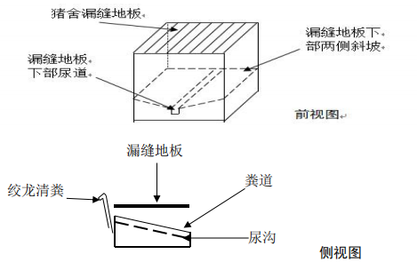
图2-2 清粪工艺示意图
3、废水处理工艺
项目实行雨污分流制，雨水经收集后顺地势排入西北侧水塘，生产废水和生活污水经场内综合污水处理站处理，达到《畜禽养殖业污染物排放标准》（GB18596-2001）和《城镇污水处理厂污染物排放标准》（GB18918-2002）一级A标准后（总磷不高于0.2mg/L），优先回用于场内绿化和猪舍冲洗，剩余部分通过专用管道排放至西北小河。
建设方已委托湖北木童环保工程有限公司对项目废水处理工艺进行设计，根据其提供的设计方案，项目场内自建一座处理能力为300m³/d的污水处理站，处理工艺为“格栅+集污池+初沉池+固液分离+水解酸化+UASB+气浮+一级缺氧+一级接触氧化+二级缺氧+二级接触氧化+二沉池+化学除磷+MBR+消毒+生物氧化塘”。
4、病死猪无害化处理工艺
运营期产生的病死猪和分娩废物等，在场内冷库暂存后，定期交由湘阴县病死畜禽无害化处理中心处理。
湘阴县病死畜禽无害化处理中心由湘阴祥柏生态科技有限公司投资1000万元建设，建设地点为湘阴县洋沙湖镇花石村，处理规模为30t/d。无害化处理使用湖南祥柏生态环保科技有限公司自主研发成功的全自动封闭式流水线式高温常压病死动物无害化处理成套设备。湘阴县病死畜禽无害化处理中心利用专用密封冷冻车将各收集中转站、收集点收集的病死动物统一运送至处理中心集中处理，进厂存储于冷库内。主要生产工艺为：原料收集+冷库存储+原料破碎+高温法化制+油渣压榨分离+油渣粉碎+肉骨粉装袋。
湘阴县病死畜禽无害化处理中心已建成投入使用，本项目建设方已与湖南祥柏生态环保科技有限公司签订病死畜禽无害化处理委托协议（见附件）：本项目生产、经营过程中产生的所有病死畜禽及废弃动物性产品，由场内病死畜禽暂存冷库暂存后，交由湖南祥柏生态环保科技有限公司进行处理，并由湖南祥柏生态环保科技有限公司负责场外运输。本项目建成后将建设30m²冷库，可满足协议要求收集七天左右病死畜禽病死畜禽暂存冷库要求。湘阴县病死畜禽无害化处理中心处理能力为30t/d，能满足本项目病死猪及分娩废物处理能力。

项目所在区域概况

自然环境

地理位置
湘阴县位于湖南省东北部、居湘、资两水尾间，濒南洞庭湖。东邻汨罗市、西接益阳市，南界望城县，北抵沅江市、屈原行政区，介于东经112°30′~113°02′，北纬28°30′~29°03′之间。南北长61km，东西宽51.3km，面积1581.5km²，距益阳市区仅50km，岳阳市区110km，经长湘公路至长沙仅45km，交通十分便利。
本项目位于湘阴县洋沙湖镇岳府村，场址中心坐标：东经112°57'3.57"，北纬28°37'53.87"，项目地理位置见附图 1。

地形、地貌
湘阴地块属新华夏构造体系的第二隆起带，所处地质状况，使其地貌呈低山、岗地、平原三种形态，具有如下三个特征：其一、地势东南高、西北低。位居幕阜山余脉走向洞庭湖凹陷处的过渡地带，地势至东南向西北递降，形成一个微向洞庭湖碰盆中心的倾斜面。其二、以滨湖平原为主体，成块状分布。地处湘江大断裂带，其东盘上升，基岩裸露，构成低山、岗地；西盘下降，阶台下切，形成滨湖平源。全县除去江河湖泊及其他水面，滨湖、江河、溪谷三种平原共702.11km²，占全县总面积的44.4%；岗地占13.59%；低山占1.51%。其三、河湖交会，水域广阔。湘江自南而北贯穿全景，自然分成东西两部，江东为东乡，为低山岗丘地，岗丘婉蜒，地形起伏；江西为西乡，属滨湖平原地，河渠纵横，湖沼塘堰星罗棋布。全县国土总面积1581.5km²，湖区、山丘区、湖洲分别为675.0km²、484.6km²、421.9km²。水域面积98.56万亩，占全县总面积的41.56%。各类地貌中的水面面积占总面积的百分比分别为：滨湖平原为89.06万亩，占53.99%；江河平原为2.37万亩，占21.68%；溪谷平原为3.82万亩，占15.54%；岗地为2.95万亩，占8.92%，低山为3600亩，占10.08%。

水文
湘阴县位于湘江尾闾，洞庭湖滨。区域地表水发达，主要河流有湘江、资江、和白水江，主要外湖有横岭湖、团林湖、淳湖和荷叶湖等，主要内湖有鹤龙湖、洋沙湖、范家坝、白洋湖和南湖垸哑河等。
湘江又称湘水，是长江七大支流之一，也是湖南省境内最大的一条河流。湘江发源于广西临桂县海洋坪的龙门界，流经广西兴安、全州，于湖南省东安县下江圩进入湖南。沿途经永州、冷水滩、衡阳、株洲、湘潭、长沙至湘阴的浩河口注入洞庭湖, 与资、沅、澧水相汇，沿东洞庭湖湘江洪道经岳阳至城陵矶入长江。其间纳入了潇水、舂陵水、蒸水、耒水、洣水、渌水、涓水、涟水、浏阳河、捞刀河和沩水。湘江流域面积94660 km²，其中湖南境内约占90.2%，湖南省境内湘江流域面积占全省面积的40%。湘江全长856km，湖南省境内长670km；河流平均坡降0.134‰。近年来习惯将浩河口至城陵矶113km湘江洪道归于湘江干流，则湘江全长969km。
湘江流域位于东经110°31′至114°，北纬24°31′至29°之间，地处长江之南，南岭之北，遍及湖南东半部。东以幕埠山脉、罗霄山脉与鄱阳湖水系分界，南以南岭山脉与珠江水系分流，西以董家山、雷公岭与资水分野，北接洞庭湖。流域地形东、南、西三面高，中部和北部低平，呈向北倾注之势。东面湘赣交界诸山呈雁行式排列，山峰海拔大都超过1000m；南岭山脉海拔1000m以上；西面除董家山海拔1041m外，湘、资二水分水岭多在海拔500m以下；衡山山脉以东北－西南面走向位于流域中部，除祝融峰海拔1289m外，其余大多在海拔500m以下；北部洞庭湖为平坦的冲积平原，海拔多在500m以下。由于地势起伏坡度大，加速了降雨集流过程，促使湘江水系干、支流的水位、流量急速变化。
湘江湘阴段自望城乔口入湘阴县境内至浩河口长16.5km、宽1.25km；经浩河口分东、西二支，西支由浩河口经临资口至芦林潭长34.1km、平均宽0.82km，东支由浩河口经县城、白泥湖垸至营田闸长35.6km、平均宽1.14km；营田闸至琴棋望16.5km，平均宽度1.1km。
项目所在区域湘江主要水文参数如下：
年平均水位 27.31m
平均最高水位 36.65m
平均最低水位 23.25m
历史最高洪峰水位 37.37m
平均径流深 7.76m
年平均流量 2131m³/s
平均最大流量 12900m³/s
历史最大洪峰流量 23000m³/s
平均最小流量 248m³/s
枯水期流量（90%保证率）410m³/s
历史最小流量 120m³/s
最大流速 2.6m/s
年平均流速 0.45m/s
枯水期平均流速 0.18m/s
平均含砂量 0.1-0.2kg/m³

气候气象
湘阴县地处中亚热带向北亚热带过渡的季风气候区，县域内地貌类型简单，东西两部分气候差异不显著，气候温和，雨量充沛，光照充足，四季分明。主要灾害性天气有暴雨、干旱、大风、雷雹、低温、冰冻。县气象站记载，1959～1985年的27年间，共发生此类天气141次，年均5.2次。各种灾害性天气发生次数及占此类天气总数的百分比为：暴雨25次，占17.85%；干旱23次，占16.42%，低温31次，占22.17%；大风26次，占18.57%；雷雹13次，占9.28%，冰冻23次，占15.71%。
湘阴县区域主要气象数据；
年平均气温16.9℃
最热月平均气温29.0℃
最冷月平均气温4.4℃
极端最高气温38.4℃
极端最低气温-12.0℃
年总降水量1410.8mm
年总日照1610.5h
年总辐射量1410.4Kcal/cm²
年主导风向西北风
年平均风速2.5m/s
年相对湿度81%
年平均降雨量1383mm
年总蒸发量1329.4mm
全年无霜期274天

社会环境

行政区划和人口概况
2019年，湘阴县辖15个乡镇街道，分别为：文星街道、鹤龙湖镇、洋沙湖镇、石塘镇、新泉镇、岭北镇、湘滨镇、杨林寨乡、南湖洲镇、东塘镇、六塘乡、三塘镇、金龙镇、静河镇、樟树镇。
2019年，全县年末总人口为78.5万人，出生人口7705人，出生率为10.44‰；死亡人口4318人，死亡率为5.85‰；人口自然增长率为4.59‰，出生人口男女性别比为107.75:100。常住人口71.08万人，城镇化率为51.86%。

社会经济
2019年，湘阴县完成地区生产总值333.32亿元，同比增长7.4%,其中第一产业增加值58.72亿元，同比增长2.9%；第二产业增加值133.33亿元，同比增长7.1%；第三产业增加值141.27，同比增长9.2%。一、二、三次产业分别拉动GDP增长0.5、3、3.9个百分点，三次产业对GDP增长的贡献率分别为6.8%、41%、52.2%，三次产业结构比为17.6：40.0：42.4。同比上年度，第一产业所占比重提升1.4个百分点，第二产业比重下降0.9个百分点，第三产业比重下降0.5个百分点。按常住人口计算，人均GDP46894元，同比增长9.6%。
2019年，湘阴县公共财政预算收入增长10.6%；规模工业增加值增长8.2%；固定资产投资增长11.3%；社会消费品零售总额增长10.6%；城镇居民人均可支配收入增长7.7%；农村人均可支配收入增长8.0%

交通运输
2019年，湘阴县全年实现交通运输、仓储和邮政业增加值10.3亿元，同比增长7.0%，占GDP比重3.1%（按现价计算）。全县境内省道126.8km，县级公路328.8km，乡级公路962.8km，村级公路1457.5km。全县汽车客运量147.6万人,旅客周转量11808万人km。G240岳阳城区至湘阴公路（湘阴段）项目实体工程完成率100%已完成交工验收，当年完成投资4500万元，总累计完成投资3.6亿元；湘阴新泉至望城乔口公路（岳阳段）新乔线主体工程已全部完成，计划明年竣工验收。

论证范围内水功能区（水域）状况

水功能区（水域）保护水质管理目标与要求
项目直接受纳水体为西北侧小河，再经劈山渠汇入洋沙湖，最终进入湘江。根据《湖南省主要水系地表水环境功能区划》和《岳阳市水功能区划》，排污口所在西北小河未划分水功能区。其下游水功能区为“洋砂湖湘阴保留区”和湘江干流的二级水功能区“湘江湘阴文星镇工业用水区”。“洋砂湖湘阴保留区”位于湘江东支右岸，属湘水支流，流域面积205km²，河流长度5.3km，现状水质为III类。“湘江湘阴文星镇工业用水区”起于洋沙湖闸口处，止于白泥湖垸大垸堤，全长7.5km，水质现状为《地表水环境质量标准》（GB3838-2002）III类。
根据水功能区管理要求，本项目新增排污口入河污染物需达标排放，以保证满足排污口所在水域水功能区的水质保护目标要求，以及下游水功能区水质不受影响。本项目工程拟设入河排污口所在的水域经洋沙湖汇入湘江，不应改变下游洋沙湖和湘江现状水质。因此，西北小河水质管理目标为《地表水环境质量标准》（GB3838-2002）III类标准。

水功能区（水域）现有取排水状况
- 取水状况
①农业取水口：项目所在区域属于传统的农业地区，西北小河沿线分布有较大面积农田。传统种植业主要有水稻和经济作物，以水稻为主，经济作物则以蔬菜、水果和茶叶为主。论证范围内涉及的取水口主要为农业取水口，但均为沿线农户布设，经截流后用于周边农田灌溉，并未设置大型机埠、泵站等取水构筑物。
②工业取水口：经调查，论证范围内无经批准获得取水许可的工业企业取水口，无工业园取水口。
③集中式生活饮用水取水口：根据调查，本项目排污口所在水域下游论证范围内无利用其河水的集中式或分散式的饮用水源，居民饮水以城镇自来水管网供水为主。项目论证范围内无集中饮用水取水口。
④渔业养殖用水：湘阴县水资源较丰富，论证河段不涉及利用西北小河进行天然水体养殖的企业单位。
2、排水状况
经调查，项目论证范围内无现有、在建或拟建的大型工业排污口或城镇污水处理厂排污口。

水功能区（水域）水质现状

区域水环境质量调查
本项目废水部分综合利用，剩余部分使用专用管道外排。项目受纳水体为西北侧小河，再流经约5.6km后由劈山渠进入洋沙湖，最后汇入湘江。为了解项目所在区域地表水环境质量现状，本次评价引用湘阴县环境监测站发布的湘江乌龙嘴断面数据和湘江洋沙湖断面的监测数据。具体如下：
表3-1湘江乌龙嘴断面水质统计结果一览表
断面名称 | 监测日期 | 功能类别 | 水质现状 | 主要污染物及其超标倍数
湘江乌龙嘴断面 | 2019.1 | Ⅲ | II | 无
 | 2019.2 | Ⅲ | II | 无
 | 2019.3 | Ⅲ | II | 无
 | 2019.4 | Ⅲ | II | 无
 | 2019.5 | Ⅲ | I | 无
 | 2019.6 | Ⅲ | II | 无
 | 2019.7 | Ⅲ | II | 无
 | 2019.8 | Ⅲ | I | 无
 | 2019.9 | Ⅲ | II | 无
 | 2019.10 | Ⅲ | I | 无
 | 2019.11 | Ⅲ | Ⅲ | 无
 | 2019.12 | Ⅲ | II | 无
表3-2 湘江洋沙湖断面监测数据统计单位：mg/L（pH无量纲）
断面  名称 | 监测因子 | 分析或测试结果 |  |  |  | 超标率（%） | Ⅲ类标准值 | 是否达标
 |  | 左 | 中 | 右 | 均值
湘江洋沙湖断面 | pH | 6.98 | 7.12 | 7.08 | / | 0 | 6~9 | 是
 | COD_{Cr} | 13.6 | 13.4 | 13.4 | 13.4 | 0 | ≤20 | 是
 | BOD₅ | 2.72 | 2.62 | 2.68 | 2.67 | 0 | ≤4 | 是
 | NH₃-N | 0.535 | 0.486 | 0.429 | 0.517 | 0 | ≤1.0 | 是
 | 总磷 | 0.092 | 0.076 | 0.083 | 0.084 | 0 | ≤0.2 | 是
 | 粪大肠菌群 | 2200 | 2200 | 2800 | 2400 | 0 | ≤10000 | 是
表3-3 洋沙湖湖心监测结果统计表 单位:mg/L pH除外
断面  名称 | 监测因子 | 浓度范围 | 均值 | 最大超标倍数 | 超标率（%） | Ⅲ类标准值 | 是否达标
洋沙湖湖心 | pH | 6.75-6.82 | / | 0 | 0 | 6~9 | 是
 | COD_{Cr} | 6-8 | 6.67 | 0 | 0 | ≤20 | 是
 | BOD₅ | 1.9-2.1 | 2 | 0 | 0 | ≤4 | 是
 | 总磷 | 0.01-0.02 | 0.013 | 0 | 0 | ≤0.05 | 是
 | NH₃-N | 0.121-0.158 | 0.139 | 0 | 0 | ≤1.0 | 是
由表3-1、3-2和3-3可知，项目所在区域各监测断面各监测因子均满足《地表水环境质量标准》（GB3838-2002）中的Ⅲ类水质要求。

地表水环境质量现状监测
1、水质现状监测
本次评价委托湖南乾诚检测有限公司于2020年5月26日-28日对项目周边地表水体进行了一期现状监测。
①监测布点
共设5个监测点位，具体可见表3-4和附图6：
表3-4 地表水监测布点
序号 | 监测点位置
W1 | 项目西北侧水塘
W2 | 北侧小溪，北侧小溪与西北小河交汇口上游200m
W3 | 西北侧小河，北侧小溪与西北小河交汇口上游200m
W4 | 西北侧小河，北侧小溪与西北小河交汇口下游500m
W5 | 西北侧小河，北侧小溪与西北小河交汇口下游2000m
②监测因子
pH、COD、BOD₅、氨氮、总磷、SS、总氮、粪大肠菌群。
③监测频次
2020年5月26日-28日，连续监测3天。
④评价标准
执行《地表水环境质量标准》（GB3838−2002）Ⅲ类标准。
⑤监测结果与评价
项目地表水监测结果见表3-5。
表3-5 地表水环境质量现状监测结果表
采样点位 | 检测项目 | 单位 | 采样时间和检测结果 |  |  | 单因子指数 | 超标率  （%） | 超标  倍数 | 标准值 | 是否  达标
 |  |  | 05.26 | 05.27 | 05.28
W1 | pH值 | 无量纲 | 6.44 | 6.47 | 6.53 | 0.47-0.56 | 0 | 0 | 6～9 | 是
 | 悬浮物 | mg/L | 5 | 6 | 7 | / | 0 | 0 | / | /
 | 化学需  氧量 | mg/L | 6 | 7 | 6 | 0.30-0.35 | 0 | 0 | ≤20 | 是
 | 五日生化需氧量 | mg/L | 1.4 | 1.5 | 1.4 | 0.35-0.375 | 0 | 0 | ≤4 | 是
 | 氨氮 | mg/L | 0.151 | 0.168 | 0.188 | 0.15-0.188 | 0 | 0 | ≤1.0 | 是
 | 总磷 | mg/L | 0.02 | 0.02 | 0.01 | 0.05-0.1 | 0 | 0 | ≤0.2 | 是
 | 总氮 | mg/L | 0.71 | 0.75 | 0.78 | 0.71-0.78 | 0 | 0 | ≤1.0 | 是
 | 粪大肠  菌群 | 个/L | 7.0×10² | 6.3×10² | 8.4×10² | 0.06-0.084 | 0 | 0 | ≤10000 | 是
W2 | pH值 | 无量纲 | 6.58 | 6.62 | 6.68 | 0.32-0.42 | 0 | 0 | 6～9 | 是
 | 悬浮物 | mg/L | 5 | 4 | 4 | / | 0 | 0 | / | /
 | 化学需  氧量 | mg/L | 4 | 5 | 5 | 0.20-0.25 | 0 | 0 | ≤20 | 是
 | 五日生化需氧量 | mg/L | 1.0 | 1.2 | 1.2 | 0.25-0.3 | 0 | 0 | ≤4 | 是
 | 氨氮 | mg/L | 0.202 | 0.216 | 0.230 | 0.20-0.23 | 0 | 0 | ≤1.0 | 是
 | 总磷 | mg/L | 0.03 | 0.04 | 0.03 | 0.15-0.2 | 0 | 0 | ≤0.2 | 是
 | 总氮 | mg/L | 0.36 | 0.31 | 0.34 | 0.31-0.34 | 0 | 0 | ≤1.0 | 是
 | 粪大肠  菌群 | 个/L | 6.3×10² | 7.9×10² | 7.6×10² | 0.06-0.079 | 0 | 0 | ≤10000 | 是
W3 | pH值 | 无量纲 | 6.25 | 6.28 | 6.35 | 0.65-0.75 | 0 | 0 | 6～9 | 是
 | 悬浮物 | mg/L | 6 | 5 | 7 | / | 0 | 0 | / | /
 | 化学需  氧量 | mg/L | 5 | 7 | 7 | 0.25-0.35 | 0 | 0 | ≤20 | 是
 | 五日生化需氧量 | mg/L | 1.2 | 1.4 | 1.5 | 0.30-0.375 | 0 | 0 | ≤4 | 是
 | 氨氮 | mg/L | 0.112 | 0.131 | 0.145 | 0.11-0.145 | 0 | 0 | ≤1.0 | 是
 | 总磷 | mg/L | 0.02 | 0.02 | 0.03 | 0.10-0.15 | 0 | 0 | ≤0.2 | 是
 | 总氮 | mg/L | 0.21 | 0.19 | 0.23 | 0.19-0.23 | 0 | 0 | ≤1.0 | 是
 | 粪大肠菌群 | 个/L | 4.3×10² | 5.4×10² | 6.2×10² | 0.04-0.062 | 0 | 0 | ≤10000 | 是
W4 | pH值 | 无量纲 | 6.31 | 6.37 | 6.41 | 0.59-0.69 | 0 | 0 | 6～9 | 是
 | 悬浮物 | mg/L | 8 | 10 | 9 | / | 0 | 0 | / | /
 | 化学需  氧量 | mg/L | 10 | 12 | 11 | 0.50-0.6 | 0 | 0 | ≤20 | 是
 | 五日生化需氧量 | mg/L | 2.3 | 2.7 | 2.5 | 0.58-0.675 | 0 | 0 | ≤4 | 是
 | 氨氮 | mg/L | 0.143 | 0.159 | 0.174 | 0.14-0.174 | 0 | 0 | ≤1.0 | 是
 | 总磷 | mg/L | 0.05 | 0.05 | 0.07 | 0.25-0.35 | 0 | 0 | ≤0.2 | 是
 | 总氮 | mg/L | 0.31 | 0.34 | 0.36 | 0.31-0.36 | 0 | 0 | ≤1.0 | 是
 | 粪大肠  菌群 | 个/L | 7.0×10² | 6.3×10² | 8.4×10² | 0.06-0.084 | 0 | 0 | ≤10000 | 是
W5 | pH值 | 无量纲 | 6.49 | 6.53 | 6.58 | 0.42-0.51 | 0 | 0 | 6～9 | 是
 | 悬浮物 | mg/L | 13 | 11 | 12 | / | 0 | 0 | / | /
 | 化学需  氧量 | mg/L | 18 | 17 | 17 | 0.85-0.9 | 0 | 0 | ≤20 | 是
 | 五日生化需氧量 | mg/L | 3.7 | 3.6 | 3.5 | 0.88-0.925 | 0 | 0 | ≤4 | 是
 | 氨氮 | mg/L | 0.117 | 0.131 | 0.154 | 0.12-0.154 | 0 | 0 | ≤1.0 | 是
 | 总磷 | mg/L | 0.17 | 0.16 | 0.17 | 0.80-0.85 | 0 | 0 | ≤0.2 | 是
 | 总氮 | mg/L | 0.25 | 0.29 | 0.23 | 0.23-0.29 | 0 | 0 | ≤1.0 | 是
 | 粪大肠  菌群 | 个/L | 4.3×10² | 5.4×10² | 6.3×10² | 0.04-0.063 | 0 | 0 | ≤10000 | 是
备注：“检出限+L”表示检测结果低于本方法检出限，未检出。
由上表监测结果可知，各监测断面各项监测因子监测值均能满足《地表水环境质量标准》（GB3838−2002）Ⅲ类标准。
- 水文现状监测
本次评价委托湖南乾诚检测有限公司于2020年10月24日-10月26日，对周边地表水体进行了一期水文监测。具体监测情况如下：
①监测布点
对4个水质监测点位进行了水文补充监测，分别为W2-W5，具体可见表3-4。
②监测因子
河宽、水深、流速、流量、水位。
③监测频次
2020年10月24日-26日，连续监测3天。
④监测结果
项目地表水水文监测结果如下：
表3-6 地表水水文监测结果表
采样点位 | 检测项目 | 计量  单位 | 采样时间和检测结果
 |  |  | 2020.10.24 | 2020.10.25 | 2020.10.26
W2北侧小溪，北侧小溪与西北侧小河交汇口上游200m | 河宽 | m | 1.7 | 1.7 | 1.7
 | 水深 | m | 0.4 | 0.4 | 0.4
 | 流速 | m/s | 1.2 | 1.3 | 1.4
 | 流量 | m³/s | 0.816 | 0.884 | 0.952
 | 水位 | m | 54.12 | 54.12 | 54.12
W3西北侧小河，北侧小溪与西北侧小河交汇口上游200m | 河宽 | m | 1.9 | 1.9 | 1.9
 | 水深 | m | 0.6 | 0.6 | 0.6
 | 流速 | m/s | 1.1 | 1.2 | 1.3
 | 流量 | m³/s | 1.25 | 1.37 | 1.48
 | 水位 | m | 63.51 | 63.51 | 63.51
W4西北侧小河，北侧小溪与西北侧小河交汇口下游500m | 河宽 | m | 1.8 | 1.8 | 1.8
 | 水深 | m | 0.8 | 0.8 | 0.8
 | 流速 | m/s | 1.5 | 1.6 | 1.7
 | 流量 | m³/s | 2.16 | 2.30 | 2.45
 | 水位 | m | 51.89 | 51.89 | 51.89
W5西北侧小河，北侧小溪与西北侧小河交汇口下游2000m | 河宽 | m | 1.8 | 1.8 | 1.8
 | 水深 | m | 0.8 | 0.8 | 0.8
 | 流速 | m/s | 1.8 | 1.9 | 2.0
 | 流量 | m³/s | 2.59 | 2.74 | 2.88
 | 水位 | m | 48.08 | 48.08 | 48.08

拟建入河排污口情况

废污水来源及构成

项目取用水概况
项目用水主要包括生猪饮用水、猪舍冲洗用水、猪用具清洗用水、夏季猪舍水帘降水降温用水、消毒用水、绿化用水，以及员工办公生活用水等。
①生猪饮用水
根据湖南省地方标准《用水定额》（DB43/T388-2020）A0313集中规模化养殖母猪用水定额为45L/头·d，A0314集中规模化养殖家猪用水定额为35L/头·d。其中定额值为规模化养殖用水，包括牲畜饮用和卫生清洗等用水。本项目存栏主要为母猪和仔猪，仔猪按每5头折合成一头标准猪计算。结合建设方提供的资料和当地同类型项目运营情况，确定本项目猪只饮用水用水标准及用水量如下：
表4-1生猪饮用水消耗量一览表
序号 | 名称 | 数量（头） | 用水定额（L/头·d） | 日耗量（m³/d） | 年耗量（m³/a）
1 | 母猪 | 4800 | 35 | 168 | 61320
2 | 仔猪 | 10000 | 5.5 | 55 | 20075
合计 |  | 14800 | / | 223 | 81395
②猪舍冲洗用水
本项目采用干清粪工艺，采用高压水枪定期对各猪舍进行冲洗、消毒。根据建设单位提供的资料和《生猪养殖饮用水及排水数据定额》等，猪舍清洗用水量约为0.5m³/百头·d。项目年存栏量折合为成年猪约为11600头，则猪舍冲洗用水量为58m³/d，合21170m³/a。猪舍冲洗用水不使用新鲜水，采用经污水处理站处理后的回用水。
③猪用具清洗水
根据建设方提供资料，养殖过程中需每天对猪用具进行清洗，清洗用水量约为15m³/d（5475m³/a）。
④猪舍降温用水
夏季温度较高时，猪舍采用水帘降温。水帘降温采用循环水，用量约为50m³/d，蒸发损失按20%计，即损失量为10.0m³/d。损失水量由新鲜水补充，夏季水帘运行按90天计，即降温补充水量约为900m³/a。
⑤消毒用水
本项目猪舍、各生产用具需定期消毒，进出车辆需经洗消烘干房消毒。项目采用喷雾状消毒器对猪舍进行喷洒消毒水，消毒池定期加入清水和药剂，根据业主提供的资料，消毒水用水量约为2.0m³/d（730m³/a），全部蒸发消耗。
⑥绿化用水
项目绿化面积为39269.75m²，绿化用水量取2L/m²·次，即每次绿化用水量为78.54m³。浇灌次数按平均每周1次计（52次/a），则绿化用水量共为4084.08m³/a。为方便计算，平均到每天的绿化用水量约11.19m³/d。绿化用水不使用新鲜水，取自经污水处理站处理后的回用水。
⑦员工生活用水
本项目劳动定员50人，年工作365天，均在厂内食宿。根据湖南省地方标准《用水定额》（DB43/T388-2020），人员生活用水量按120L/(人•d)，则本项目员工生活用水量约为6m³/d（2190m³/a）。
项目运营期用水量情况汇总如下：
表4-2项目用水消耗量一览表
序号 | 名称 |  | 数量 | 用水标准 | 日用量（m³/d） | 年用水量  （m³/a）
1 | 猪只  饮用 | 母猪 | 4800头 | 35L/头·d | 168 | 61320
 |  | 仔猪 | 10000头 | 5.5L/头·d | 55 | 20075
2 | 猪舍冲洗 |  | 11600头 | 0.5m³/百头·d | 58 | 21170
3 | 猪用具清洗 |  | 365d | 15m³/d | 15 | 5475
4 | 水帘降温 |  | 90d | 10.0m³/d | 10 | 900
5 | 消毒用水 |  | 365d | 2m³/d | 2 | 730
6 | 绿化用水 |  | 39269.75m² | 2L/m²·次 | 11.19 | 4084.08
7 | 员工生活 |  | 50人 | 120L/(人•d) | 6 | 2190
合计 |  |  | / | / | 夏季：325.19  其他季节：315.19 | 115944.08  （其中新鲜水用量：90690）

废污水来源及构成
运营期产生的废水主要包括猪尿、猪舍冲洗废水、猪用具清洗废水、员工生活污水等。夏季水帘降温用水循环使用，定期补充，不外排；消毒用水部分随消毒物品消耗，部分蒸发损耗；绿化用水大部分被植物吸收，少部分蒸发，无废水产生。
①猪尿
猪饮水和猪饲料含水一部分为体能生长消耗，一部分形成尿，剩余部分进入猪粪。本次评价根据《畜禽养殖污染防治最佳可行技术指南（试行）》编制说明征求意见稿，猪尿排泄量计算公式为：

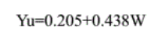
式中：Yu——尿排泄量；
W——饮水量。
经计算，运营期猪尿液产生量汇总如下：
表4-3 猪尿液产生情况一览表
序号 | 名称 | 数量  （头） | 用水定额（L/头·d） | 单头猪尿液产生量（L/头·d） | 日产生量  （m³/d） | 年产生量  （m³/a）
1 | 母猪 | 4800 | 35 | 15.54 | 74.57 | 27217.32
2 | 仔猪 | 10000 | 5.5 | 2.61 | 26.14 | 9541.1
合计 |  | 14800 | / | / | 100.71 | 36758.42
②猪舍冲洗废水
猪舍冲洗用水量为58m³/d（21170m³/a），废水产生系数按0.9计，则猪舍冲洗废水产生量为52.2m³/d（19053m³/a）。
③猪用具清洗废水
猪用具清洗用水量约为15m³/d（5475m³/a），废水产生系数按0.9计，则猪用具清洗废水产生量为13.5m³/d（4927.5m³/a）。
④生活污水
员工生活用水量约为6m³/d（2190m³/a），生活污水产生量按使用量的0.8计，则生活污水产生量为4.8m³/d（1752m³/a）。
项目用排水具体情况可见表4-4：
表4-4 项目用排水情况一览表
序号 | 名称 |  | 数量 | 用水标准 | 日用水量（m³/d） | 年用  水量  （m³/a） | 日废水产生量（m³/d） | 年废水产生量（m³/a）
1 | 猪只饮用 | 母猪 | 4800头 | 35L/头·d | 223 | 81395 | 猪尿：  100.71 | 猪尿：36758.42
 |  | 仔猪 | 10000头 | 5.5L/头·d
2 | 猪舍冲洗 |  | 11600头 | 0.5m³/百头·d | 58 | 21170 | 52.2 | 19053
3 | 猪用具  清洗 |  | 365d | 15m³/d | 15 | 5475 | 13.5 | 4927.5
4 | 水帘降温 |  | 90d | 10.0m³/d | 10 | 900 | 0 | 0
5 | 消毒用水 |  | 365d | 2m³/d | 2 | 730 | 0 | 0
6 | 绿化用水 |  | 39269.75m² | 2L/m²·次 | 11.19 | 4084.08 | 0 | 0
7 | 员工生活 |  | 50人 | 120L/(人•d) | 6 | 2190 | 4.8 | 1752
合计 |  |  | / | / | 夏季：325.19  其他：315.19 | 115944.08 | 171.21 | 62490.92

项目水平衡见图4-1至4-3：

废污水所含主要污染物种类及其排放浓度、总量
（1）产生情况
项目场区实行严格的雨污分流制，建立独立的雨水收集管网系统，雨水经截排水沟收集后就地势排出场外。
根据水平衡可知，项目养殖废水产生量为60738.92m³/a，主要包括猪尿、猪舍冲洗废水和猪用具清洗废水等；生活污水产生量为1752m³/a，即项目综合废水产生量约为62490.92m³/a。废水中主要污染物为COD、BOD₅、SS、NH₃-N、TP、粪大肠菌群数、蛔虫卵等，本次通过类比其他同类型项目，结合《畜禽养殖业污染治理工程技术规范》（HJ497-2009）附录A中“表A.1 畜禽养殖场废水中的污染物浓度和pH值”经验数据，确定本项目养殖废水中各污染物产生浓度。其中类比数据中各污染因子浓度取平均值，其他因子参照具体情况见下表。
表4-5 项目养殖废水污染源强一览表
综合  废水 | 污染物 | pH | COD | BOD₅ | SS | NH₃-N | TP | TN
62490.92m³/a | 产生浓度（mg/L） | 6.3-7.5 | 2640 | 1000 | 800 | 261 | 43.5 | 370
 | 产生量(t/a) | / | 164.98 | 62.49 | 49.99 | 16.31 | 2.72 | 23.12
（2）排放情况
项目养殖废水经收集至污水处理站集污池内，员工生活污水经化粪池处理后也进入污水处理站集污池，经处理达到《城镇污水处理厂污染物排放标准》（GB18918-2002）一级A标准（总磷不高于0.2mg/L），同时满足《畜禽养殖业污染物排放标准》（GB18596-2001）后，优先回用于场内绿化和猪舍冲洗，剩余部分达标外排。
根据水平衡可知，项目废水产生量为62490.92m³/a；建成后绿化用水量为4084.08m³/a，猪舍冲洗用水量为21170m³/a，则项目场内的回用水量约为25254.08m³/a；即剩余外排水量约为37236.84m³/a。
表4-6 运营期废水产排情况一览表
种类 | 指标 | 水量 | pH | COD | BOD5 | SS | NH3-N | TP | TN
产生  情况 | 产生浓度（mg/L） | / | 6.3-7.5 | 2640 | 1000 | 800 | 261 | 43.5 | 370
 | 产生量  (t/a) | 62490.92 | / | 164.98 | 62.49 | 49.99 | 16.31 | 2.72 | 52.01
处理情况 | 处理效率  （%） | / | / | 98.11 | 99.00 | 98.75 | 96.93 | 99.54 | 95.95
 | 削减量(t/a) | / | / | 161.85 | 61.87 | 49.37 | 15.81 | 2.71 | 51.07
处理后情况 | 处理后浓度（mg/L） | / | 6-9 | 50 | 10 | 10 | 8 | 0.2 | 15
 | 处理后量(t/a) | 62490.92 | / | 3.12 | 0.62 | 0.62 | 0.50 | 0.01 | 0.94
回用量（t/a） |  | 25254.08 | / | 1.26 | 0.25 | 0.25 | 0.20 | 0.01 | 0.00
排放情况 | 排放浓度（mg/L） | / | 6-9 | 50 | 10 | 10 | 8 | 0.2 | 15
 | 排放量(t/a) | 37236.84 | / | 1.86 | 0.37 | 0.37 | 0.30 | 0.01 | 0.30

废污水产生关键环节分析
根据本项目特点，废水产生关键环节为生猪养殖过程中冲洗栏舍、猪用具清洗和猪成长过程中产生的猪尿等。

废污水处理措施及可行性
1、废污水处理措施
项目实行雨污分流制，雨水经收集后顺地势排入西北侧水塘，生产废水和生活污水经场内综合污水处理站处理，达到《畜禽养殖业污染物排放标准》（GB18596-2001）和《城镇污水处理厂污染物排放标准》（GB18918-2002）一级A标准（总磷不高于0.2mg/L）后，优先用于场内绿化和猪舍冲洗，剩余部分通过专用管道排放至西北小河。
建设方已委托湖北木童环保工程有限公司对项目废水处理工艺进行设计，根据其提供的设计方案，项目场内自建一座处理能力为300m³/d的污水处理站，处理工艺为“格栅+集污池+初沉池+固液分离+水解酸化+UASB+气浮+一级缺氧+一级接触氧化+二级缺氧+二级接触氧化+二沉池+化学除磷+MBR+消毒+生物氧化塘”。具体工艺流程如下：

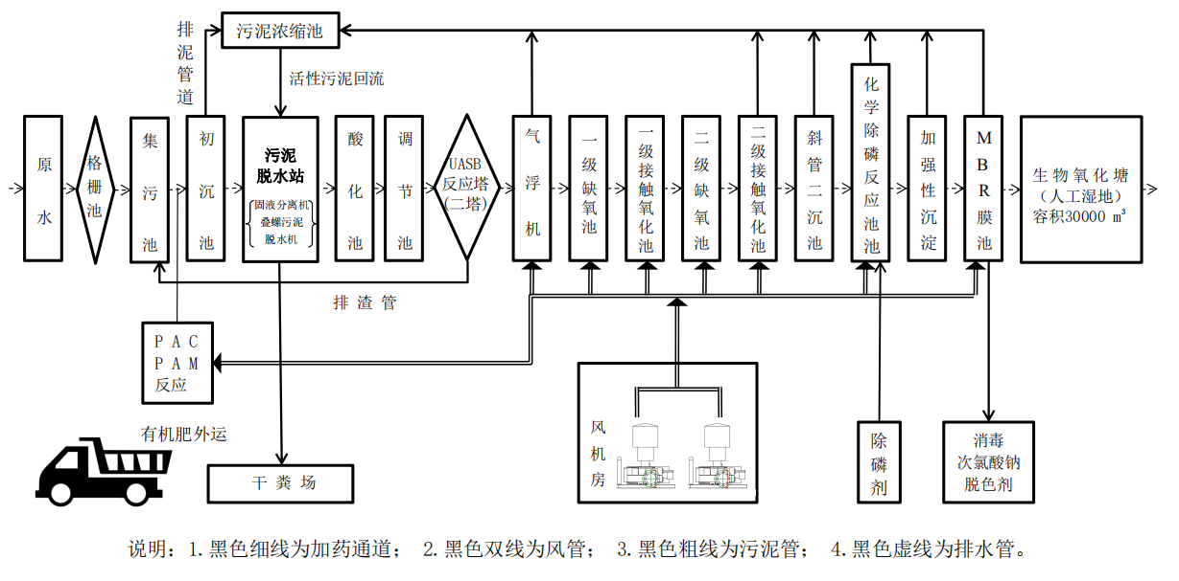
图4-4 污水处理工艺流程图
工艺说明：
- 养殖废水经粗格栅收集漂浮物后自流进入集污水池，起到沉淀泥沙和粪渣，收集废水的作用；
- 集污池的废水由泵打入固液分离机，在固液分离机的作用下去处猪毛、猪粪等不溶性固体物；
- 固液分离机出水自流进入到絮凝沉淀池，向絮凝沉淀池中加入PAC、PAM，进行絮凝反应，去除部分悬浮物，沉淀排入污泥池；
- 絮凝沉淀池废水自流进入调节池，均匀水质水量；
- 调节池废水自流进入酸化池，酸化池起到水解酸化的作用，可加碳酸钠保障后续UASB的pH值，亦起到调节水质水量的作用；
- 酸化池出水由泵提升进入UASB厌氧反应器，利用厌氧微生物的特性在无须外界能源的条件下，以被还原有机物作为受氢体，同时产生甲烷气体，降低废水的COD；
- UASB出水自流进入配水池，配水池的作用是沉淀污泥，为后续生化处理提供水源；
- UASB强厌氧后的污水，进入气浮将油性物质和大量的悬浮物，胶体等污染物，从污水中分离出去，进一步改善好氧系统；
- 配水池的废水由自流进入一级缺氧池，有机物被反硝化细菌等异养菌利用，降低有机物的含量，同时降低出水氨氮浓度，回流有机污泥释放磷；
10）一级好氧池废水自流进入缺氧池，缺氧池继续利用一级好氧池生产的硝酸盐进行脱氮；
11）一级缺氧池废水自流进入二级好氧池，二级好氧池继续进行硝化反应，去除BOD，吸收磷；
12）二级好氧池出水自流进入二沉池，进行泥水分离，上清液经溢流堰溢流进缓冲池，污泥回流到二级缺氧池；
13）未端除磷反应器：是在污水处理工艺完成了对有机物等污染物的流程后，在排口前端，对水中的残余磷再进行加强性化学除磷反应。投加药剂专用除磷剂，其吸附水中磷的效果可达98.7％。
14）加强除磷沉淀池。本沉淀池采用竖流中心管布水，增设斜管填料，其沉降效果增加数倍，沉淀池将泥水分离后，并由污泥泵及时排至浓缩池。通过叠螺机、压滤机，压干外运。
15）格栅、固液分离机清理出的猪粪属于一般固废，可委托外运处理。在本次设计中，工艺中产生的浮渣、剩余生物污泥进入污泥浓缩池干化，经叠螺污泥脱水机压滤脱水形成泥饼。泥饼和猪粪定期由专业清理公司进行外运处置清理，清理前要对固废进行消毒处理，并进行严格的监测，保证周围环境不受到任何污染。
2、污水处理效果
根据建设方提供的污水处理设计方案，本项目污水处理站各单元处理效率及出水情况见下表：
表4-7 废水处理主要单元处理效率及预测结果 单位：mg/L
处理单元 | 处理情况 | COD | BOD5 | SS | NH₃-N | TP | TN
格栅池 | 进水浓度（mg/L) | 2640.00 | 1000.00 | 800.00 | 261.00 | 43.50 | 370.00
 | 去除效率 | 0% | 0% | 5% | 0% | 0% | 0%
 | 出水浓度（mg/L) | 2640.00 | 1000.00 | 760.00 | 261.00 | 43.50 | 370.00
集污池 | 进水浓度（mg/L) | 2640.00 | 1000.00 | 760.00 | 261.00 | 43.50 | 370.00
 | 去除效率 | 0% | 0% | 10% | 0% | 0% | 0%
 | 出水浓度（mg/L) | 2640.00 | 1000.00 | 684.00 | 261.00 | 43.50 | 370.00
固液分离 | 进水浓度（mg/L) | 2640.00 | 1000.00 | 684.00 | 261.00 | 43.50 | 370.00
 | 去除效率 | 20% | 10% | 20% | 5% | 5% | 5%
 | 出水浓度（mg/L) | 2112.00 | 900.00 | 547.20 | 247.95 | 41.33 | 351.50
事故应急池 | 进水浓度（mg/L) | 2112.00 | 900.00 | 547.20 | 247.95 | 41.33 | 351.50
 | 去除效率 | 0% | 0% | 0% | 0% | 0% | 0%
 | 出水浓度（mg/L) | 2112.00 | 900.00 | 547.20 | 247.95 | 41.33 | 351.50
反应池 | 进水浓度（mg/L) | 2112.00 | 900.00 | 547.20 | 247.95 | 41.33 | 351.50
 | 去除效率 | 5% | 2% | 10% | 0% | 0% | 0%
 | 出水浓度（mg/L) | 2006.40 | 882.00 | 492.48 | 247.95 | 41.33 | 351.50
初沉池 | 进水浓度（mg/L) | 2006.40 | 882.00 | 492.48 | 247.95 | 41.33 | 351.50
 | 去除效率 | 80% | 75% | 80% | 60% | 50% | 50%
 | 出水浓度（mg/L) | 401.28 | 220.50 | 98.50 | 99.18 | 20.66 | 175.75
调节池 | 进水浓度（mg/L) | 401.28 | 220.50 | 98.50 | 99.18 | 20.66 | 175.75
 | 去除效率 | 5% | 2% | 10% | 0% | 0% | 0%
 | 出水浓度（mg/L) | 381.22 | 216.09 | 88.65 | 99.18 | 20.66 | 175.75
酸化水解池 | 进水浓度（mg/L) | 381.22 | 216.09 | 88.65 | 99.18 | 20.66 | 175.75
 | 去除效率 | 5% | 2% | 10% | 0% | 0% | 0%
 | 出水浓度（mg/L) | 362.16 | 211.77 | 79.78 | 99.18 | 20.66 | 175.75
UASB | 进水浓度（mg/L) | 362.16 | 211.77 | 79.78 | 99.18 | 20.66 | 175.75
 | 去除效率 | 5% | 2% | 10% | 0% | 0% | 0%
 | 出水浓度（mg/L) | 344.05 | 207.53 | 71.80 | 99.18 | 20.66 | 175.75
一级缺氧池 | 进水浓度（mg/L) | 344.05 | 207.53 | 71.80 | 99.18 | 20.66 | 175.75
 | 去除效率 | 20% | 5% | 5% | 20% | 15% | 15%
 | 出水浓度（mg/L) | 275.24 | 197.16 | 68.21 | 79.34 | 17.56 | 149.39
一级好氧池 | 进水浓度（mg/L) | 275.24 | 197.16 | 68.21 | 79.34 | 17.56 | 149.39
 | 去除效率 | 10% | 25% | 0% | 30% | 15% | 15%
 | 出水浓度（mg/L) | 247.71 | 147.87 | 68.21 | 55.54 | 14.93 | 126.98
二级缺氧池 | 进水浓度（mg/L) | 247.71 | 147.87 | 68.21 | 55.54 | 14.93 | 126.98
 | 去除效率 | 20% | 20% | 5% | 15% | 15% | 15%
 | 出水浓度（mg/L) | 198.17 | 118.29 | 64.80 | 47.21 | 12.69 | 107.93
二级好氧池 | 进水浓度（mg/L) | 198.17 | 118.29 | 64.80 | 47.21 | 12.69 | 107.93
 | 去除效率 | 10% | 25% | 0% | 30% | 15% | 15%
 | 出水浓度（mg/L) | 178.35 | 88.72 | 64.80 | 33.05 | 10.79 | 91.74
深沉池1 | 进水浓度（mg/L) | 178.35 | 88.72 | 64.80 | 33.05 | 10.79 | 91.74
 | 去除效率 | 5% | 2% | 45% | 10% | 10% | 20%
 | 出水浓度（mg/L) | 169.44 | 86.95 | 35.64 | 29.74 | 9.71 | 73.39
深沉池2 | 进水浓度（mg/L) | 169.44 | 86.95 | 35.64 | 29.74 | 9.71 | 73.39
 | 去除效率 | 5% | 2% | 45% | 10% | 10% | 20%
 | 出水浓度（mg/L) | 160.96 | 85.21 | 19.60 | 26.77 | 8.74 | 58.72
二沉池 | 进水浓度（mg/L) | 160.96 | 85.21 | 19.60 | 26.77 | 8.74 | 58.72
 | 去除效率 | 0% | 0% | 50% | 0% | 0% | 0%
 | 出水浓度（mg/L) | 160.96 | 85.21 | 9.80 | 26.77 | 8.74 | 58.72
化学除磷反应器 | 进水浓度（mg/L) | 160.96 | 85.21 | 9.80 | 26.77 | 8.74 | 58.72
 | 去除效率 | 25% | 10% | 60% | 30% | 85% | 85%
 | 出水浓度（mg/L) | 120.72 | 76.69 | 3.92 | 18.74 | 1.31 | 8.81
加强型沉淀池 | 进水浓度（mg/L) | 120.72 | 76.69 | 3.92 | 18.74 | 1.31 | 8.81
 | 去除效率 | 25% | 5% | 60% | 10% | 75% | 75%
 | 出水浓度（mg/L) | 90.54 | 72.85 | 1.57 | 16.86 | 0.33 | 2.20
MBR膜池 | 进水浓度（mg/L) | 90.54 | 72.85 | 1.57 | 16.86 | 0.33 | 2.20
 | 去除效率 | 65% | 70% | 0% | 0% | 0% | 0%
 | 出水浓度（mg/L) | 31.69 | 21.86 | 1.57 | 16.86 | 0.33 | 2.20
消毒池 | 进水浓度（mg/L) | 31.69 | 21.86 | 1.57 | 16.86 | 0.33 | 2.20
 | 去除效率 | 10% | 10% | 0% | 20% | 0% | 0%
 | 出水浓度（mg/L) | 28.52 | 19.67 | 1.57 | 13.49 | 0.33 | 2.20
生态氧化塘 | 进水浓度（mg/L) | 28.52 | 19.67 | 1.57 | 13.49 | 0.33 | 2.20
 | 去除效率 | 70% | 50% | 40% | 85% | 80% | 80%
 | 出水浓度（mg/L) | 8.56 | 9.84 | 0.94 | 2.02 | 0.07 | 0.44
排放标准（mg/L) |  | 50 | 10 | 10 | 8 | 0.2 | 15
达标情况 |  | 达标 | 达标 | 达标 | 达标 | 达标 | 达标
3、污水处理可行性
①处理规模可行性
根据项目水平衡图可知，项目综合废水产生量为171.21m³/d，考虑猪舍冲洗的周期性规律，废水产生量具有不稳定性，湖北木童环保工程有限公司设计污水处理能力为300m³/d，项目污水处理站处理能力大于污水产生量，规模可行。
②工艺可行性
根据《排污许可证申请与核发技术规范——畜禽养殖行业》（HJ1029-2019），畜禽养殖行业排污单位废水污染防治可行技术参考“表6畜禽养殖行业排污单位废水污染防治可行技术参考表”，具体如下：
表4-8畜禽养殖行业排污单位废水污染防治可行技术参考表
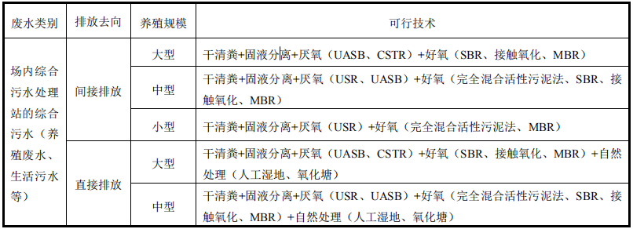

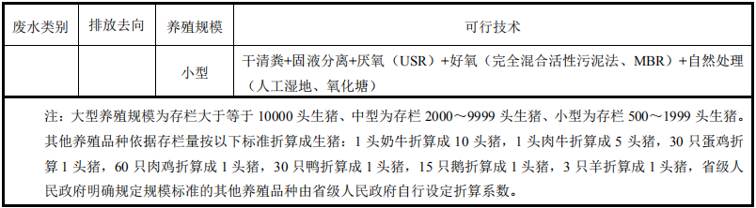
项目年存栏11600头生猪，属于大型养殖规模，运营期综合污水经场内综合污水处理站处理后直接排放。根据上表推荐的可行技术为“干清粪+固液分离+厌氧（USR、UASB）+好氧（完全混合活性污泥法、SBR、接触氧化、MBR）+自然处理（人工湿地、氧化塘）”。
本项目清粪工艺为干清粪，采用的废水处理工艺为“格栅+集污池+初沉池+固液分离+水解酸化+UASB+气浮+一级缺氧+一级接触氧化+二级缺氧+二级接触氧化+二沉池+化学除磷+MBR+消毒+生物氧化塘”，为《排污许可证申请与核发技术规范——畜禽养殖行业》（HJ1029-2019）推荐的可行性技术。同时在推荐技术的基础上，进行了多级生化处理，并增加了化学除磷工序，加强沉淀除磷，确保废水处理可行。
③达标排放可行性
建设方已与湖北木童环保工程有限公司签订污水处理工程合同，由湖北木童环保工程有限公司负责建设、安装、调试本项目的污水处理工程，并确保做到达标排放。根据污水处理工程设计方案中各建构筑物设计处理效率，由上文表4-7计算可知，综合废水出水水质可达到《城镇污水处理厂污染物排放标准》（GB18918-2002）一级A标准（总磷不高于0.2mg/L），同时满足《畜禽养殖业污染物排放标准》（GB18596-2001）。
④管理要求
建设方应落实各项环保投资，按照相关法律法规、标准和技术规范等要求运行废水处理设施，并进行维护和管理，保证设施正常运行；运营期场内必须实行严格的雨污分流措施；应加强生产节水管理，提高废水的循环利用率，减少污水排放量。
综上，在加强管理并保证废水达标排放的前提下，本项目废水处理工艺是合理可行的。

入河排污口设置方案
1、方案比选
本次评价对入河排污口设置于西北侧小河和北侧小溪两个方案进行了比选，分别从技术、经济和环境可行性三个方面进行比较，最终推荐方案一：设置于西北侧小河，具体比选内容如下：
表4-9 方案比选一览表
比选方案 |  | 方案一 | 方案二
方案内容 |  | 入河排污口设置于西北侧小河（东经112°56'37.12"，北纬28°38'12.91"） | 入河排污口设置于北侧小溪（东经112°56'51.13"，北纬28°38'4.26"）
技术可行性 |  | 需往西北铺设约0.8km专用排水管道，施工难度较大 | 往北铺设约0.3km专用排水管道，施工难度一般
经济可行性 |  | 投资较大 | 投资一般
环境可行性 | 对敏感区影响 | 不涉及饮用水水源一级、二级保护区、自然保护区核心区、缓冲区、水产种质资源保护区、省级以上湿地公园保育区、恢复重建区等 | 不涉及饮用水水源一级、二级保护区、自然保护区核心区、缓冲区、水产种质资源保护区、省级以上湿地公园保育区、恢复重建区等
 | 对第三方影响 | 论证范围内无集中式饮用水取水口，主要取用水用途为农业灌溉用水，本项目入河排污口污染物能做到达标排放，对地表水质影响不大，不会对农田灌溉产生较大影响，对第三方权益影响轻微。 | 北侧小溪主要用途为农田灌溉和排水，但由于现状水量较少，且杂草丛生，加上淤泥淤积，已严重影响北侧小溪排水。若项目废水排入北侧小溪，可能引起水体富营养化，甚至导致废水漫流至周边农田，影响农业生产
 | 对受纳水体水质影响 | 西北侧小河现状为III类，未划分水功能区。枯水期流量较大，经预测项目废水正常排放和非正常排放情况下，均能达到《地表水环境质量标准》（GB38388-2002）中Ⅲ类标准要求，不会对受纳水体水质造成较大影响 | 北侧小溪现状为III类，未划分水功能区。北侧小溪自净能力较差，项目非正常排放将导致北侧小溪超标严重，COD和NH₃-N分别超标7.3倍和19.4倍，对河流水质影响较大
 | 环境容量 | 经计算，项目外排废水所含污染物排放总量为COD：1.86t/a，氨氮：0.30t/a，受纳水体纳污能力为COD为659.58/a，氨氮为61.10t/a，本项目污染物排放量远小于其论证河段的纳污能力，满足水功能区限排要求。 | 经计算北侧小溪纳污能力为COD为15.13/a，氨氮为0.78t/a，本项目外排氨氮已接近受纳水体的纳污能力
优点 |  | 从环境可行性比较无明显制约因素 | 专用管道较短，施工较容易，投资较小
缺点 |  | 工程量较大，施工不便，导致投资较大。 | 环境不可行
最终比选 |  | 推荐方案 | 淘汰方案

2、入河排污口设置方案
（1）入河排污口位置：位于湖南省岳阳市湘阴县洋沙湖镇岳府村，踞西北小河左岸，具体地理坐标为东经112°56'37.12"，北纬28°38'12.91"。
（2）入河排污口性质：新建排污口。
（3）入河排污口类型：其他废水排污口。
（4）入河排污口排放方式：连续排放。
（5）入河排污口入河方式：明管。
（6）排入水体基本情况：排入水体为西北小河，入河排污口设置于左岸，高程为41m，岸边为农田，河床较为平坦。
（7）入河排污线路：场内污水处理站出水由专用管道往北铺设至西北小河，总长度约0.8km。废水依靠地势自流排放，不需要另外增加水泵等动力设备。具体入河排污线路见附图。
表4-10 排污口基本情况表
排  污  口  基  本  情  况 | 排污口名称 | 湘阴县泰昆农牧发展有限公司生态环保养殖示范园（年存栏4800头母猪）项目入河排污口
 | 排污口行政地址 | 湖南省岳阳市湘阴县洋沙湖镇岳府村
 | 所在水功能区 | /
 | 排污口经纬度 | 东经112°56'37.12"，北纬28°38'12.91"
 | 排污口类型 | 新建（ √ ） 改建（ ） 扩大（ ）
 | 废污水年排放量(m³) | 37236.84
 | 主  要  污  染  物 | 项 目 | 排放浓度（mg/l） | 年排放量（t）
 |  | COD | 50 | 1.86
 |  | BOD₅ | 10 | 0.37
 |  | SS | 10 | 0.37
 |  | NH₃-N | 8 | 0.30
 |  | TP | 0.2 | 0.01
 |  | TN | 15 | 0.30
 | 污水性质 | 工业（ ） 生活（ ） 混合（ ） 其他（√ ）
 | 废污水入河方式 | 管道（ √ ） 明渠（ ） 涵闸（ ）  阴沟（ ） 干沟（ ） 其他（ ）
 | 废污水排放方式 | 连续（ √ ） 间歇（ ）

入河排污口设置可行性分析

水功能区（水域）对入河排污口设置基本要求
项目拟建入河排污口纳污水体为西北小河，未划分水功能区。根据水功能区管理要求，新增排污口入河污染物需达标排放，以保证满足排污口所在水域水功能区的水质保护目标要求，以及下游水功能区水质不受影响。项目排污口所在西北小河现状和目标水质为III类水体，下游水功能区水质现状为III类水体，因此本项目所在水域对入河排污口设置基本要求为达标排放，且不改变下游水质现状Ⅲ类标准要求。

水功能区纳污能力及限制排放总量

水功能区纳污能力

计算方法及模型选定
根据《入河排污口管理技术导则》（SL532-2011）和《入河排污口设置论证报告技术导则（征求意见稿）》，“水域纳污能力应为各级水行政主管部门或流域管理机构核定的。未核定纳污能力的水域，论证时应根据水功能区管理要求核算纳污能力以作为论证分析的依据”。
本项目受纳水体西北小河未划分水功能区，主管部门未对其纳污能力进行核算。因此本项目对西北小河水体纳污能力根据《水纳污能力计算规程》（GBT25173-2010）进行计算。
项目受纳水体西北小河属于小型河流，因此纳污能力计算模型采用河流一维模型，具体计算公式如下：
式中：—水域纳污能力，g/s；
—水质目标浓度值，mg/L；
—流经x距离后的污染物浓度，mg/L；
—初始断面污染物浓度，mg/L；
—初始断面的入流流量，m³/s；
—废污水排放流量，m³/s。
x—沿河段的纵向距离，m；
u—设计流量下河道断面的平均流速，m/s；
K—污染物综合衰减系数，1/s。

各计算参数的确定
1、初始断面污染物浓度C₀、水质目标浓度C_{s}的确定
C₀：根据现状监测结果，即污染物COD的C₀值为11mg/L，NH₃-N的C₀值为0.159mg/L，TP的C₀值为0.057mg/L，TN的C₀值为0.34mg/L。
C_{s}：水质目标浓度为《地表水环境质量标准》(GB3838-2002)III类标准，即COD目标浓度为20mg/L，NH₃-N目标浓度为1.0mg/L，TP目标浓度为0.2mg/L，TN目标浓度为1.0mg/L。
2、排污口距控制断面距离x的确定
根据混合过程段长度公式计算得出混合过程段长度为257.18m，本次河段纳污能力计算河段为本项目入河排污口至下游5.6km河段。
3、废污水排放量Qp的确定
废污水排放量以项目设计排放量，即102.02m³/d（0.0012m3/s）。
- 初始断面入流流量Q的确定
按照《水域纳污能力计算规程》（GB/T 25173-2010），纳污能力计算设计水文条件“应采用90%保证率最枯月平均流量或近10年最枯月平均流量作为设计流量”。本次取设计流量值Q为2.3m³/s。
5、河段平均流速u的确定
本次评价河段设计流量下平均流速u取1.6m/s。
6、污染物综合衰减系数K的确定
污染物综合衰减系数K的确定参考国内有关科研机构的研究成果及以往实际经验，确定COD的综合衰减系数取0.2d⁻¹，氨氮的综合衰减系数取0.15d⁻¹，总磷总氮取0.03d⁻¹。

河段纳污能力结果分析
经计算，在设计水文条件下，西北小河CODcr的纳污能力为659.58t/a，NH₃-N的纳污能力61.10t/a，TP的纳污能力为10.38t/a，TN的纳污能力为47.93t/a。

水功能区（水域）限制排放总量
1、限制排放总量控制目标
按照《全国水资源综合规划技术细则》中关于拟定水功能区水质目标的方法：当现状水质未满足水功能区水质类别时，在综合考虑上述因素后，应拟定水质保护目标，水质目标可分阶段达标；当现状水质已满足水功能区水质类别时，应按照水体污染负荷控制不增加的原则，拟定水质保护目标。
同时根据《入河排污口管理技术导则》（SL532-2011）和《入河排污口设置论证报告技术导则（征求意见稿）》：“限制排污总量原则上以水行政主管部门或流域管理机构向环境保护部门提出的意见为准。尚未提出限制排污总量意见，以不超过纳污能力为限，同时可参考各级人民政府环境保护部门提出的针对入河排污口设置单位的控制总量。”
西北小河现状水质已满足III类水质标准要求，因此需按照水体污染负荷控制不增加的原则，确定水质保护目标为《地表水环境质量标准》（GB3838-2002）中Ⅲ类标准。同时本项目所处主管部门或流域管理机构未提出限制排污总量意见，因此以不超过纳污能力为限，同时参考环评报告书中提出的对本项目入河总量的控制要求。
2、限制排污总量控制方法
将规划水平年的污染物入河量与纳污能力相比较，如果污染物入河量超过水功能区的纳污能力，需要计算入河削减量和相应的排放削减量；反之，制订入河控制量和排放控制量。制定入河控制量应考虑水功能区的水质状况、水资源可利用量、经济与社会发展现状及未来人口增长和经济社会发展对水资源的需求等。对于经济欠发达、水资源丰富、现状水质良好的地区，污染物入河量可适当放宽，但不得超过水功能区的纳污能力。
3、现状污染物入河量
根据调查，西北小河没有已建或拟建入河排污口。
4、限制排污总量控制计算成果
根据水域纳污能力和现状污染物入河量调查成果，现状排污量未超过河流纳污能力。依据限制排污总量控制方法，以不超过纳污能力为限，同时可参考各级人民政府环境保护部门提出的针对入河排污口设置单位的控制总量，即本项目入河排污口限制排污总量COD为1.86t/a，氨氮为0.30t/a，总磷为0.01t/a，总氮为0.56t/a。

入河排污口设置可行性分析
- 产业政策符合性
本项目为生猪养殖项目，年出栏12万头仔猪，运营期养殖废水和粪便经处理后优先综合利用，属于《产业结构调整指导目录（2019年本）》“第一类 鼓励类，一、农林业，4、畜禽标准化规模养殖技术开发与应用”。
项目生产中拟使用的原材料、设备、生产工艺均不属于《产业结构调整指导目录》(2019年本)中限制类及淘汰类项目，也不存在《部分工业行业淘汰落后生产工艺装备和产品指导目录（2016年本）》所列的工艺装备和产品。
因此，项目建设符合国家产业政策。
（2）用地规划相符性分析
根据《关于加快转型升级推进现代畜牧业发展的意见》（湘政办发[2016]27号），相继作出现代畜牧业试点，提质扩面，深化试点加快建设现代畜牧经济强省等重大决策和战略部署，要求优化畜禽产品区域结构，加大畜牧业结构调整力度，加快推进标准化适度规模养殖，推进畜禽养殖由长株潭城市群等养殖高密度地区向岳阳、湘南等养殖低密度地区转移，形成特色明显、生态安全的优势畜禽产品产区。
本项目所在地为典型的农村环境，所在区域尚无明确的土地利用规划。现状用地类型为林用地，不占用基本农田，不涉及生态红线。本项目为生猪养殖项目，其用地可作为设施农用地使用。
（3）与湘阴县养殖业“三区”划分的符合性分析
项目选址于岳阳市湘阴县洋沙湖镇岳府村，项目选址不涉及饮用水水源保护区，不属于国家级和地方级自然保护区，不是国家级和地方级风景名胜区。根据湘阴县人民政府于2020年9月1日发布的《关于印发<湘阴县畜禽养殖禁养区划定方案>的通知》，本项目所处洋沙湖镇岳府村，不属于附件3“畜禽养殖禁养区涉及行政村（社区）一览表”之列。项目距岳临高速公路最近距离约1400m，也不属于湘阴县畜禽养殖环境敏感区。因此，项目所在位置属于畜禽适养区。同时根据岳阳市生态环境局湘阴分局出具的“关于湘阴县泰昆农牧发展有限公司生态环保养殖示范园项目不在畜禽退养范围内的情况说明”（见附件）：经我局及畜牧水产服务中心核实，该项目不在畜禽退养范围内。因此项目符合湘阴县养殖业“三区”划分。

（4）选址合理性分析
本项目位于湘阴县洋沙湖镇岳府村，岳阳市生态环境局湘阴分局出具的“关于湘阴县泰昆农牧发展有限公司生态环保养殖示范园项目不在畜禽退养范围内的情况说明”（见附件）：经我局及畜牧水产服务中心核实，该项目不在畜禽退养范围内，符合湘阴县养殖产业发展规划。
项目用地不占用基本农田，用地作为设施农用地使用。项目周边无生活饮用水水源保护区、自然保护区、风景名胜区等特殊环境敏感点。项目不涉及生态红线，项目与湘阴县生态红线相对位置关系见附图。
项目所在地属于典型的农村环境，距离项目最近的散户为西侧和南侧居民散户，选址符合《畜禽养殖业污染防治技术规范》（HJ/T81-2001）中选址相关要求。
根据《动物防疫条件审查办法（修订草案征求意见稿）》，删除了选址距离有关规定，具体为“删除了《办法》中关于饲养场等五类场所选址距离的第五条、第十条第一项和第二项、第十一条、第十五条、第二十条，以及第二十四条第一项和第二十五条第一项中关于专营、兼营动物、动物产品集贸市场的选址距离规定。同时，在《办法》第二条增加一款，明确动物饲养场等五类场所的选址应当根据风险评估结果确定。”因此，项目选址与居民住宅区距离，不违反《动物防疫条件审查办法》的要求。同时建议建设方按照相关要求开展选址风险评估，以确认是否符合动物防疫要求。
根据卫生防护计算结果确定本项目卫生防护距离为200m。项目200m卫生防护距离范围内，无居民住宅区，因此选址符合要求。
项目所在地环境质量现状符合《畜禽养殖产地环境评价规范》（HJ568-2010）中环境质量要求。
综上，项目选址合理可行。
（5）达标排放可行性
1）处理规模与处理目标
根据水平衡图可知，项目综合废水产生量为171.21m³/d，因此湖北木童环保工程有限公司设计污水处理能力为300m³/d，项目污水处理站处理能力大于污水产生量。
经自建污水处理站处理后，出水水质应达到《城镇污水处理厂污染物排放标准》（GB18918-2002）一级A标准（总磷不高于0.2mg/L）和《畜禽养殖业污染物排放标准》（GB18596-2001）要求。
2）污水处理效果分析
根据建设方提供的污水处理设计方案，本项目自建一座处理能力为300m³/d的污水处理站，建设方已与湖北木童环保工程有限公司签订污水处理工程合同，由湖北木童环保工程有限公司负责建设、安装、调试本项目的污水处理工程，并确保做到达标排放。
（6）符合总量控制要求
项目废水产生量约为62490.92m³/a，其中回用水量约为25254.08m³/a，剩余水量约为37236.84m³/a经处理达标后外排。经计算，外排废水所含污染物排放总量为COD：1.86t/a，氨氮：0.30t/a。
西北小河现状水质可达到Ⅲ类水质标准，经计算西北小河纳污能力为COD为659.58/a，氨氮为61.10t/a。因此本项目污染物排放量小于其论证河段的纳污能力，满足水功能区限排要求。
（7）排污口设置符合水功能区（水域）管理要求
本项目拟建入河排污口建成后，正常情况下可做到达标排放，能满足排污口所在水域水功能区的水质保护III类水质目标要求，不会对下游水功能区水质造成影响，因此项目排污口设置符合水功能区（水域）管理要求。
（8）符合入河排污口布设规划
根据《中华人民共和国水法》（2016年7月2日修订施行）“禁止在饮用水水源保护区内设置排污口”。《湖南省入河排污口监督管理办法》（2018年7月12日）规定“有下列情形之一的，不予同意设置入河排污口：饮用水水源一级、二级保护区内；自然保护区核心区、缓冲区内；水产种质资源保护区内；省级以上湿地公园保育区、恢复重建区内”。论证范围内无集中饮用水水源取水口，不涉及饮用水源保护区、自然保护区、水产种质资源保护区敏感区域，未发现重要水生生物的产卵场、索饵场、越冬场和洄游通道等水生态敏感目标。
项目废水经拟设排污口排放到西北侧小河后，经劈山渠汇入洋沙湖，再流入湘江。下游洋沙湖所在区域为湖南湘阴洋沙湖-东湖国家级湿地公园，该湿地公园规划总面积1525.9公顷，分为湘江河流湿地生态保护保育区、东湖湿地生态恢复重建区、湘江沿岸湿地科普宣教和文化展示带、洋沙湖湿地生态休闲游览区、东湖湿地生态利用示范区和综合管理服务区六个功能区。本项目排污口不在湘阴洋沙湖—东湖国家湿地公园范围内，距离最近的洋沙湖湿地生态休闲游览区约3.4km，对湿地公园影响甚微。因此，项目不涉及省级以上湿地公园保育区、恢复重建区，项目排污口设置位置符合相关法律法规的要求。
西北小河现状水质均能达到《地表水环境质量标准》（GB38388-2002）中Ⅲ类标准，水质较好，不存在水体富营养化问题。项目废水经处理后，入河排污口设置不会对周边水生态造成重大影响。
经调查，拟建入河排污口下游论证范围内，主要取用水用途为农业灌溉用水，本项目入河排污口污染物能做到达标排放，可达到《农田灌溉水质标准》相关要求，不会对农田灌溉产生较大影响，与第三方无纠纷。
（9）排污口对河势的影响分析
本项目拟建排污口为连续排放，排放流量较小。本排污口纳污河流河床基本稳定，排污口位置与污水排放方式较合理，河道条件满足本入河排污口设置的基本要求。为避免因污水排放导致河道流量增大可能对河床产生的冲刷影响，建议在排污口附近河道铺设硬质护底。同时入河排污口设置应设置在洪水淹没线以上，同时符合国家规定的防洪标准和工程安全标准要求。
综上所述，入河排污口的是设置可行的。

入河排污口设置合理性分析

入河排污口设置影响范围
（1）预测因子
根据项目排污特征，本次评价选取污染因子COD、NH₃-N、TN和TP作为预测因子。
（2）预测内容
本项目排污预测内容为正常排放与非正常排放情况下，项目外排废水对西北小河水质的影响。
（3）预测源强
表6-1废水预测源强
工况条件 | 污水量（m³/d） | 污染物排放浓度（mg/L）
 |  | COD | NH₃-N | TN | TP
正常排放 | 102.02m³/d | 50 | 8 | 15 | 0.2
非正常排放 | 102.02m³/d | 2640 | 261 | 370 | 43.5
（4）水文参数
1）横向混合系数Ey采用泰勒法计算，公式为：
Ey=（0.058H+0.0065B）（gHI）^{1/2} B/H＜100
式中：g——重力加速度，m/s²；
I——水力坡降；
H——河流深度；
B——河流宽度。
经计算，枯水期Ey=0.009m²/s。
- 纵向混合参数
Ex=ahu ，a=2.0（w/h）^{1.5}
式中：u ——断面流速，m/s；
h——河流深度，m；
w——河流宽度，m。
经计算，可得枯水期Ex=8.64m²/s。
表6-2水文参数（枯水期）
流量(m³/s) | 流速(m/s) | 河宽  （m） | 水深(m) | 水力坡度（‰） | Ey  (m²/s) | Ex  (m²/s) | k (1/d)
 |  |  |  |  |  |  | COD | NH₃-N | TN | TP
2.3 | 1.6 | 1.8 | 0.8 | 3 | 0.002 | 0.569 | 0.2 | 0.15 | 0.1 | 0.11
（5）预测模式
1）混合过程段的估算
依据导则，混合过程的长度由下式估算：
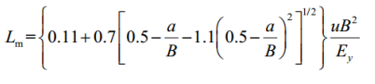
式中：L_{m}——混合段长度，m；
B——水面宽度，m；
a——排污口至岸边距离（岸边排放距离a=0），m；
u——断面流速，m/s；
H——平均水深，m；
Ey——污染物横向扩散系数，m²/s；
计算可得，在枯水期流量下混合过程段长度约257.18m。
2）污染物混合浓度
项目预测采用纵向一维数学模型，连续稳定排放。根据河流纵向一维水质模型方程的简化、分类判别条件，选择相应的解析解方程：
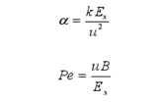
式中：a——O’Connor数，量纲为1，表征物质离散降解通量与移流通量比值；
Pe——贝克莱数，量纲为1，表征物质移流量与离散量比值；
k——污染物综合衰减系数，1/s；
Ex——污染物纵向扩散系数，m²/s；
u——断面流速，m/s；
B——水面宽度，m；
计算可得，污染因子COD：a＝0.000008，Pe＝0.3333；
污染因子氨氮：a＝0.000006，Pe＝0.3333；
污染因子总氮：a＝0.000004，Pe＝0.3333；
污染因子总磷：a＝0.000004，Pe＝0.3333；
当a≤0.027、Pe＜1时，适用对流扩散降解简化模型:
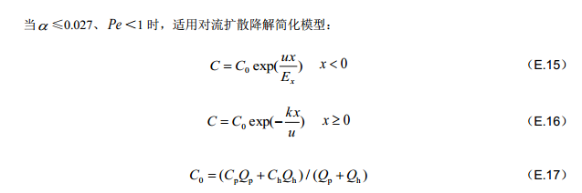
式中：C——污染物浓度，mg/L；
Cp——污染物排放浓度，mg/L；
Qp——污水排放量，m³/s；
Ch——河流上游污染物浓度，mg/L；
Qh——河流流量，m³/s。
C₀——河流排放口初始断面混合浓度，mgL；
x——河流沿程坐标，m；x=0指排放口处，x>0指排放口下游段，x<0指排放口上游段；
（6）预测结果
分别预测废水正常排放和非正常排放情况，预测本项目排放的废水对西北小河水质的影响，预测结果如下：
表6-3 废水正常排放预测结果
距离x（m） | 污染物浓度C（mg/L)
 | COD | NH₃-N | TN | TP
-5 | 0 | 0 | 0 | 0
-1 | 0 | 0 | 0 | 0
0 | 6.3524 | 0.1330 | 0.2376 | 0.0231
10 | 6.3523 | 0.1330 | 0.2376 | 0.0231
100 | 6.3515 | 0.1330 | 0.2376 | 0.0231
500 | 6.3478 | 0.1330 | 0.2375 | 0.0231
1000 | 6.3432 | 0.1329 | 0.2374 | 0.0231
2000 | 6.3341 | 0.1328 | 0.2372 | 0.0231
5000 | 6.3066 | 0.1323 | 0.2367 | 0.0230
5600 | 6.3011 | 0.1322 | 0.2366 | 0.0230
表6-4 废水非正常排放预测结果
距离x（m） | 污染物浓度C（mg/L)
 | COD | NH₃-N | TN | TP
-5 | 0 | 0 | 0 | 0
-1 | 0 | 0 | 0 | 0
0 | 7.6814 | 0.2629 | 0.3197 | 0.0453
10 | 7.6813 | 0.2629 | 0.3197 | 0.0453
100 | 7.6803 | 0.2628 | 0.3197 | 0.0453
500 | 7.6758 | 0.2627 | 0.3196 | 0.0453
1000 | 7.6703 | 0.2626 | 0.3194 | 0.0453
2000 | 7.6592 | 0.2623 | 0.3191 | 0.0452
5000 | 7.6260 | 0.2614 | 0.3182 | 0.0451
5600 | 7.6194 | 0.2613 | 0.3180 | 0.0451

位置、排放方式、排放时期分析
本项目拟建入河排污口设置于西北小河左岸，地理坐标为东经112°56'37.12"，北纬28°38'12.91"，高程为41m。项目综合废水经自建污水处理站处理后通过自流形式进入排水管道，管线往北铺设至项目排污口。专用排水管线总长度约800m，直径为30cm，采用PVC管道。拟建入河排污口为新建其他废水排污口，排放方式为连续排放，排放时期为全年，入河方式为管道。排入的水体未划分水功能区，水质保护目标为《地表水环境质量标准》（GB3838-2002）Ⅲ类标准。

对水功能区水质影响分析

对水功能区水质影响
正常排放：根据预测结果可知，项目废水正常情况下经处理达标后排放，排污口下游COD、NH₃-N、TP、TN最大预测浓度分别为：6.3524mg/L、0.1330mg/L、0.0231mg/L、0.2376mg/L，均可达到《地表水环境质量标准》（GB3838-2002）III类标准值要求。
非正常排放：项目废水非正常排放时，COD、NH₃-N、TP、TN预测浓度分别为7.6814mg/L、0.2629mg/L、0.0453mg/L、0.3197mg/L，预测浓度仍可达到《地表水环境质量标准》（GB3838-2002）III类标准值要求，但相对正常排放情况下浓度增加较大，对河流水质造成一定影响。

对水功能区纳污能力影响
项目废水产生量约为62490.92m³/a，其中回用水量约为25254.08m³/a，剩余水量约为37236.84m³/a经处理达标后外排。经计算，外排废水所含污染物排放总量为COD：1.86t/a，氨氮：0.30t/a。西北小河现状水质可达到Ⅲ类水质标准，经计算西北小河纳污能力为COD为659.78/a，氨氮为61.10t/a。因此本项目污染物排放量小于其论证河段的纳污能力，满足水功能区限排要求。

对水生态的影响分析
从预测结果来看，正常情况下本项目排污对上、下游水质并没有太大影响，但是废水中污染物对水生生物生长起到一定的抑制作用，二者相互影响的结果使水生生物群落中的耐污性种类的数量逐渐增多；而一些不耐污、清水性的种类减少或逐渐消失，使影响区域的水生生物群落结构由清水性向污水性群落演变，生物的多样性减少，群落趋向不稳定，最终演化结果可能是排污口附近局部水域的富营养化，对下游局部河段生态环境有一定影响。
（1）对鱼类的影响分析
本项目正常情况下外排废水水质较简单，出水水质可达到《城镇污水处理厂污染物排放标准》（GB18918-2002）一级A标准，总磷不高于0.2mg/L，同时满足《畜禽养殖业污染物排放标准》（GB18596-2001）。
项目主要污染因子COD，不含第一类污染物。正常工况废水经处理后浓度可达到50mg/L以下，经降解稀释后可满足水质要求，不会对鱼类产生较大影响。
（2）对其他水生生物的影响分析
西北小河以农业灌溉为主要功能，水生生物量极少。经过论证计算可知，正常的排放情况下水质类别没有发生显著变化，影响范围非常有限，不会对下游生物群落结构和生物量产生明显影响；在非正常排放情况下，影响范围相对正常排放有所增大，对下游水质造成一定影响，可能会引起浮游植物与浮游动物数量和组成的变化。
（3）对重要水生态保护目标的影响分析
经调查，论证范围内水域无珍稀水生生物和鱼类，未发现重要水生生物的产卵场、索饵场、越冬场和洄游通道等，不涉及水产种质资源保护区、湿地保护区等生态敏感因素和水生生态保护目标。西北小河现状水质均能达到《地表水环境质量标准》（GB38388-2002）中Ⅲ类标准，水质较好，且项目排放的污染物非典型营养盐类污染物，入河排污口污染物不会对水体造成富营养化影响。
（4）对邻近水功能区的水生态影响分析
拟建入河排污口位于西北小河，未划分水功能区。其下游水功能区为“洋砂湖湘阴保留区”和“湘江湘阴文星镇工业用水区”水功能区，水质现状均为III类。
根据项目入河排污口污染物影响范围和对评价河段水质预测结果分析，项目入河排污口主要影响范围为所在河段下游5.6km范围内。项目正常工况下，CODcr、NH₃-N、TP、TN进入西北小河后预测浓度均可达到《地表水环境质量标准》（GB3838-2002）Ⅲ类标准。因此，项目入河排口污染物没有改变下游水质类别，对下游水功能区水质基本没有影响，也不会对下游水生生物造成不利影响。

对地下水影响分析
项目所在地不属于集中式饮用水水源（包括已建成的在用、备用、应急水源，在建和规划的饮用水水源）保护区、准保护区或准保护区以外的补给径流区；不属于除集中式饮用水水源以外的国家或地方政府设定的与地下水环境相关的其它保护区或补给径流区，如热水、矿泉水、温泉等特殊地下水资源保护区；不属于特殊地下水资源（如矿泉水、温泉等）保护区以外的分布区等其他环境敏感区。
根据调查，项目周边有分散式的居民地下水井。项目所处水文地质单元地下水接受大气降雨补给，然后通过地表风化裂隙形成地下迳流，地下水运动受地形控制，由高往低沿地层走向流动；与断裂有关的地表水沿断裂方向由高处往低处迳流。地下水排泄条件随其所处地貌和构造部位不同而有差异。孔隙水或裂隙水常沿基岩面或基岩风化带底界面迳流于山谷谷底。
项目入河排污口所处西北小河为地势较低处，即为区域地下水排泄渠道。拟建入河排污口主要污染物为COD和氨氮，但均能做到达标排放。同时考虑到入河排污口所处位置不属于地下水单元的补给径流区，因此不会对周边地下水造成污染。
项目建设方须对污水处理工艺、设备、管道、污水储存池和处理设施采取相应防渗措施，防止和减少污染物跑、冒、滴、漏，将污染物泄漏的环境风险事故降到最低程度。
综上所述，本项目拟建入河排污口对区域地下水影响不大。

对第三者影响分析及补偿方案
经调查，论证区域内无利用西北小河河水作为水源的集中式饮用水源和分散式的饮用水源，无经批准获得取水许可的工业企业取水口，无工业园取水口。湘阴县水资源较丰富，论证河段不涉及利用西北小河天然水体进行养殖的渔业养殖户。
该区域水体的主要用途为农业用水，水质目标为III类，该区域水体现状主要供周边农业灌溉用水。根据《农田灌溉水质标准》（GB5084-2005）3.1要求，农田灌溉用水水质应符合其表1的规定。项目废水排入西北小河均匀混合后浓度可达到《地表水环境质量标准》（GB3838-2002）III类标准，同时可满足《农田灌溉水质标准》表1中水质标准要求。因此本项目拟设排污口后正常排放情况下，能满足农业用水要求，不会对周边农业用水产生不利影响。
综上分析，在建设单位对入河污水进行处理，严格控制污水水质达标排放情况下，本项目入河排污口的设置不会对第三者权益方面产生不良影响。

水资源保护措施

工程措施
1、节水措施
1）建立和完善循环用水系统，以提高工业用水的重复利用率。建设方应采用先进的节约用水设施，节水减污设施与主体工程同时设计、同时施工、同时投入使用。主要用水、排水系统应安装水量和水质监测装置，设置完善的水循环回用设施，随时掌握系统各环节的水质水量，根据节水要求进行有效控制，防止“跑、冒、滴、漏”，减少管网损失。
2）采用先进的生产工艺和用水工艺。本项目清粪工艺为环保部认可的干清粪，相对于水冲粪和水泡粪工艺，从源头上减少了养殖用水量。建设方应根据本行业工艺技术发展状况，适时对企业生产工艺改造升级，不断研究开发新的节水减污清洁生产技术，减少新鲜水取用量，降低单位产品的用水量。
2、污水资源化措施
污水资源化是将生产、生活活动中产生的废水加以处理，再生后回用到可用再生水的地方，以污代清，节约新鲜用水。本项目废水产生量约为62490.92m³/a，其中回用水量约为25254.08m³/a。回用水主要用于猪舍冲洗和场内绿化，其中21170m³/a用于猪舍冲洗，4084.08m³/a用于场内绿化。

管理措施
1、推行以清洁生产为目标的生产岗位责任制和考核制，对各车间实行责任承包制，制定各生产岗位的责任和详细的考核指标，把污染物处理量、处理成本、运行正常率和污染事故率等都列为考核指标，使其制度化。
2、制定各环保设施操作规程，定期维修制度，使各项环保设施在生产过程中处于良好的运行状态。加强对环保设施的运行管理，对运行情况实行监测、记录、汇报制度。如环保设施出现故障，应立即停产检修，严禁非正常排放。
3、对技术工作进行上岗前的环保知识法规、风险防范教育及操作规范的培训，使各项环保设施的操作规范化，保证环保设施的正常运转。
4、加强环境监测工作，重点是对污染源进行定期监测，污染治理设施的日常维护制度。
5、完善入河排污口规范化建设。入河排污口设置单位应设立标识牌，并在接入废污水口和排污口处设置监测井或明渠段取样点；按要求安装监测污水处理厂排污口所排放的废污水量、主要污染物质量的自动监测设备，与生态环境主管部门监控平台联网，并采取切实有效的措施，保证监测设备正常运行；将排污口基本情况和排放的主要污染物质量、入河排污口位置图以及定期报表资料进行归档，建立入河排污口档案。
6、建立信息报送制度。入河排污口设置单位定期向区级生态环境主管部门如实报送上一年度入河排污口有关情况的报表。区级生态环境主管部门每年按照规定的审批权限，对排污口开展监督性检查和年审工作，不定期组织排污口第三方监督性监测，并向上级生态环境主管部门报告排水水质、水量及污染物排放状况的统计报表。
7、开展排污口设置竣工验收。为加强入河排污口监督管理，切实保护水资源和水环境，入河排污口设置单位在工程竣工验收后，应尽快向设置审批单位申请验收，经验收合格后的入河排污口方可正式投入使用。
8、加强水功能区功能管理。根据《水功能区监督管理办法》，区级生态环境主管部门应加强水功能区监督管理。开展水功能区水质监测工作，及时掌握水功能区水环境状况，采取切实可行的措施确保实现水功能区水质管理目标。

入河排污口监测
为确保本项目出水水质安全稳定地达到相关标准限值，防止突发水污染事故，必须对污水处理设施的进出水水质进行跟踪监测，制定并实施污水排放监测计划。企业应将日常环境监测工作委托有监测资质的检测单位承担，并协助监测单位取样。监测计划见表7-1。

表7-1污水监测计划
项目 |  | 监测点位 | 监测因子 | 监测频次
污染源监测 | 废水 | 排放口 | 流量、pH、COD、BOD₅、SS、NH₃-N、TP、TN、粪大肠菌群数、蛔虫卵 | 每季一次
环境质量监测 | 地表水 | 项目受纳水体 | pH、COD、BOD₅、SS、NH₃-N、TP、TN、粪大肠菌群数 | 每年一次

入河排污口规范化建设
本项目入河排污口设置应符合下列要求：
- 入河排污口设置应便于采集样品、便于计量监测、便于日常现场监督检查；
- 入河排污口应设置在设计洪水淹没线之上；
- 入河排污口口门不得设暗管通入河道或湖库底部，如特殊情况需要设管道的，必须留出观测窗口，以便于采样和监督；
- 凡含有有毒有机污染物、重金属、持久性有毒化学污染物和热污染的入河排污口，应采取有效保护措施，减少对周边环境的影响；
- 入河排污口口门处应有明显的标志牌，标志牌内容应包括下列资料信息：
1）入河排污口编号；
2）入河排污口名称；
3）入河排污口地理位置及经纬度坐标；
4）排入的水功能区名称及水质保护目标；
5）入河排污口设置单位；
6）入河排污口设置审批单位及监督电话；
7）标志牌设置应距入河排污口口较近处，可根据情况分别选择设置立式或平面固定式标志牌，并且能长久保留。

事故风险评价及突发水污染事件应急预案
1、风险分析
污水收集输送管沟、集水池出现破裂或渗透、粪污处理系统停运或运行异常、设备故障等原因，导致未经处理的废水直排的情况，导致畜禽养殖场中高浓度、未经处理的废水进入自然水体后，使水中的悬浮物、有机物和微生物含量升高，改变水体的物理、化学和生物群落组成，使水质变坏。粪污中含有大量的病原微生物将通过水体或通过水生动植物进行扩散传播，危害人畜健康。此外，粪污中有机生物降解和水生生物的繁殖大量消耗水体溶解氧，使水体发黑发臭，水生生物死亡，发生水体“富营养化”。
项目运营期实行雨污分流制，养殖废水经集水池收集后经自建污水处理站处理，部分综合利用，剩余部分达标外排。项目应设置废水事故应急池，当发生废水事故性排放时，及时将废水泵入事故应急池。废水事故应急池的有效容积应满足项目1-2天内产生的废水量，以确保污水处理系统发生异常后有足够的恢复时间。本项目废水产生量为 171.21m³ /d，即两日废水量产生量约为350m³ /d，因此项目应设置一座有效容积不小于400m³的事故应急池。根据建设方提供的污水处理方案，项目污水处理系统设有一个事故应急池，容积为900m³，可以满足事故条件下废水暂存，确保废水不出现事故性排放。因此项目运营期间出现超标废水进入周边水体的几率很小，基本不会对地表水体水质造成较大影响。
2、污水事故排放影响分析
根据表6-4预测结果可知，项目废水事故排放情况下，COD和NH₃-N预测浓度分别为7.6814mg/L和0.2629mg/L，预测浓度仍可达到《地表水环境质量标准》（GB3838-2002）III类标准值要求，但相对正常排放情况下浓度增加较大，对河流水质造成一定影响。
3、风险防范措施
（1）养殖场的排水系统应实行雨污分流制，建立独立的雨水和污水收集输送系统，避免雨水进入集水池或污水处理站。
（2）在场区内外设置的污水收集输送系统，不得采取明沟布设。同时具备防止淤积利于清理的条件，排污沟井采取硬化措施和围堰（高出地面5~10cm），防止下渗污染地下水和雨水大量进入导致处理池外溢造成污染。
（3）加强废水处理设施的日常巡回检查，加强设备的运行管理和维修养护，必须严格按规定操作，确保处理系统正常运行，避免养殖废水事故性排放。
（4）污水处理站尽可能设置自动化控制系统，自动控制污水处理站流量、药剂投加量等，提高污水处理的稳定性。主要动力单元（如各类水泵等）应一用一备，同时建设单位在厂区内设置有易损设备的备品备件。一旦发生事故，及时替换。
（5）加强对废水处理设施的运行管理。项目事故应急池应做好防渗处理，事故池内设置抽干水泵，使池内始终保持空干。一旦出现事故性排放，则立即停止处理，废水进事故应急池，排除故障后，再进行正常运行，坚决不允许废水不经处理直接排放。
（6）对场区进行分区防渗，对养殖区、集水池和污水处理站等进行重点防渗；定期检查各类水池是否出现渗漏情况，并及时补充防渗措施；按要求设置地下水监测井，严格落实定期监测计划。
4、事故应急预案
（1）制定风险事故应急预案的目的
制定风险事故应急预案的目的是为了在发生风险事故时，能以最快的速度发挥最大的效能，有序的实施救援，尽快控制事态的发展，降低事故造成的危害，减少事故造成的损失。
（2）风险事故应急预案的基本要求
风险事故应急预案的基本要求包括：科学性、实用性和权威性。风险事故的应急救援工作是一项科学性很强的工作，必须开展科学分析和论证，制定严密、统一、完整的应急预案；应急预案应符合项目的客观情况，具有实用、简单、易掌握等特征， 便于实施；对事故处置过程中职责、权限、任务、工作标准、奖励与处罚等做出明确规定，使之成为企业的一项制度，确保其权威性。
（3）环境风险应急组织机构设置及职责
针对可能存在的环境风险，项目应当设立事故状态下的应急救援领导小组。应急救援领导小组是公司为预防和处置各类突发事故的常设机构，其主要职责有：
1）编制和修改事故应急救援预案。
2）组建应急救援队伍并组织实施训练和演习。
3）检查各项安全工作的实施情况。
4）检查督促做好重大事故的预防措施和应急救援的各项准备工作。
5）在应急救援行动中发布和解除各项命令。
6）负责向上级和政府有关部门报告以及向友邻单位、周边居民通报事故情况。
7）负责组织调查事故发生的原因、妥善处理事故并总结经验教训。
（4）风险事故处理措施
为了有效地处理风险事故，应有切实可行的处置措施。项目风险事故应急措施包括设备器材、事故现场指挥、救护、通讯等系统的建立、现场应急措施方案、事故危害监测队伍、现场撤离和善后措施方案等。
1）设立报警、通讯系统以及事故处置领导体系。
2）制定有效处理事故的应急行动方案，并得到有关部门的认可，能与有关部门有效配合。
3）明确职责，并落实到单位和有关人员。
4）制定控制和减少事故影响范围、程度以及补救行动的实施计划。
5）对事故现场管理以及事故处置全过程的监督，应由富有事故处置经验的人员或有关部门工作人员承担。
6）为提高事故处置队伍的协同救援水平和实战能力，检验救援体系的应急综合运作状态，提高其实战水平，应进行应急救援演练。
7）环境风险突发性事故应急预案纲要
企业领导应该提高对突发性事故的警觉和认识，建立完善的环境风险防范应急预警机制和应急预案。应急预案应明确危险目标，建立应急组织机构，公报各救援队伍和涉及范围单位的电话号码和公司相关人员的手机号码，制定抢险、救援及控制措施和清除泄漏措施以及人员紧急疏散计划和应急人员培训计划，配备清除泄漏器材和烧伤急救药物。

论证结论与建议

论证结论
（1）排污口基本情况
湘阴县泰昆农牧发展有限公司生态环保养殖示范园（年存栏4800头母猪）项目运营期产生的废水包括生产废水和生活污水，其中生产废水主要包括猪尿、猪舍冲洗废水和猪用具清洗废水。项目生产废水和经化粪池预处理后的生活污水均收集进集水池，经自建一座处理能力为300m³/d的污水处理站处理，达到《城镇污水处理厂污染物排放标准》（GB18918-2002）一级A标准，总磷不高于0.2mg/L，同时满足《畜禽养殖业污染物排放标准》（GB18596-2001）。废水经处理达标后，优先综合利用于猪舍冲洗和场内绿化，剩余废水外排。
运营期综合废水产生量约为62490.92m³/a，其中回用水量约为25254.08m³/a，剩余水量约为37236.84m³/a（102.02m³/d）经处理达标后通过专用管道引至西北小河外排。排放方式为通过专用管道往北铺设至西北小河，总长度约0.8km。
排污口基本情况如下：
● 入河排污口位置：湖南省岳阳市湘阴县洋沙湖镇岳府村，踞西北小河左岸，具体地理坐标为东经112°56'37.12"，北纬28°38'12.91"。
●排污口设置类型：新建。
●排污口分类：其他废水排污口。
●排放方式：连续排放。
●入河方式：明管。
●设计排污能力：102.02m³/d。
●受纳水体：西北小河。
●受纳水体水功能区名称：未划分水功能区。
●主要污染物入河量分别为：COD：1.86t/a，氨氮：0.30t/a。
（2）对受纳水域环境影响
- 达标排放要求
项目综合废水经自建一座300m³/d污水处理站处理，建设方已与湖北木童环保工程有限公司签订污水处理工程合同，由湖北木童环保工程有限公司负责建设、安装、调试本项目的污水处理工程，并确保做到达标排放，出水水质应达到《城镇污水处理厂污染物排放标准》（GB18918-2002）一级A标准，总磷不高于0.2mg/L，同时满足《畜禽养殖业污染物排放标准》（GB18596-2001）要求。
- 水质影响
根据预测结果可知，项目废水正常情况下经处理达标后排放，排污口下游COD、NH₃-N、TP、TN最大预测浓度分别为：6.3524mg/L、0.1330mg/L、0.0231mg/L、0.2376mg/L，均可达到《地表水环境质量标准》（GB3838-2002）III类标准值要求。
项目废水非正常排放时，COD、NH₃-N、TP、TN预测浓度分别为7.6814mg/L、0.2629mg/L、0.0453mg/L、0.3197mg/L，预测浓度仍可达到《地表水环境质量标准》（GB3838-2002）III类标准值要求，但相对正常排放情况下浓度增加较大，对河流水质造成一定影响。
3）总量控制
项目废水产生量约为62490.92m³/a，其中回用水量约为25254.08m³/a，剩余水量约为37236.84m³/a经处理达标后外排。经计算，外排废水所含污染物排放总量为COD：1.86t/a，氨氮：0.30t/a。西北小河现状水质可达到Ⅲ类水质标准，经计算西北小河纳污能力为COD为659.78/a，氨氮为61.10t/a。因此本项目污染物排放量小于其论证河段的纳污能力，满足水功能区限排要求。
4）水生态影响
评价区域内无需特殊保护的水生珍稀动、植物，也无需特殊保护的自然保护区等水生态敏感点。
项目外排废水各污染物浓度较低，对西北小河生态影响轻微。
（3）对第三者权益的影响
论证区域内无集中饮用水取水口，该区域水体的主要用途为农业用水，现状主要供周边农业灌溉。论证范围沿线无利用天然水体进行养殖的单位或个体。
本项目设置排污口后，区域水质能满足《地表水环境质量标准》（GB3838-2002）Ⅲ类水质要求、能满足《农田灌溉水质标准》（GB5084-2005）3.1要求。项目污水处理系统正常运行的情况下，本项目入河排污口的设置不会影响农田灌溉，不会对养殖业造成不利影响。综上，本项目建设不会对第三者权益方面产生不良影响。
（4）入河排污口设置合理性结论
1）项目不属于《产业结构调整目录（2019 年本）》限制类或淘汰类，项目建设符合国家法律法规和相关政策、符合国家和行业有关技术标准、符合水功能区管理要求、符合流域或区域的综合规划及水资源保护等专业规划，同时符合岳阳市排污口设置要求。
2）项目入河排污口河段所在水域为西北小河，水质管理目标为Ⅲ类，现状水质为Ⅲ类。
3）项目入河排污口类型为其他废水排污口，污水设计排放量为102.02m³/d， 主要污染物为COD和氨氮，经污水处理站处理后其排放浓度小于50mg/L和8mg/L的控制标准，对应污染物入河量分别为1.86t/a、0.30t/a，对西北小河生态影响不大。
4）本项目排污口下游5.6km 范围内无集中式饮用水取水口、无水产种质资源保护区，项目排水采用明管方式，对第三者的影响轻微。
5）项目入河排污口位于西北小河左岸，地理坐标为东经112°56'37.12"，北纬28°38'12.91"，排放方式为连续排放，入河方式为明管，其排放方式合理。排口下游5.6km之内无集中式饮用水取水口、无水产种质资源保护区、无生态敏感区，因此其排放位置、排放方式合理。
综上所述，项目入河排污口设置是合理可行的，对水功能区(水域)影响不大。
（5）最终结论
根据《入河排污口管理技术导则》（SL532-2011）5.4.6中不予同意入河排污口设置申请的情形，本项目拟建入河排污口与其对比情况如下：
表8-1 本项目与技术导则不予同意8情形对比表
序号 | 不予同意入河排污口设置申请的情形 | 本项目建设情况 | 对比情况
1 | 在饮用水水源保护区内设置入河排污口的 | 不涉及饮用水水源保护区 | 不涉及
2 | 在省级以上人民政府要求削减排污总量且不能通过削减现有排污量而取得环境容量的水域设置入河排污口的 | 受纳水体为西北小河，尚有环境容量 | 不涉及
3 | 入河排污口设置可能使水域水质达不到水功能区管理要求的 | 外排废水水质较简单，不会改变西北小河或下游水功能区III类水质现状 | 不涉及
4 | 入河排污口设置直接影响合法取水户用水安全的 | 论证范围内无集中式饮用水取水口，对第三方权益影响轻微 | 不涉及
5 | 入河排污口设置不符合防洪要求的 | 拟建入河排污口不影响西北小河防洪 | 不涉及
6 | 不符合法律、法规和国家产业政策规定的 | 本项目建设符合国家产业政策，符合相关规划，项目建设合理合法 | 不涉及
7 | 其他不符合国务院水行政主管部门规定条件的。 | 本项目符合相关规定条件 | 不涉及
根据《湖南省人民政府办公厅关于印发<湖南省入河排污口监督管理办法>的通知》（湘政办发【2018】44号）第十五条中不予同意设置入河排污口的情形，本项目拟建入河排污口与其对比情况见下表：
表8-2 本项目与管理办法不予同意情形对比表
序号 | 不予同意入河排污口设置申请的情形 | 本项目建设情况 | 对比情况
1 | 饮用水水源一级、二级保护区内 | 论证范围不涉及饮用水水源保护区 | 不涉及
2 | 自然保护区核心区、缓冲区内 | 论证范围不涉及自然保护区 | 不涉及
3 | 水产种质资源保护区内 | 论证范围内无水产种质资源保护区 | 不涉及
4 | 省级以上湿地公园保育区、恢复重建区内 | 项目排污口未在省级以上湿地公园保育区、恢复重建区内 | 不涉及
5 | 能够由污水系统接纳但拒不接入的 | 项目所在区域无市政污水系统，废水经自建污水处理站处理后优先回用，部分外排 | 不涉及
6 | 经论证不符合设置要求的。 | 从对水功能区水质和生态影响、对第三者权益影响等因素，论证本项目拟建入河排污口符合设置要求 | 不涉及
7 | 设置可能使水域水质达不到水功能区要求的。 | 拟建入河排污口设置后，水质仍能达到《地表水环境质量标准》（GB3838-2002）III类标准要求 | 不涉及
8 | 其他不符合法律、法规以及国家和地方有关规定的 | 本项目符合相关法律法规规定 | 不涉及
综上，本项目拟建入河排污口设置可行。

建议
（1）项目建设必须严格执行“三同时”制度，项目运营期，应确保达标和限制排污总量排放。
（2）制定应急预案，定期检查污水处理站各环节设备的运行情况，及时检修。若发现进水水质异常，应及时采取应急措施，杜绝入河排污口事故排放。
（3）加强入河排污口规范化建设，入河排污口口门设置应符合国家规定的防洪标准和工程安全标准要求、竖立明显的建筑物标示碑、实行排污口的立标管理、标明水污染物限制排放总量及浓度情况、明确责任主体及监督单位等内容。
（4）加强水功能区监督管理，制定排污口监测计划：入河排污口管理单位需制定入河排污口监测计划，定期对入河排污口废污水排放量和主要污染物质的排放浓度实施同步监测；在入河排污口进行样品测量、采样及运输时，应采取有效防护措施，防止有毒有害物质、放射性物质和热污染危及人身安全。
（5）落实入河排污口设置验收管理，进行排污口设置验收：应在入河排污口试运行3个月后，正式投入使用前向入河排污口管理单位提出入河排污口设置验收申请，验收合格后方可投入使用。
（6）定期对排污管道进行检修和清理，避免污水渗漏和通道堵塞。
（7）定期对排污口处河道进行清淤处理，保持排污断面河道通畅，避免污水局部停留时间过长。

专家审查意见及签到表

湘阴县泰昆农牧发展有限公司生态环保养殖示范园项目入河排污口设置论证报告专家审查意见
2020年10月13日，岳阳市生态环境局组织召开了《湘阴县泰昆农牧发展有限公司生态环保养殖示范园项目入河排污口设置论证报告》（以下简称《报告》）专家评审会。参加会议的有岳阳市生态环境局湘阴分局、湘阴县泰昆农牧发展有限公司、岳阳凯丰环保有限公司等单位的代表，会议邀请了岳阳市环境科学学会4位专家（名单附后）组成评审小组。与会专家和代表听取了项目建设单位湘阴县泰昆农牧发展有限公司和《报告》编制单位岳阳凯丰环保有限公司关于生态环保养殖示范园项目建设情况和《报告》编制情况的介绍。专家组对《报告》进行了认真审议，认为生态环保养殖示范园项目入河排污口（坐标为东经112°56'51.13"，北纬28°38'4.26"；受纳水体北侧小溪）设置符合国家关于入河排污口设置的相关法律法规，《报告》主要内容符合《入河排污口管理技术导则》的要求，但论证基础数据选取与现状实际不符，结论缺乏科学性，从环境保护的角度而言，入河排污口设置不具有环境可行性。专家组提出修改建议如下：
1.补充调查拟设置排污口的北侧小溪流量、水质、河宽、坡度等水文现状内容，提供相关参数来源及依据。
2.补充排污口设置方案比选内容（工程可行性、环境容量等），论证排污口设置在北侧小溪或西北小河可行性和合理性。
3.补充论证范围取选的依据，完善论证范围内现有取、排水状况，取、排水点名称、坐标、取排水量、水质等信息。
4.复核受纳河流论证范围河段的水质、水文参数，说明纳污河流与劈山渠、洋沙湖、湘江的水系联系关系及影响。
5.复核污水处理工艺、水平衡关系和排污标准，核实尾水回用、灌溉、达标排放的可行性，确定污水排放量和排放浓度；说明引用类比项目的适用性和合理性。
6.补充总氮、总磷因子环境容量核算内容，复核入河排污口所在的河流（河段）水质现状，校核纳污能力计算结果。
7.完善排污口论证等级、类型分析内容，补充取、用水第三方权益调查内容。
8.按技术导则要求梳理相关论证依据，补充论证范围内主要取、排水口分布图，水功能区划图等附图附件，并标注水质监测断面、环境敏感功能区和保护目标的相对位置。

专家名单：蒋卉（组长） 熊朝晖 方卫华 王祥荣（执笔）

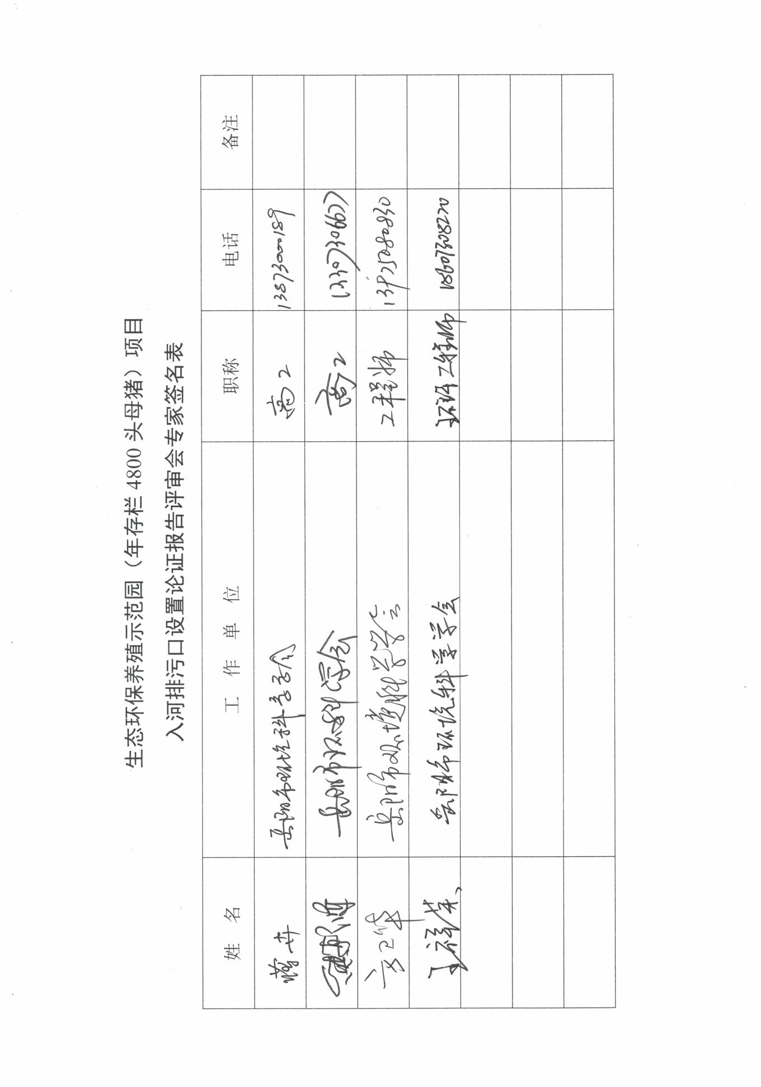
附件1 委托书
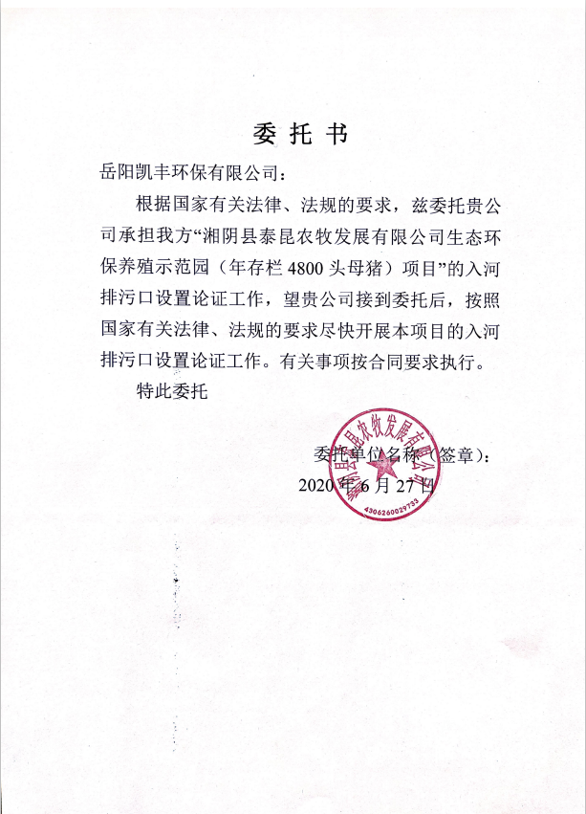

附件2 环境现状监测报告及质保单
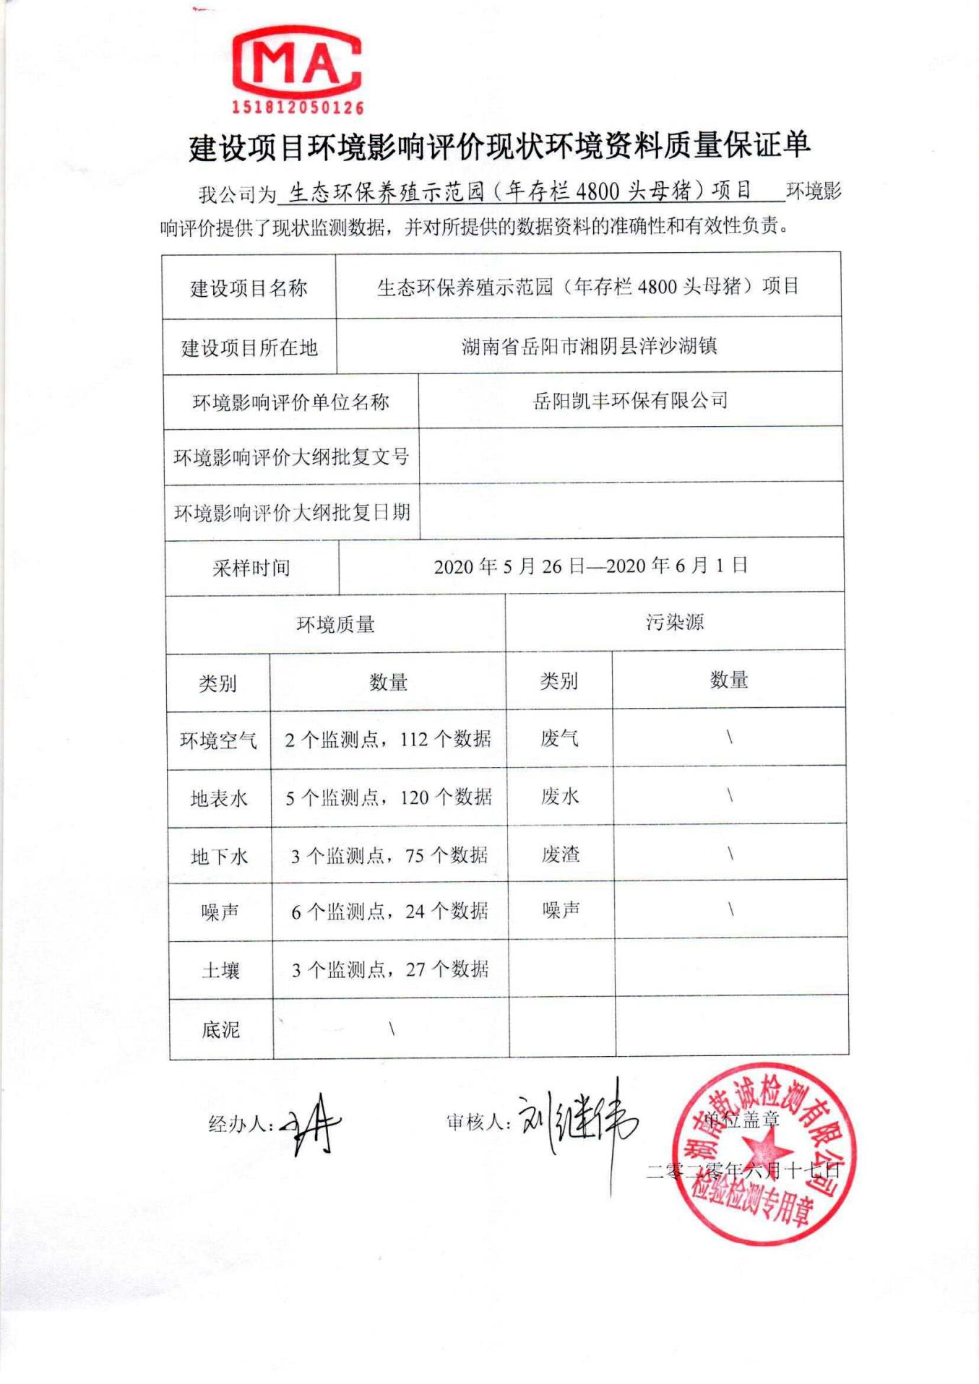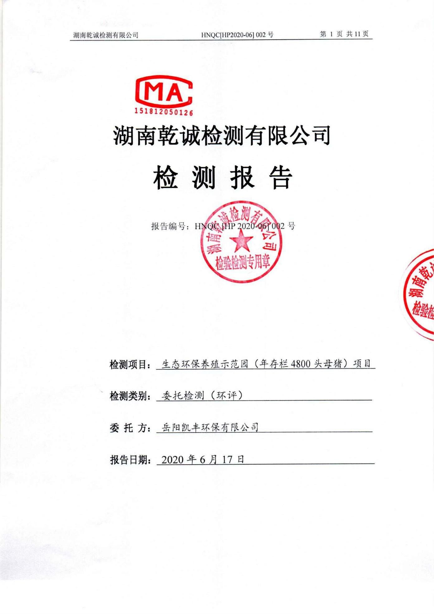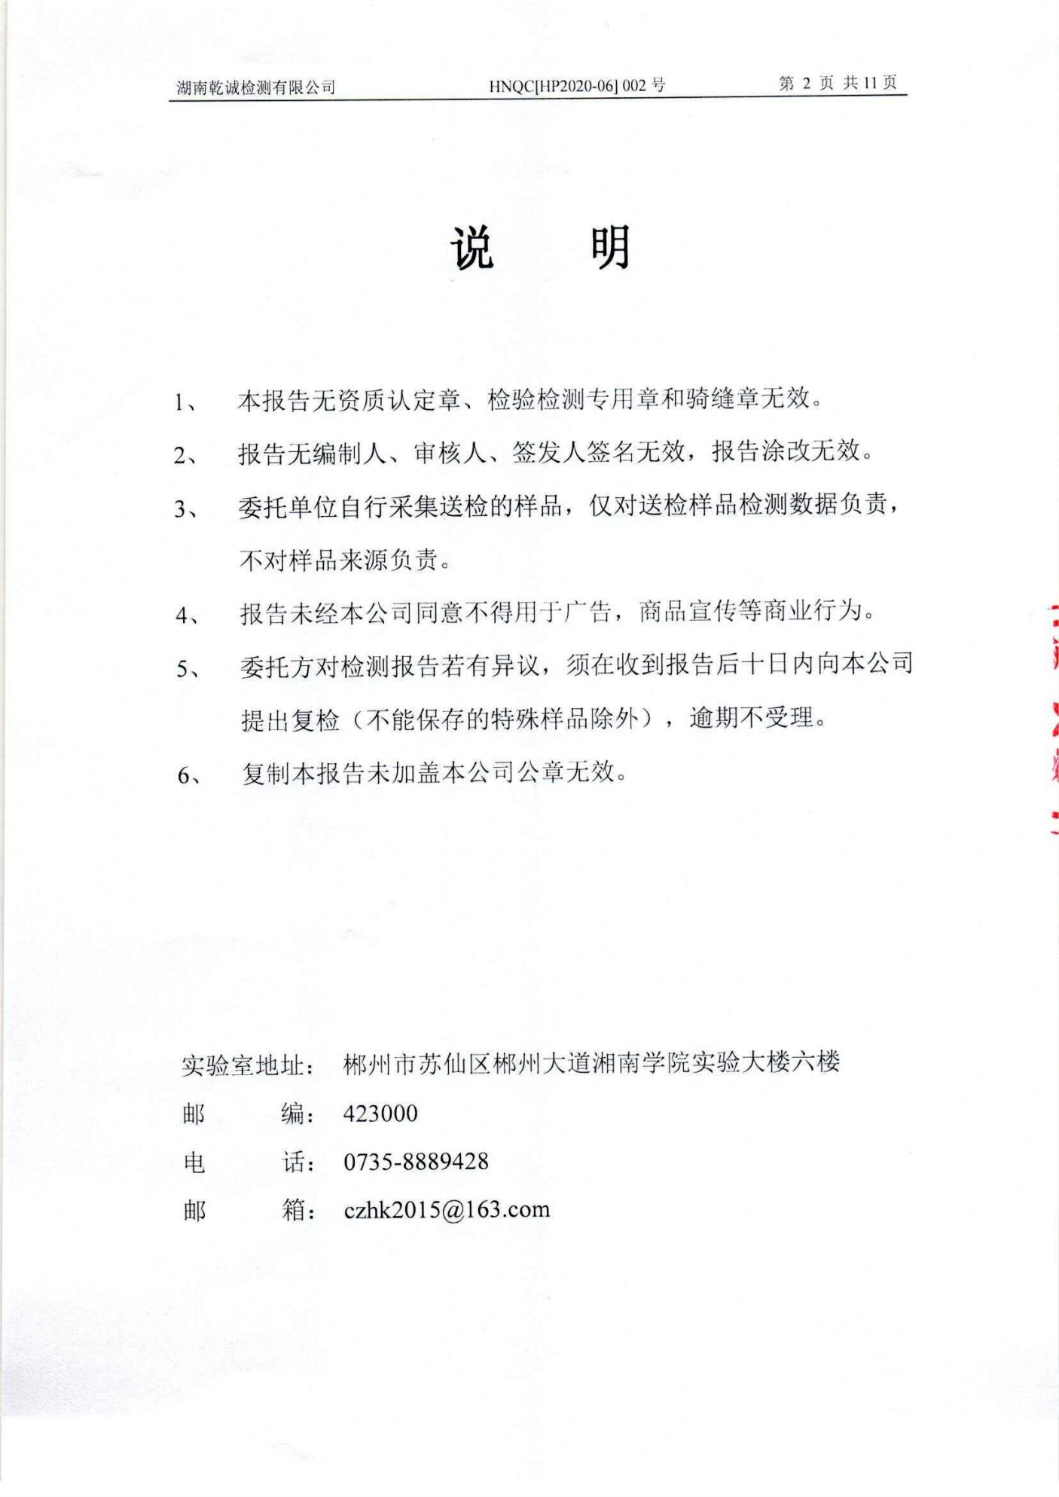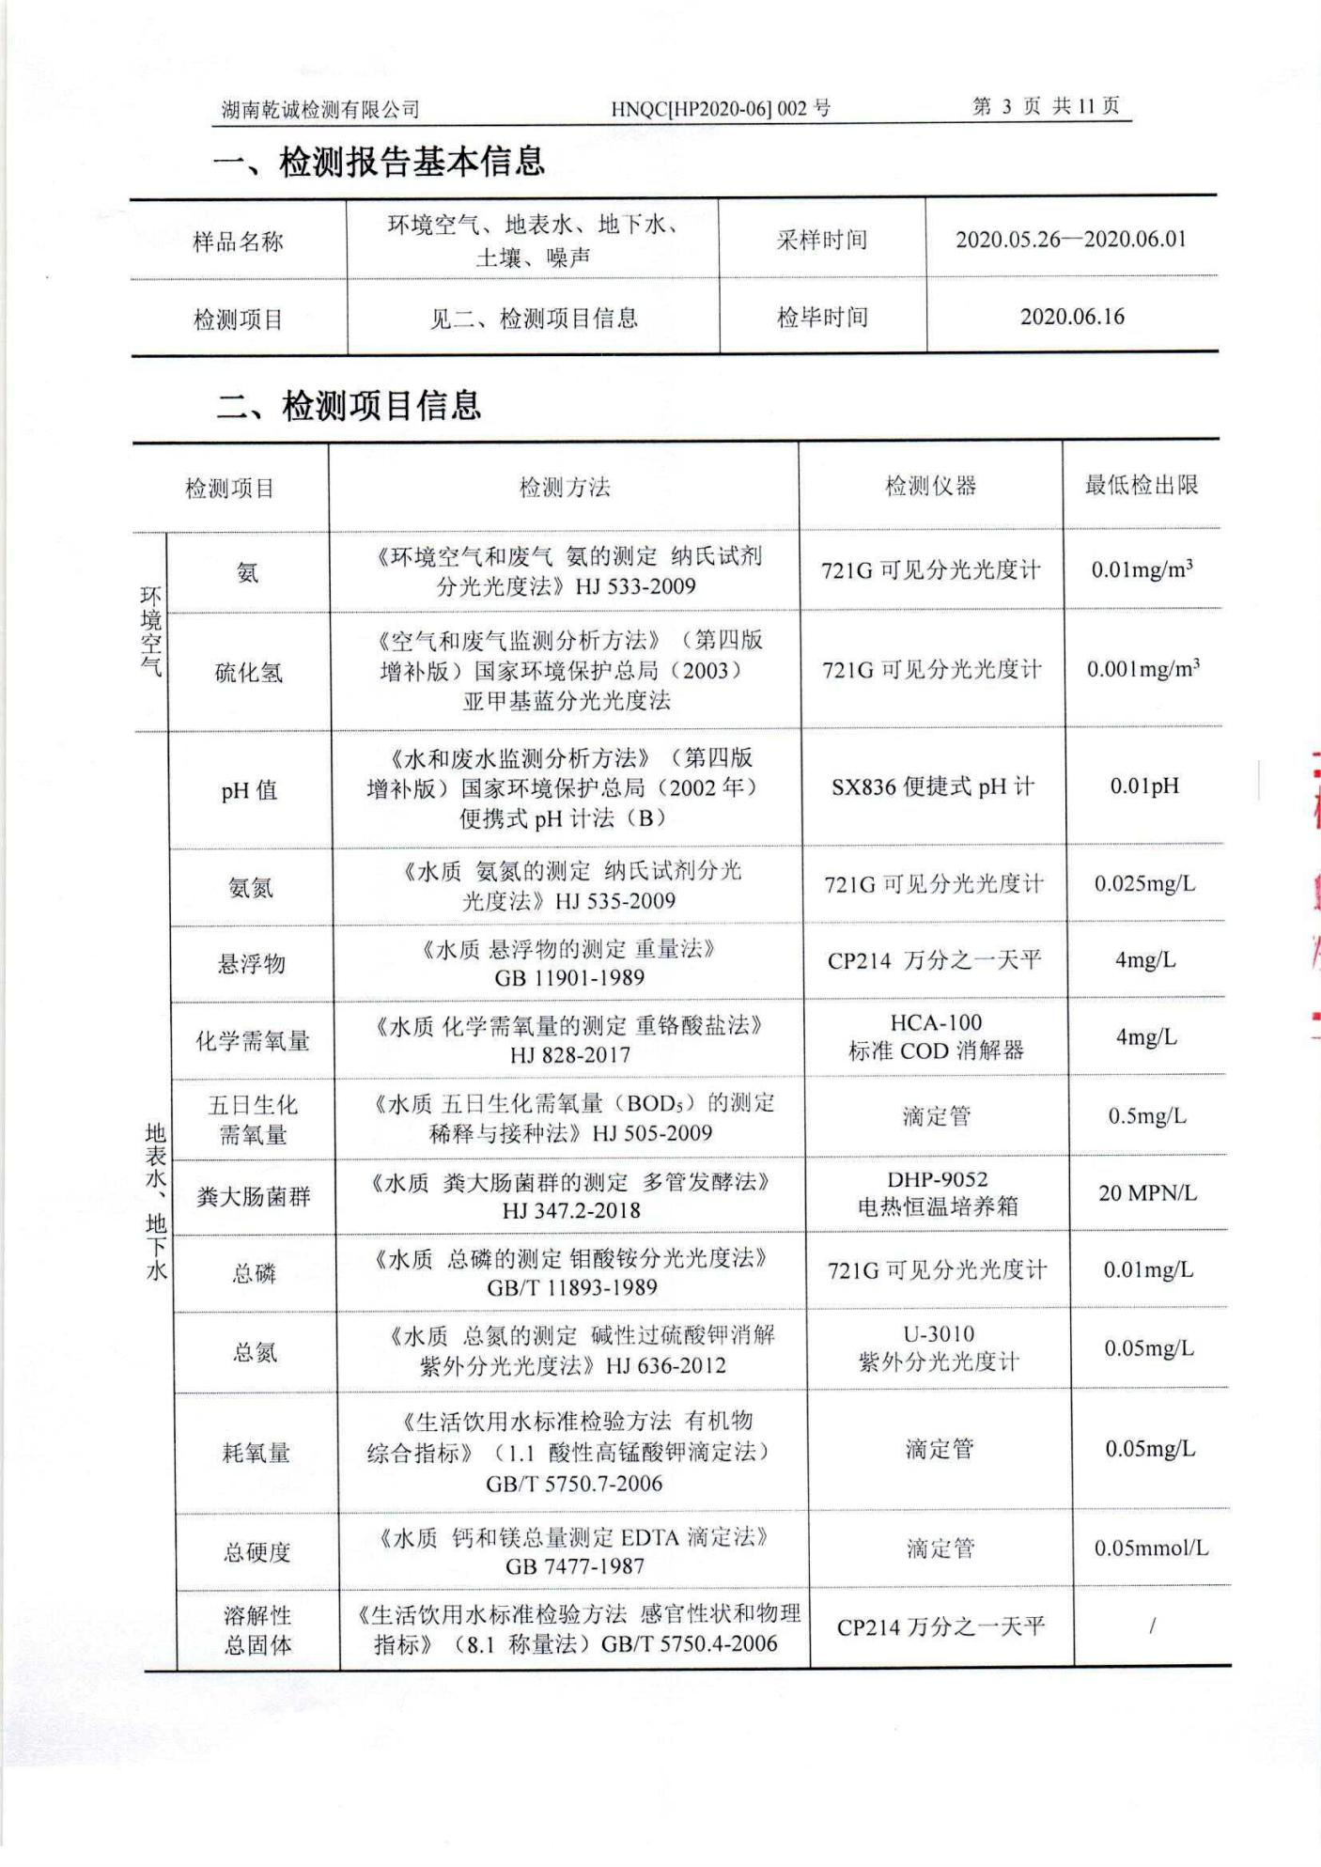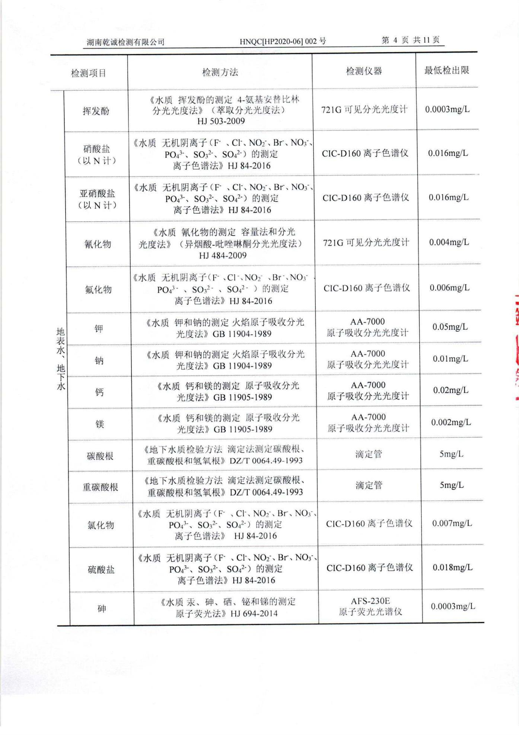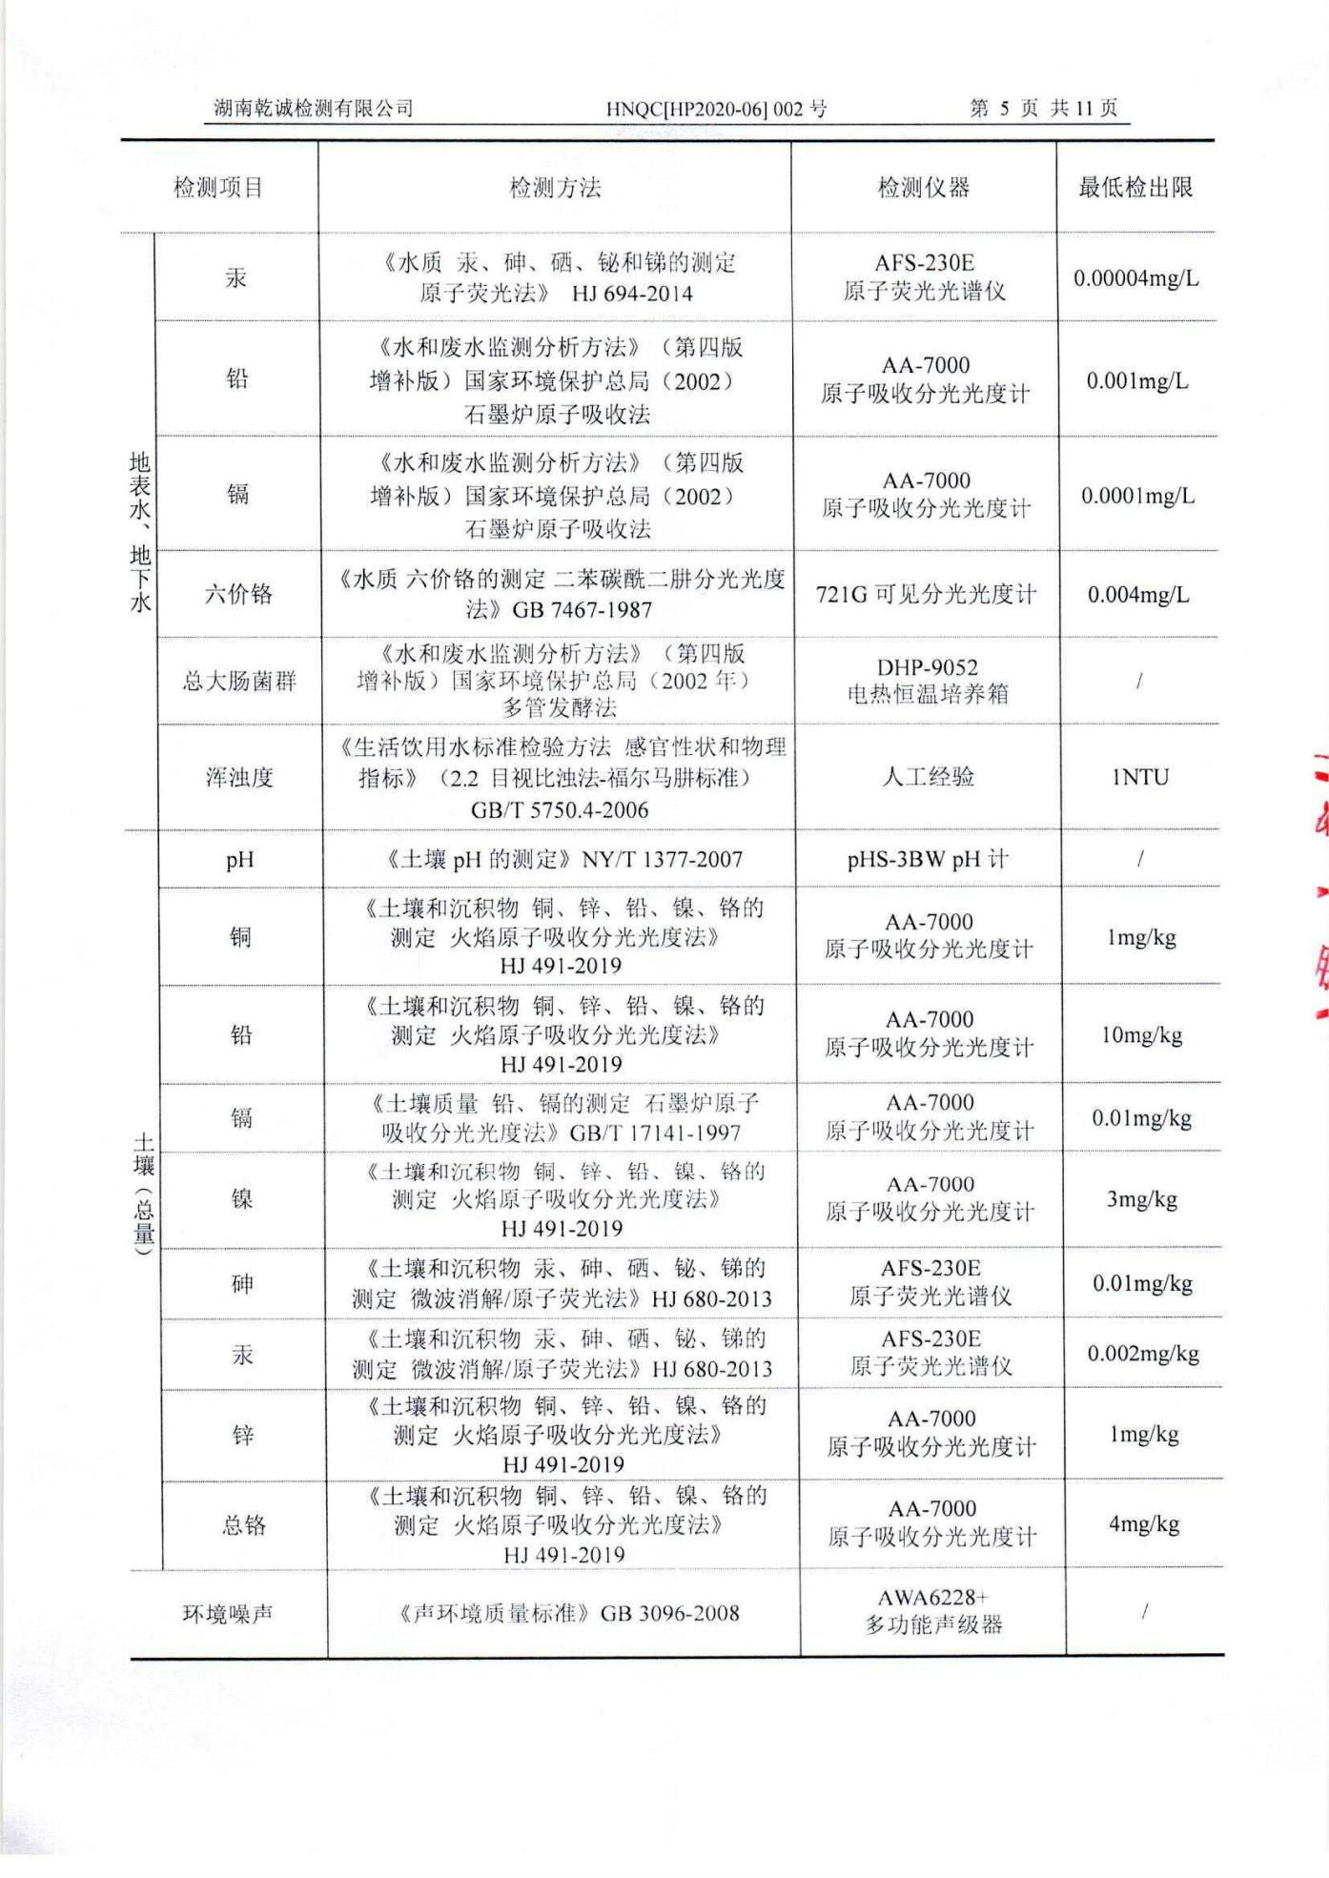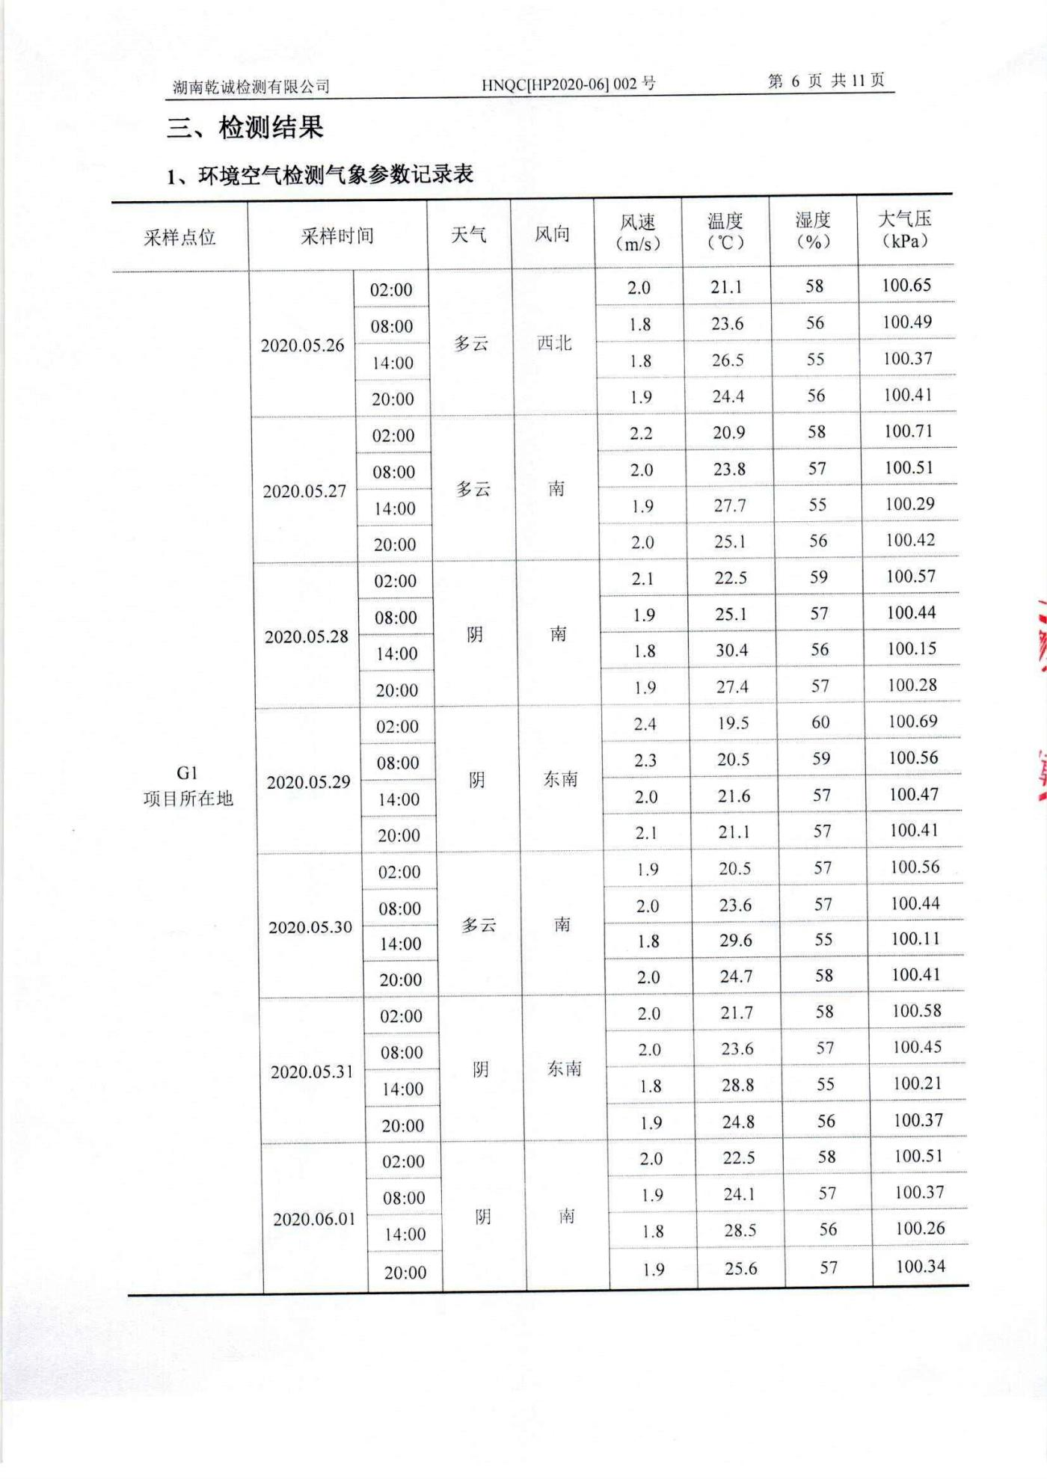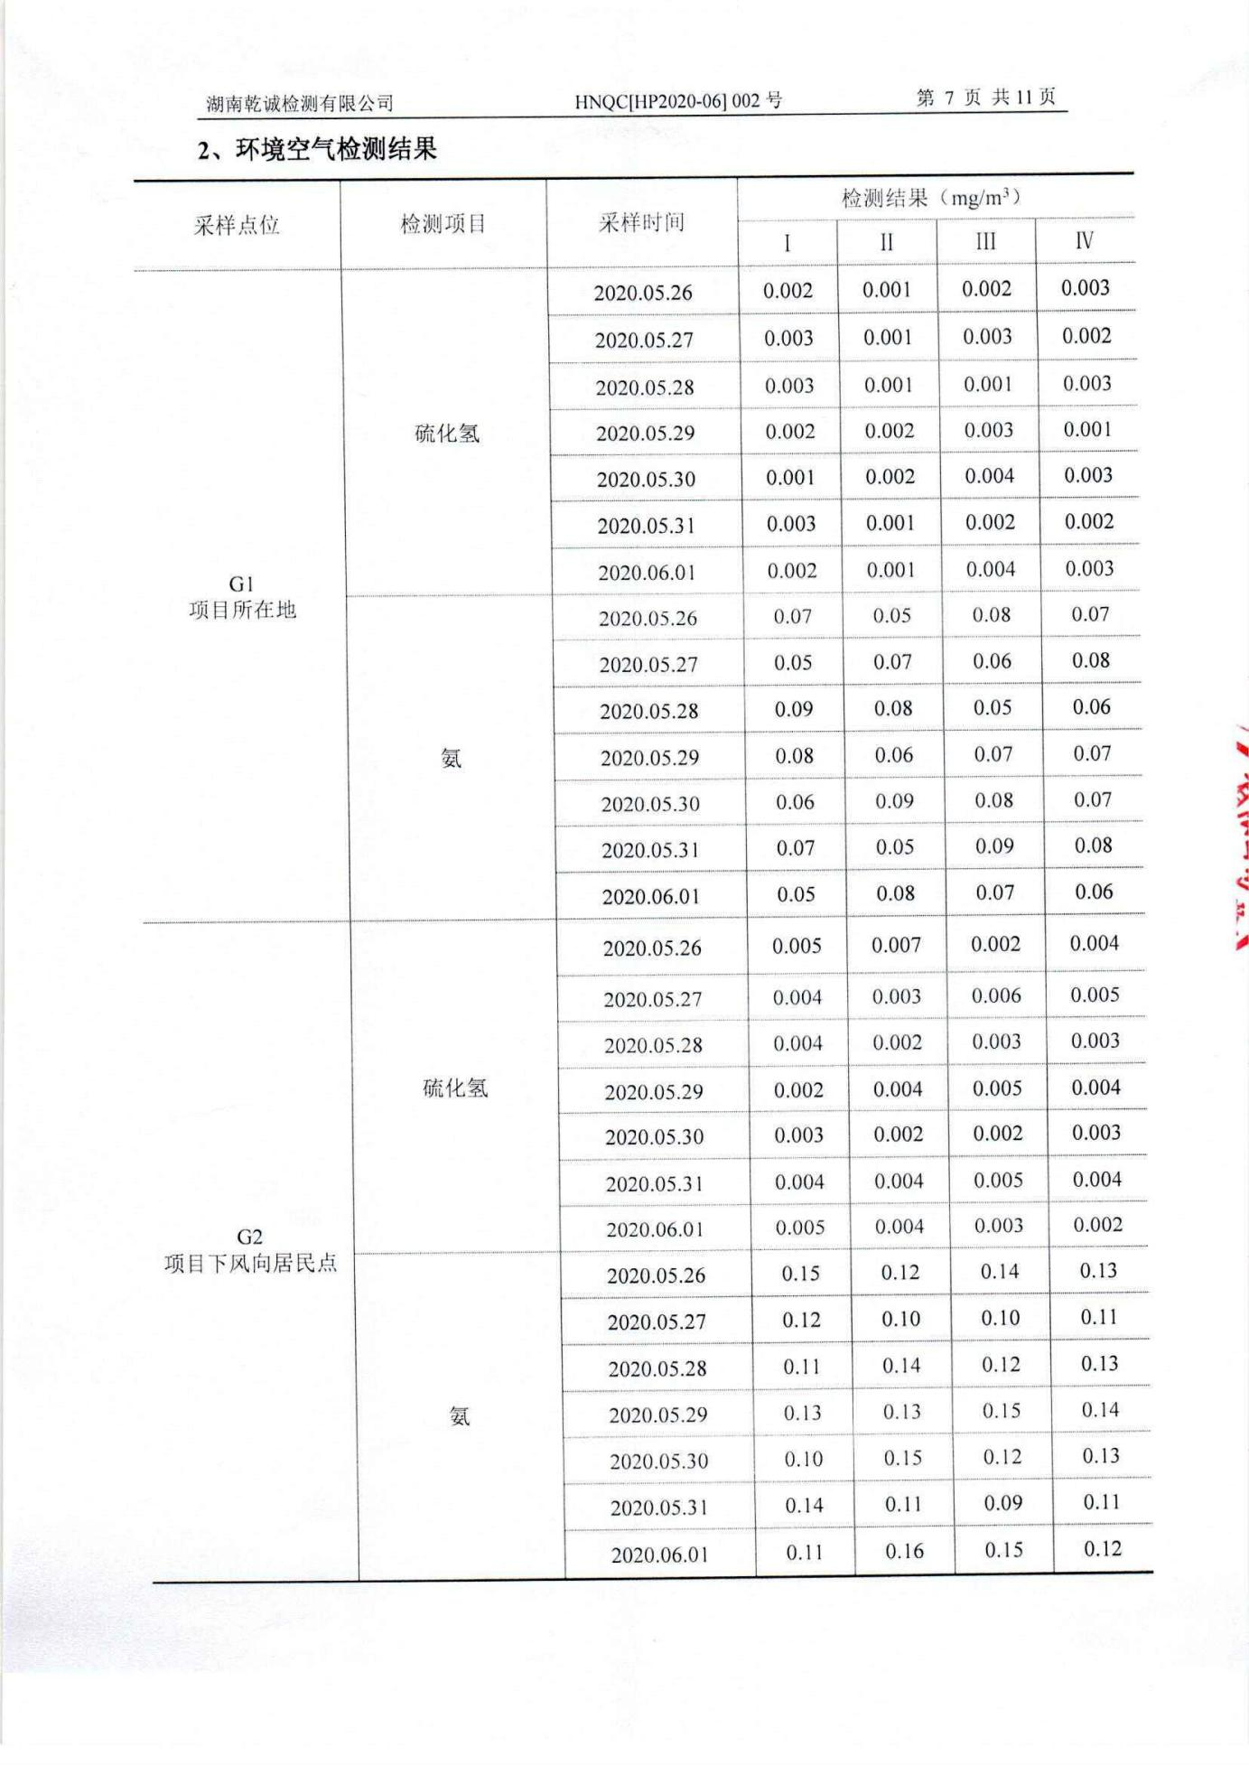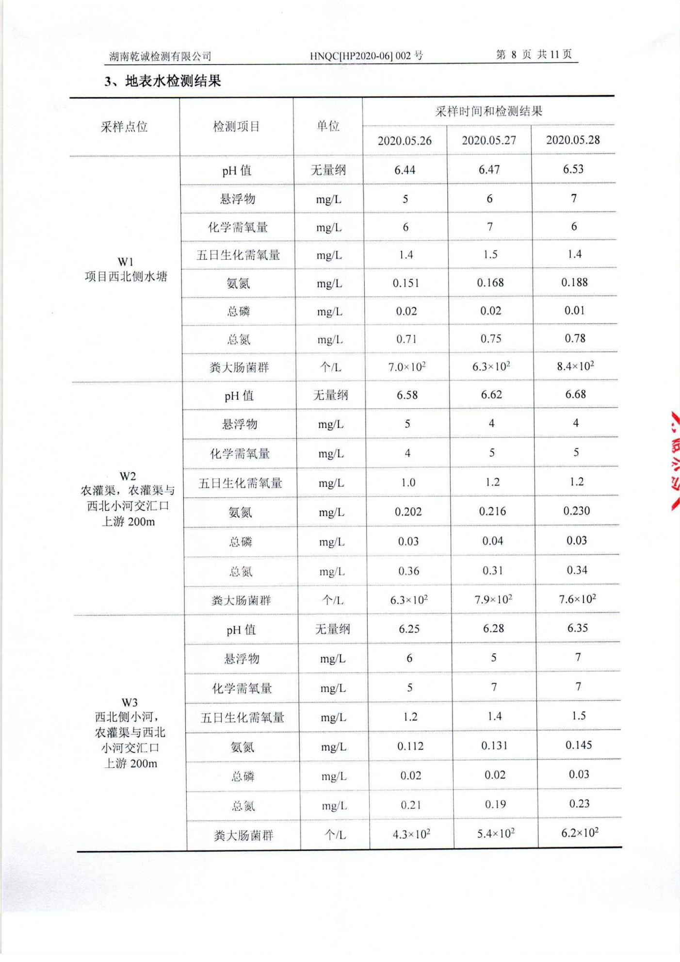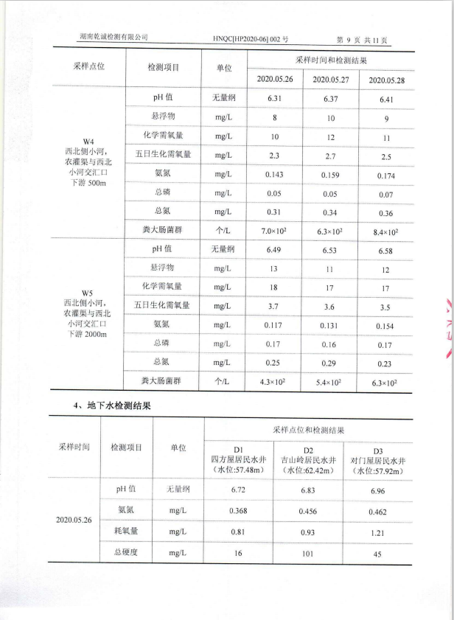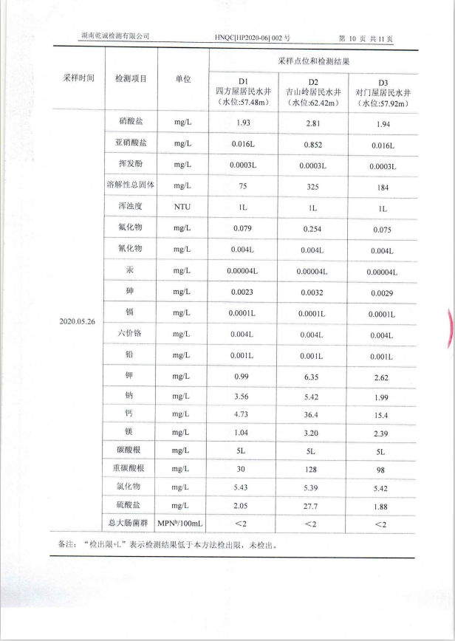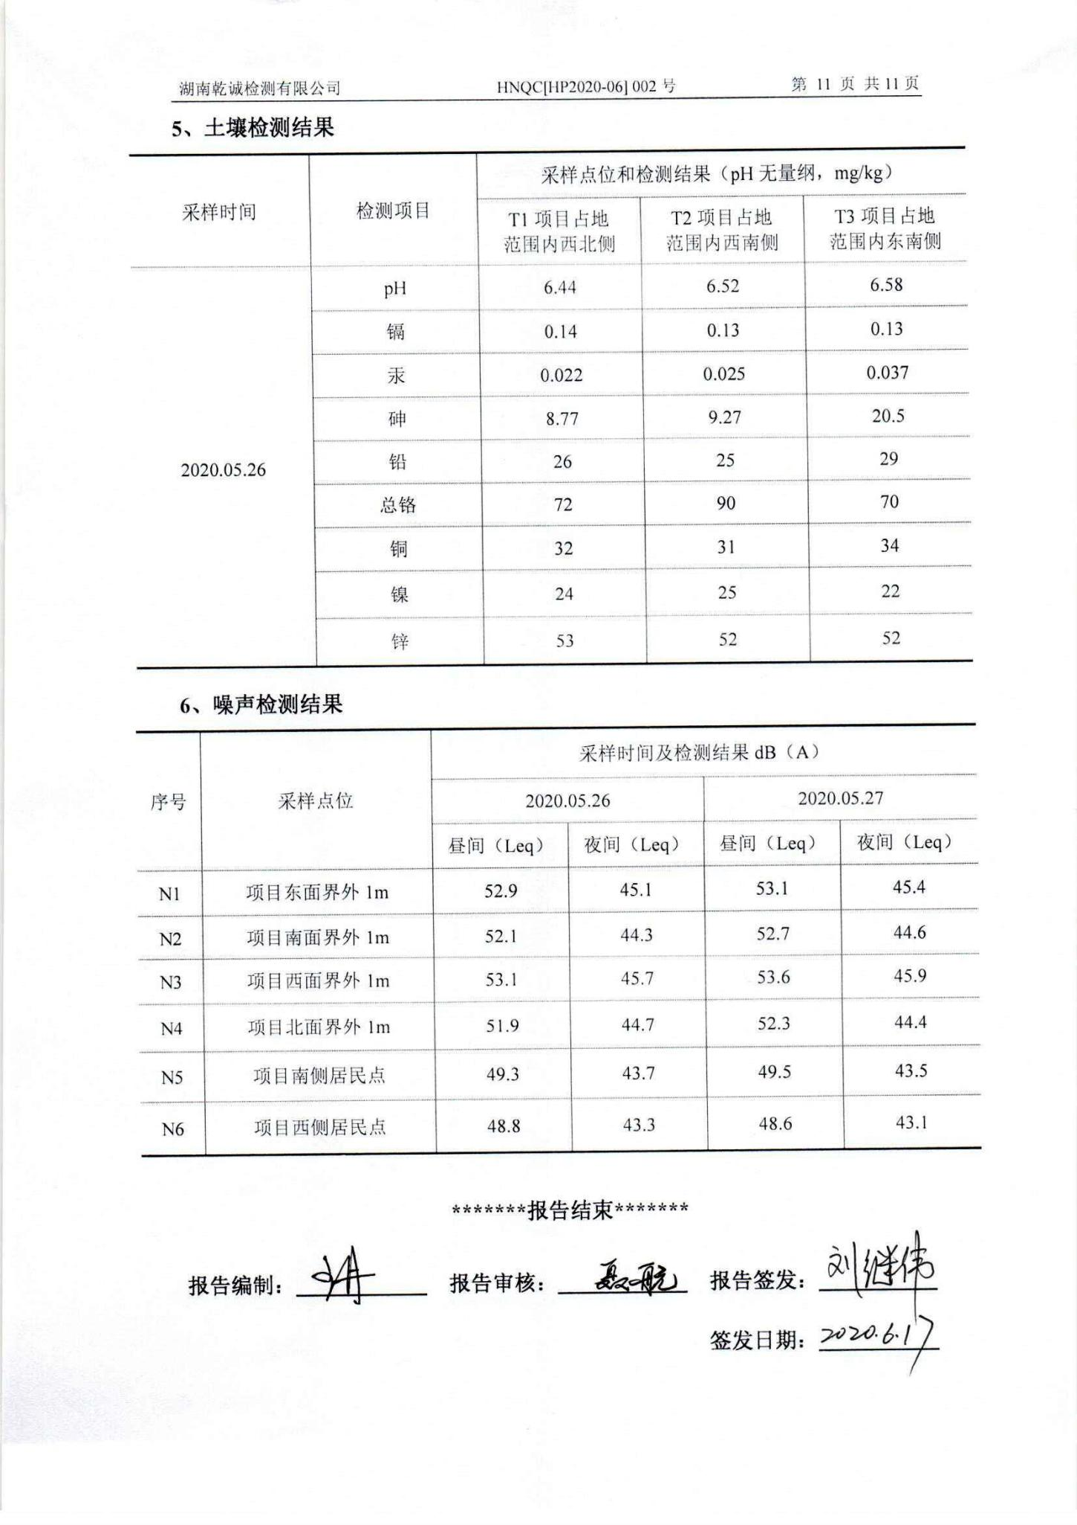
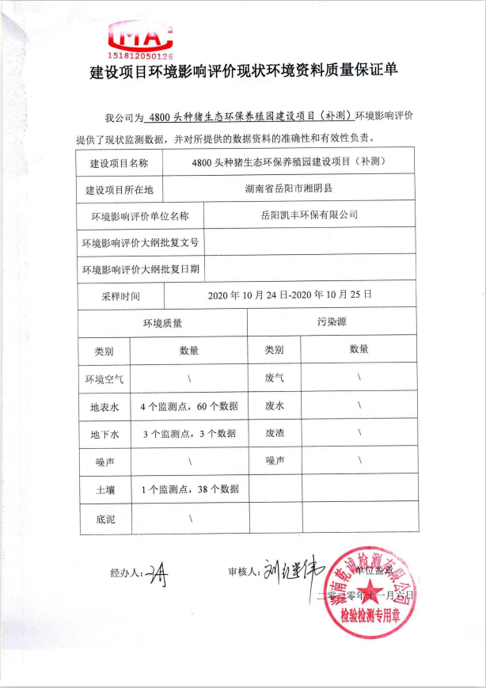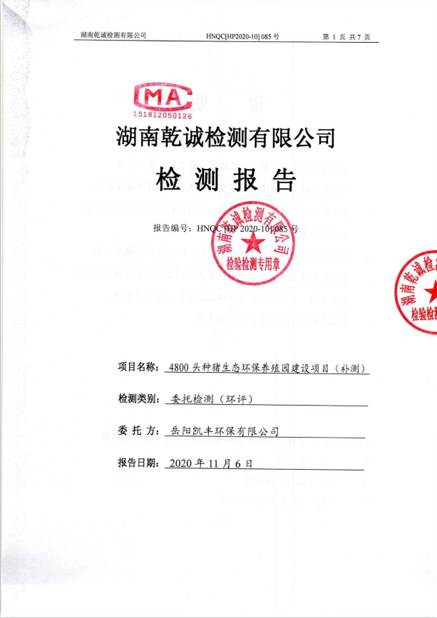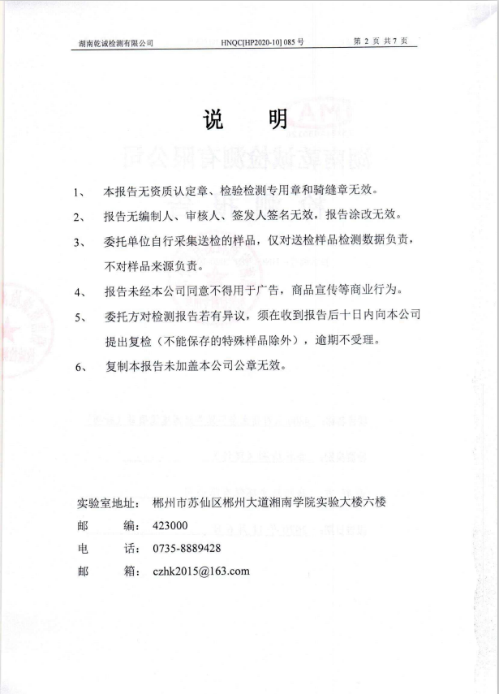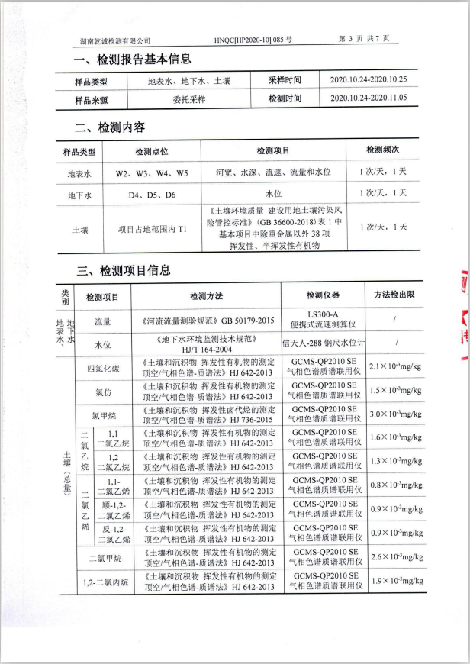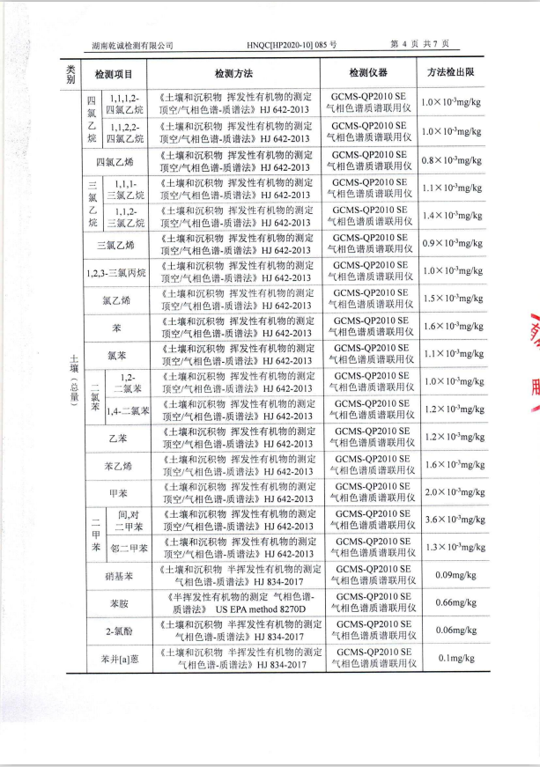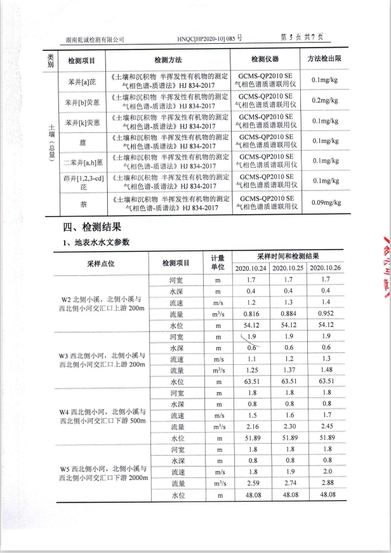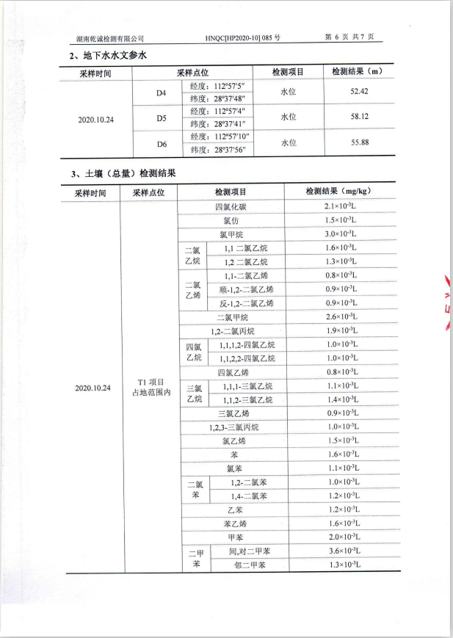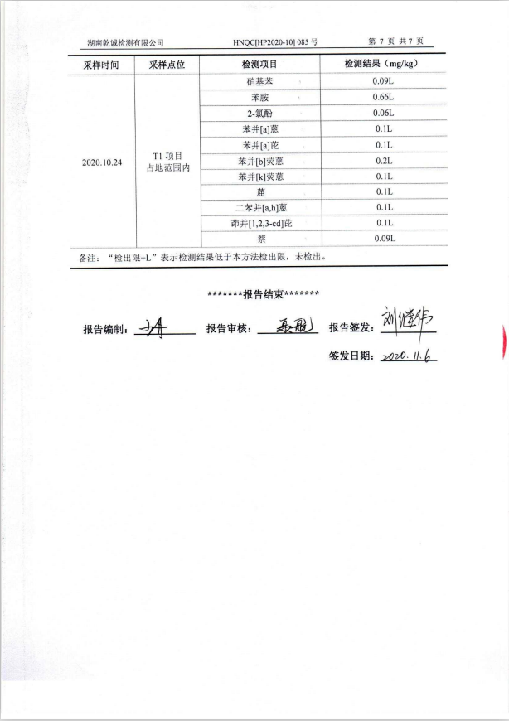
附件3 湘阴县发展和改革局备案文件
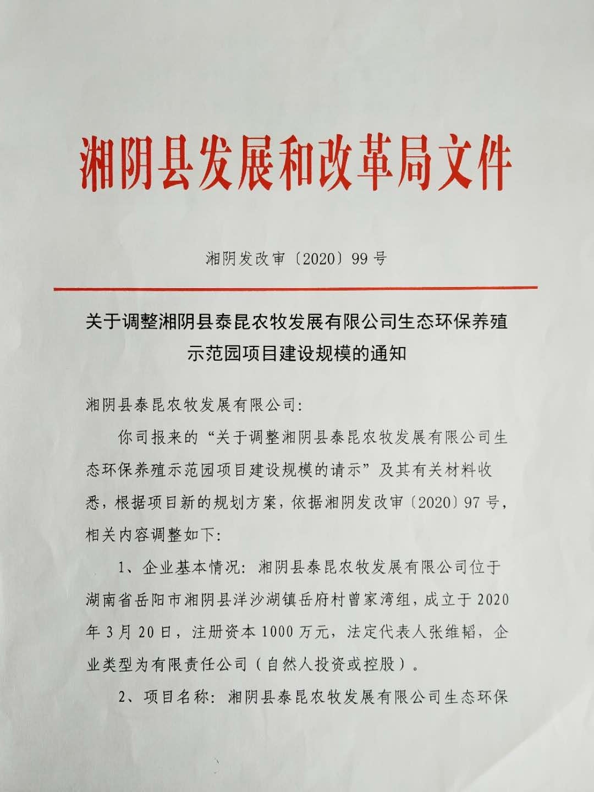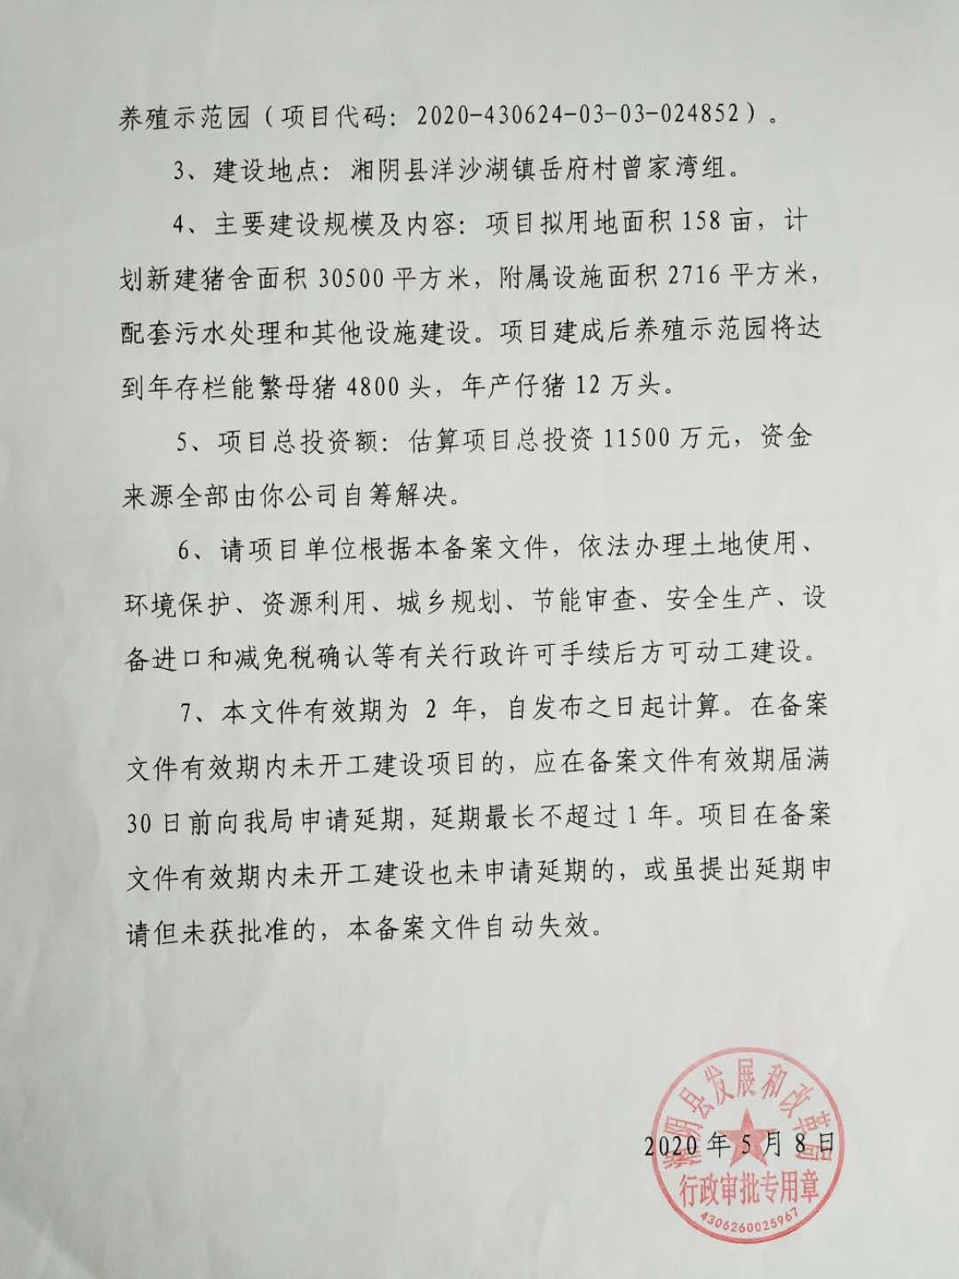
附件4 岳阳市生态环境局湘阴分局关于项目不在退养区的文件
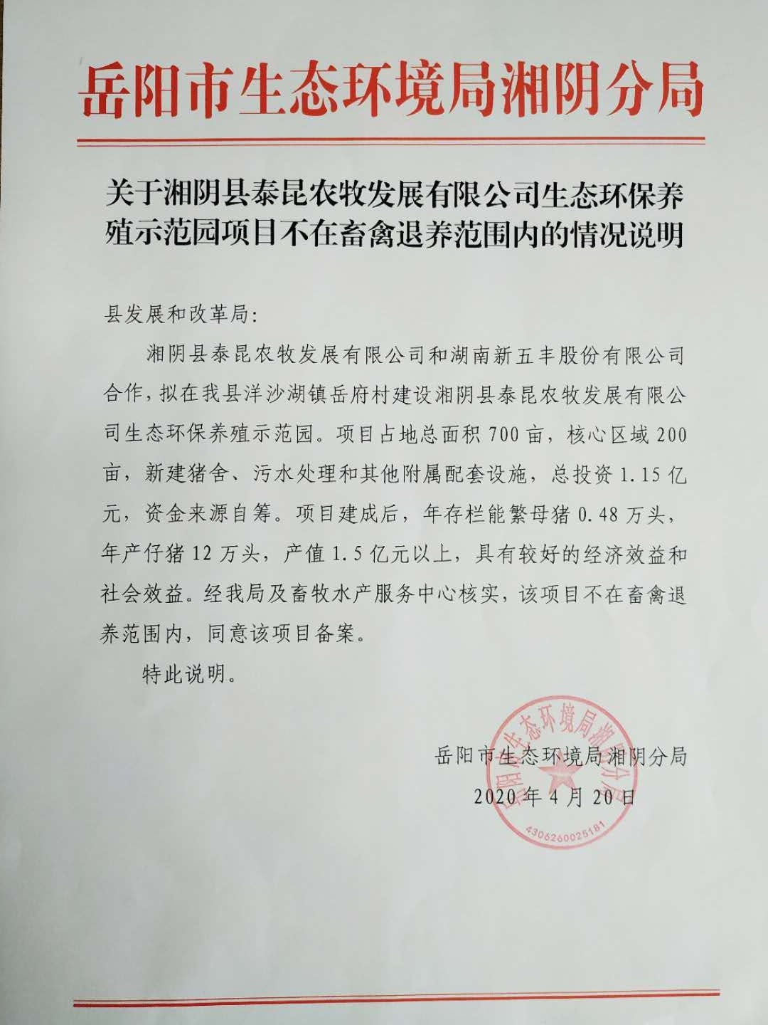
附件5 湘阴县农业农村局关于同意项目备案的文件
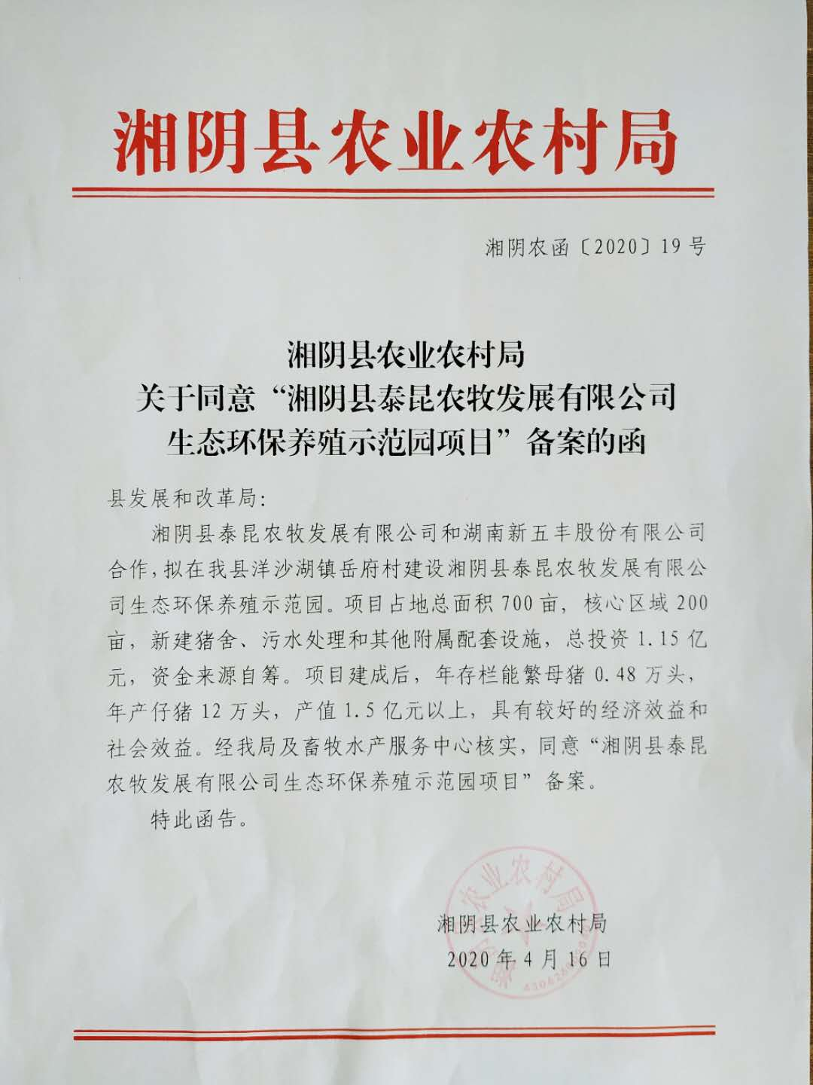
附件6 湘阴县畜牧水产服务中心同意项目建设的文件
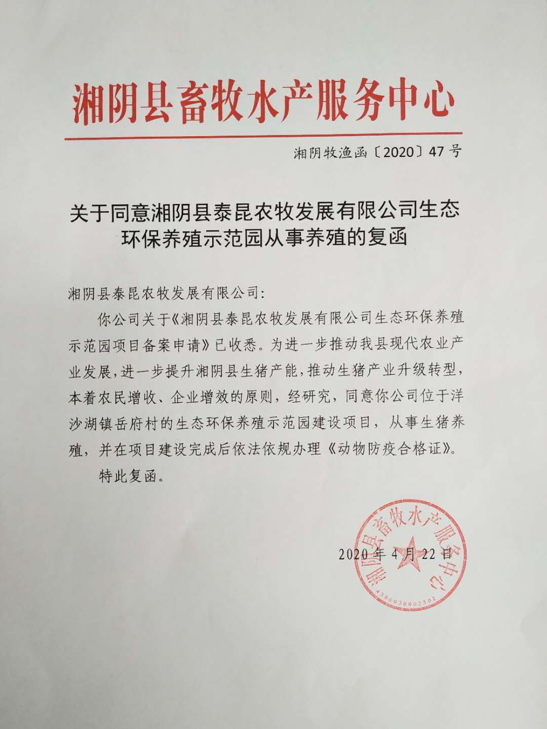
附件7 病死畜禽无害化处理委托协议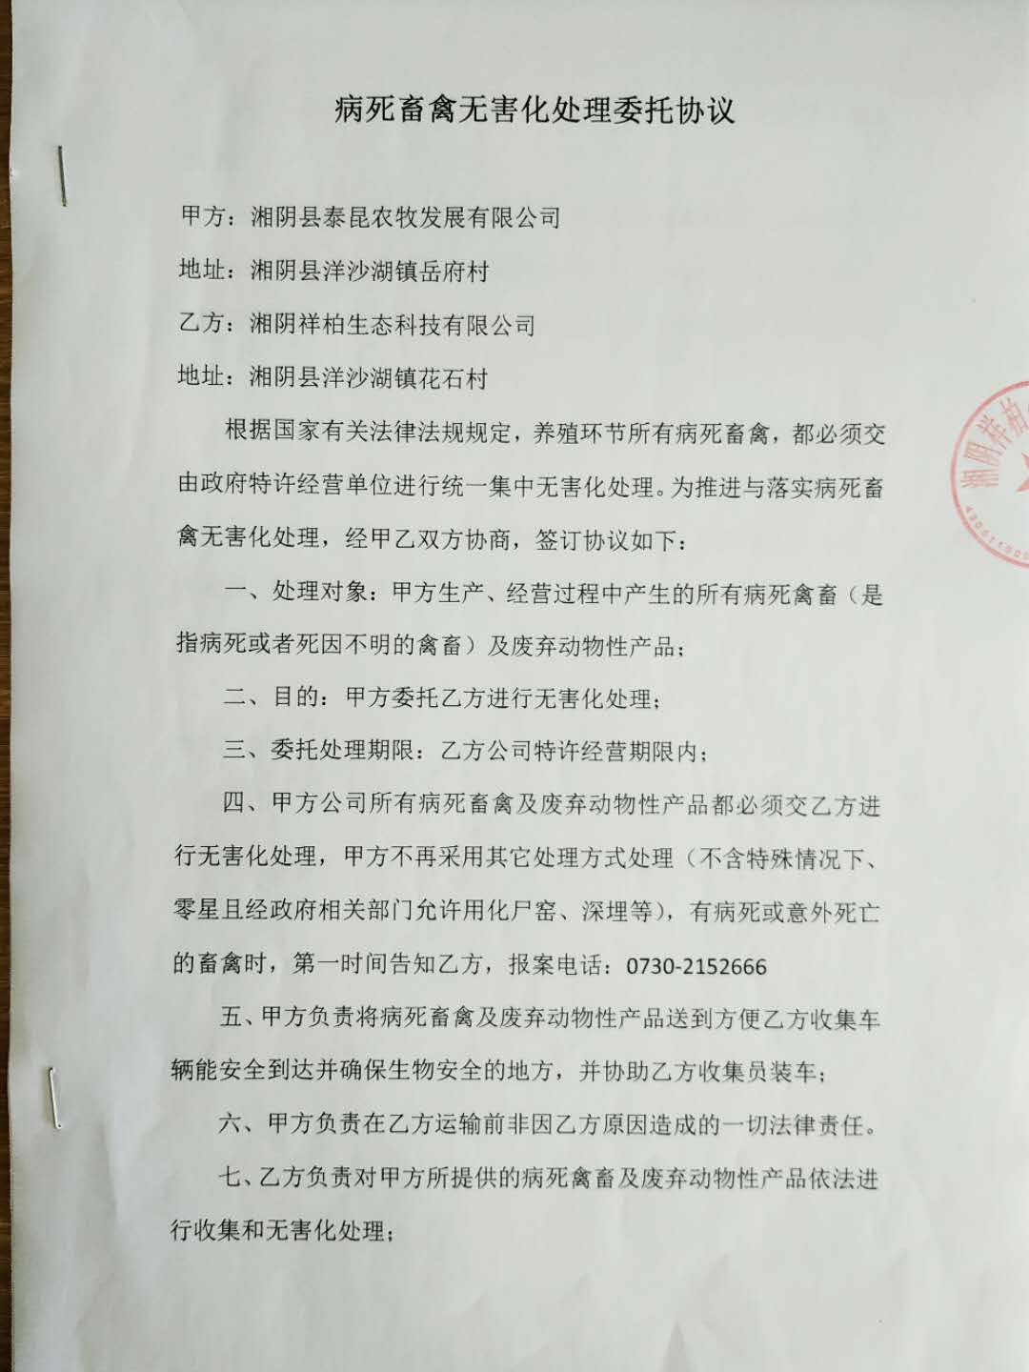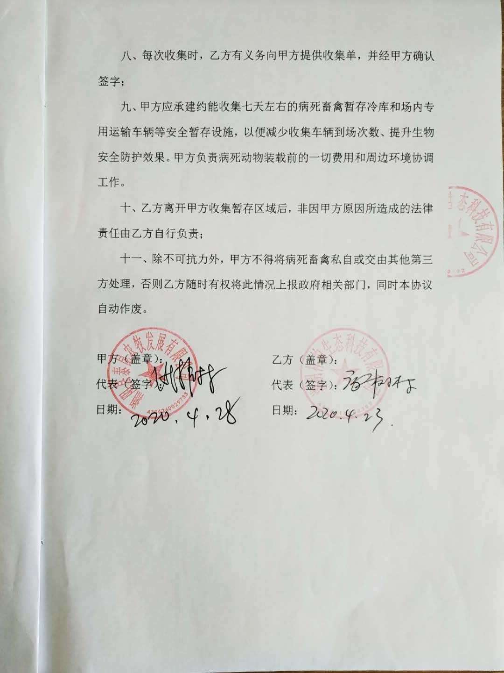
附件8：猪粪购销协议书

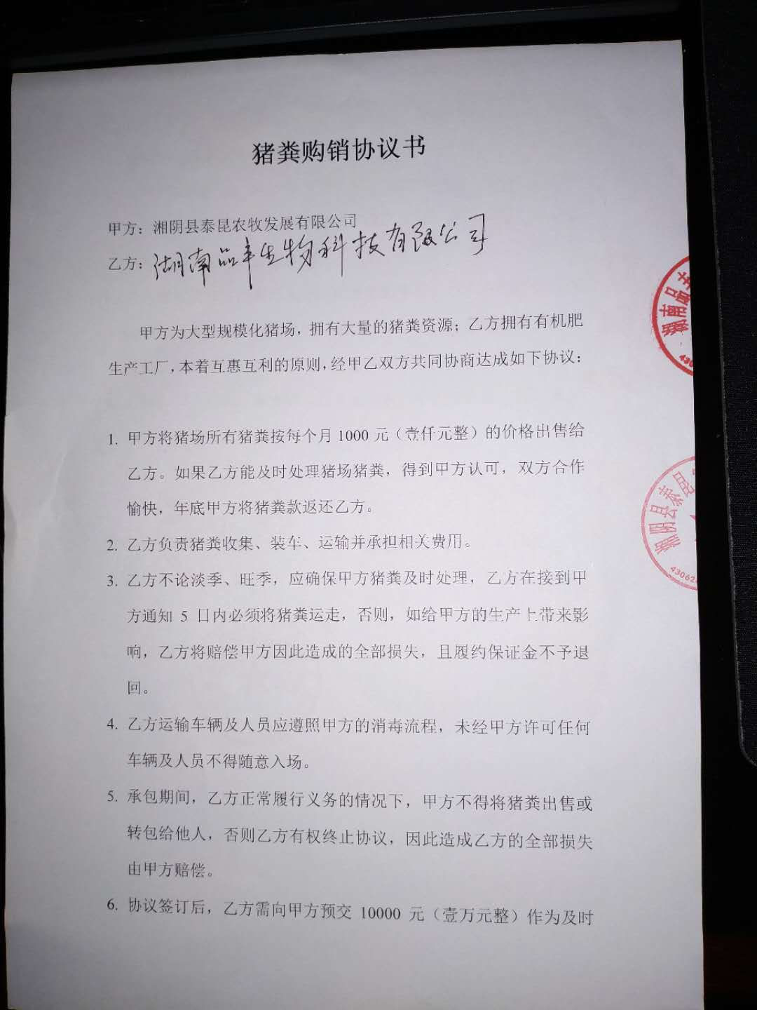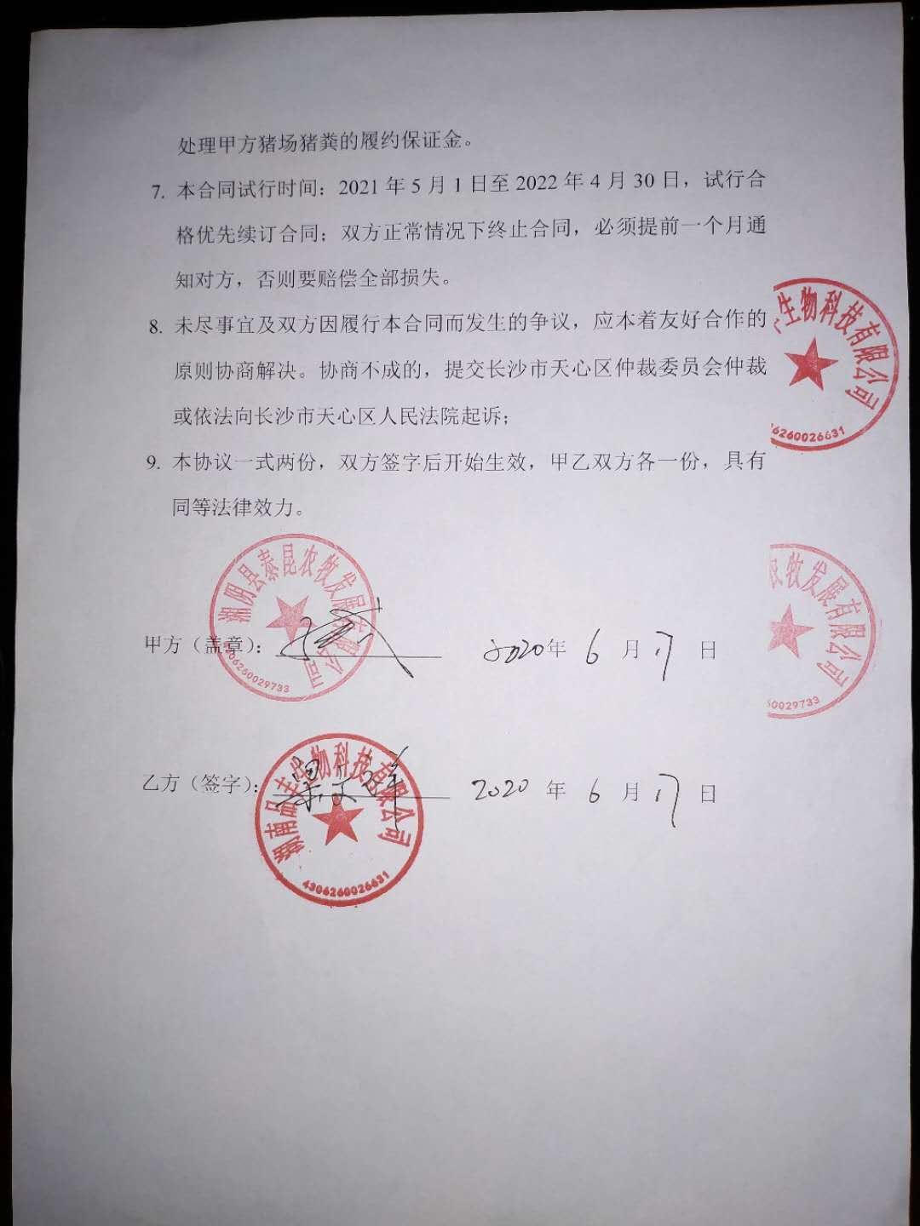
附件9：建设方承诺达标排放的承诺书
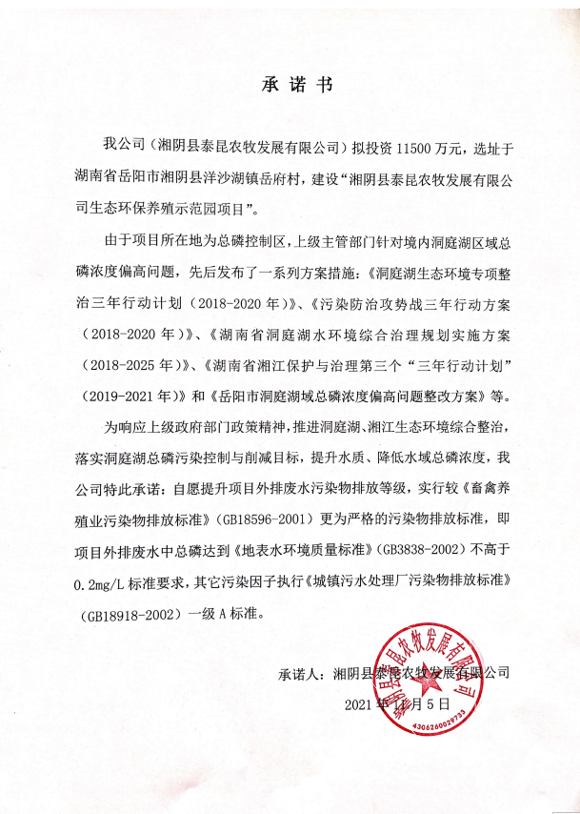


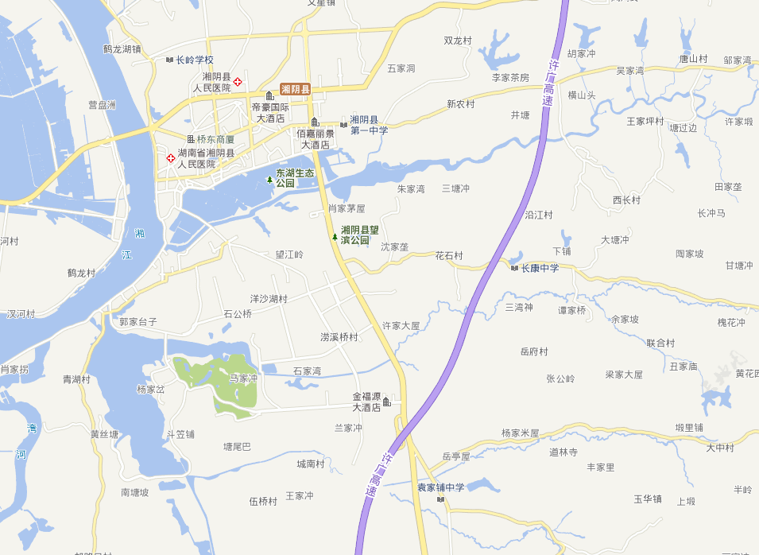附图1-1 项目地理位置图
项目地

湘阴县

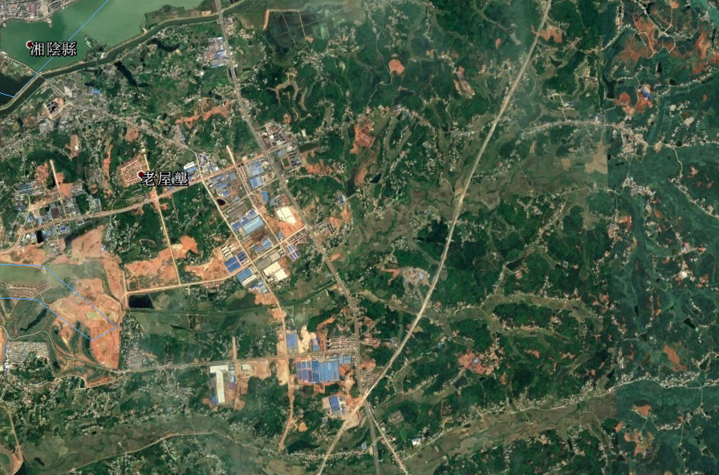
项目地
项目地中心坐标：东经112°57'3.57"，北纬28°37'53.87"。
路
北
蓉
芙
速
岳
高
望
附图1-2 项目地理位置图
附图2 项目总平面布置图
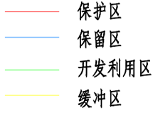
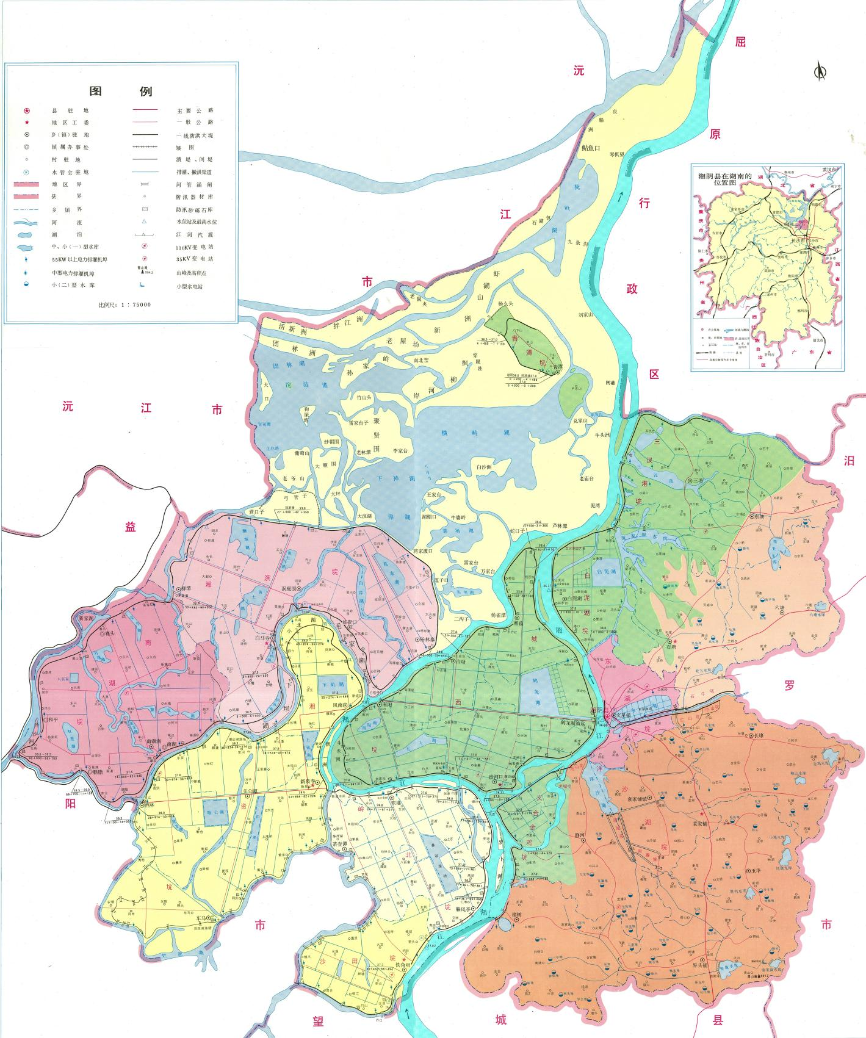
项目地
湘江湘阴文星工业用水区
洋砂湖湘阴保留区

注：根据《岳阳市水功能区划》绘制
附图3 项目所在区域水系图及水功能区划示意图

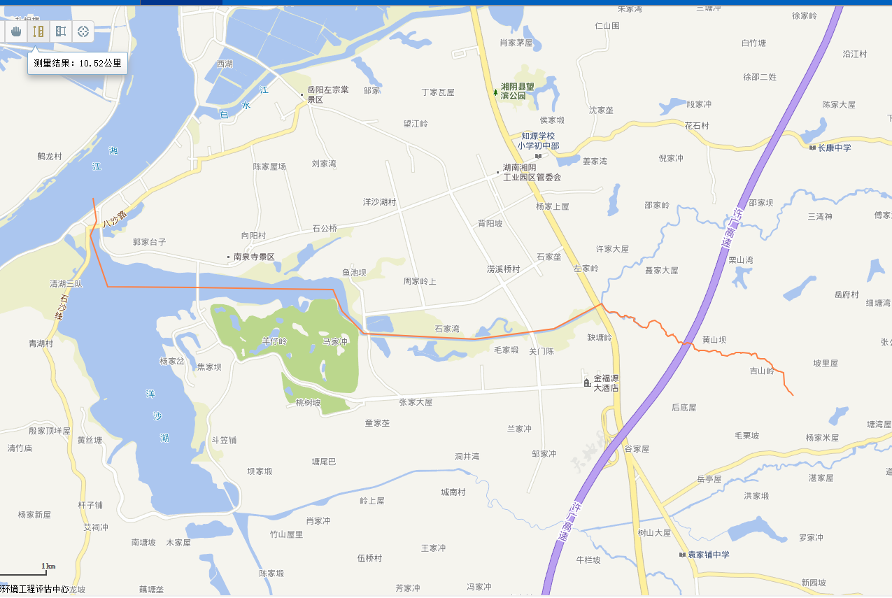附图4 项目排水路径图
专用排水管道
项目地


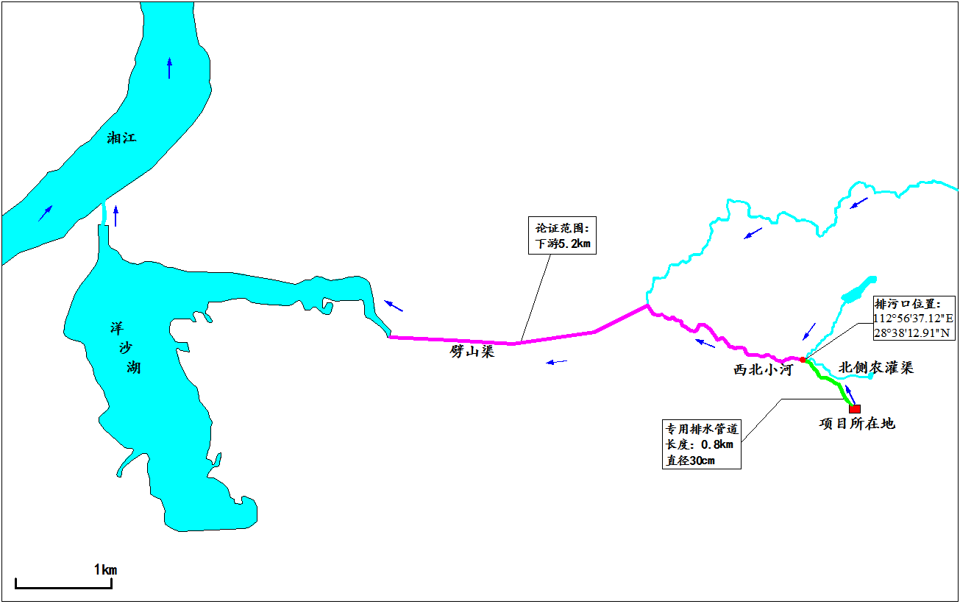
论证范围：
下游5.6km

附图5 项目论证范围及排污口位置示意图


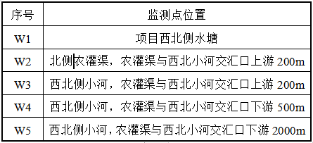
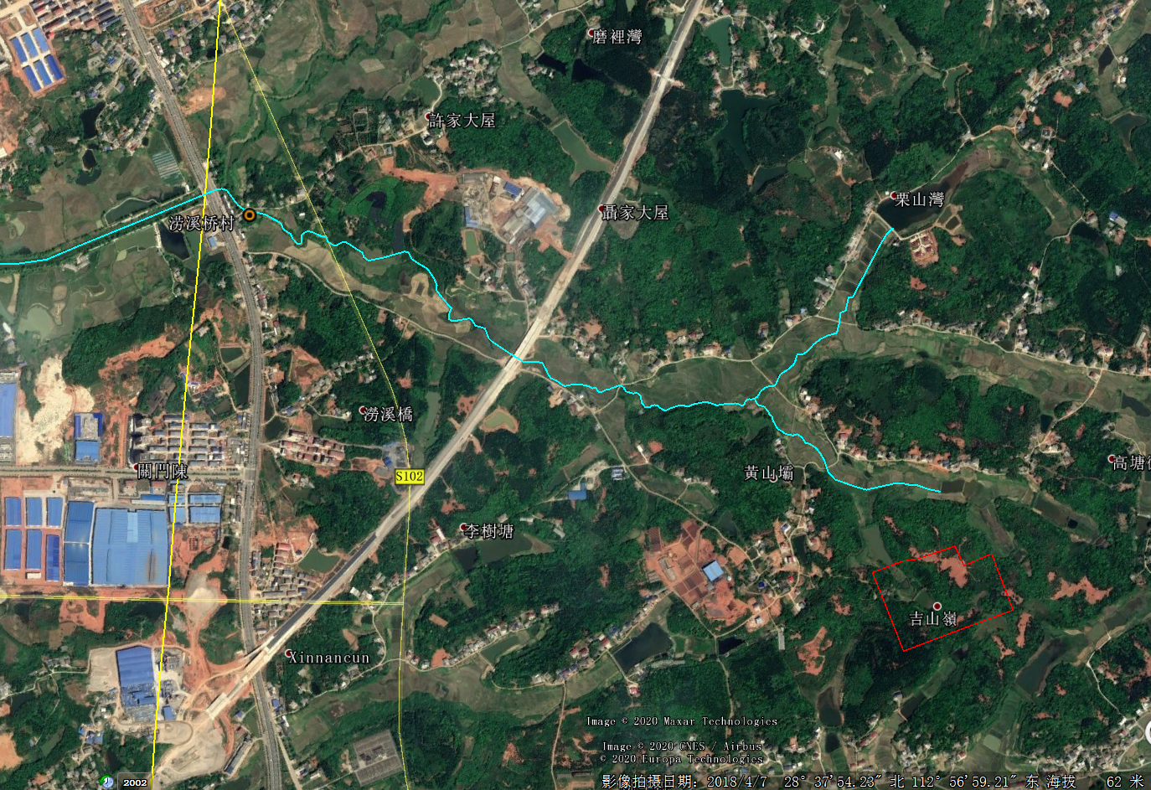
专用管道
拟建排污口
项目地

W2
W1
W5
W4
W3
附图6 地表水监测断面布置图

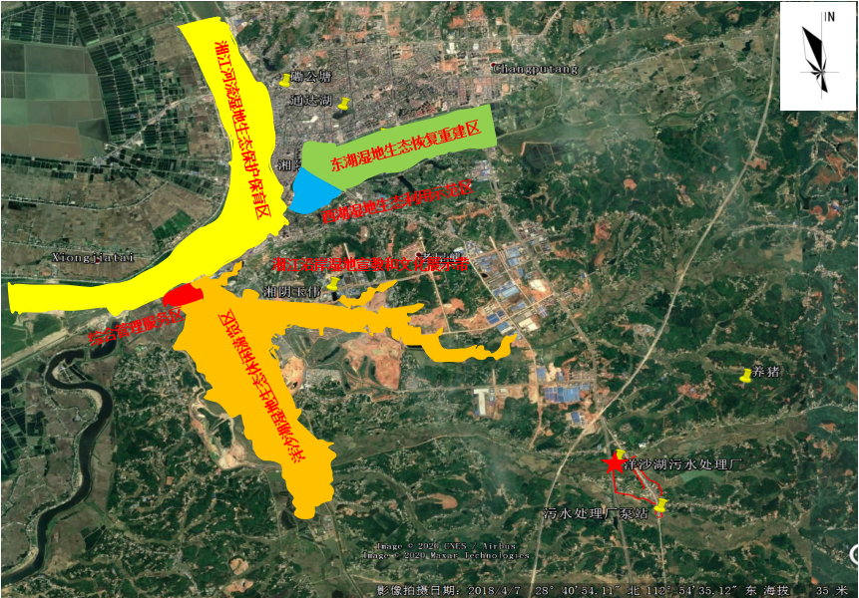
约3.4km
拟建排污口
专用管道：0.8km
项目地
附图7 项目与“湖南湘阴洋沙湖-东湖国家湿地公园”相对位置关系图

附表1 入河排污口设置论证报告书基本情况表
基本  情况 | 项目名称 | 湘阴县泰昆农牧发展有限公司生态环保养殖示范园（年存栏4800头母猪）项目 |  |  |  |  | 项目位置 |  |  |  |  |  |  |  |  |  |  | 岳阳市湘阴县洋沙湖镇岳府村
 | 项目性质 | 新建 |  |  |  |  | 所属行业 |  |  |  |  |  |  |  |  |  |  | A031牲畜饲养
 | 建设规模 | 年存栏4800头母猪 |  |  |  |  | 项目单位 |  |  |  |  |  |  |  |  |  |  | 湘阴县泰昆农牧发展有限公司
 | 建设项目的审批机关 | 湘阴县发展和改革局 |  |  |  |  | 入河排污口审核机关 |  |  |  |  |  |  |  |  |  |  | 岳阳市生态环境局
 | 报告书编制合同委托单位 | 湘阴县泰昆农牧发展  有限公司 |  |  |  |  | 报告书编制单位及证书号 |  |  |  |  |  |  |  |  |  |  | 岳阳凯丰环保有限公司
 | 论证工作等级 | 三级 |  |  |  |  | 工作范围 |  |  |  |  |  |  |  |  |  |  | 湘阴县泰昆农牧发展有限公司生态环保养殖示范园（年存栏4800头母猪）项目入河排污口论证
 | 论证范围 | 项目排污口至下游5.6km河段 |  |  |  |  | 水平年（现状-规划） |  |  |  |  |  |  |  |  |  |  | 2021-2025
入河排污口设置申请单位概况 | 名称 | 湘阴县泰昆农牧发展有限公司 |  |  |  |  |  |  |  |  | 法人代表 |  |  |  |  |  |  | 张维韬
 | 隶属关系 | 其他工业企业 |  |  |  |  |  |  |  |  | 行业类别 |  |  |  |  |  |  | 畜牧业
 | 企业规模 | 小型 |  |  |  |  |  |  |  |  | 职工总数 |  |  |  |  |  |  | 50人
 | 地址 | 湖南省岳阳市湘阴县洋沙湖镇岳府村曾家湾组 |  |  |  |  |  |  |  |  | 邮编 |  |  |  |  |  |  | 410500
 | 联系人 | 张振林 |  | 电话 |  |  |  | 15084823888 |  |  |  |  | 邮箱 |  |  |  | /
建设项目主要原辅材料消耗 | 名称 | 饲料 | 益生菌 | 除臭剂 |  | 疫苗 |  |  | 兽药 |  |  | 生石灰 |  | 烧  碱 |  | 消毒水 |  |  |  | 水 | 柴油
 | 单位 | t/a | t/a | t/a |  | 万只/a |  |  | t/a |  |  | t/a |  | t/a |  | t/a |  |  |  | m³/a | L
 | 数量 | 9380 | 3 | 20 |  | 12 |  |  | 10 |  |  | 30 |  | 10 |  | 4 |  |  |  | 90690 | 13000
主要  产品 | 名称 | 仔猪
 | 单位 | 万头/a
 | 数量 | 12
主要产污环节 | 运营期产生的废水主要包括猪尿、猪舍冲洗废水、猪用具清洗废水、员工生活污水等。
取水  情况 | 水源 | 自打地下水井
 | 取水许可证编号 | /
 | 审批机关 | /
 | 取水方式 | /
 | 用途 | 生产、生活
 | 年审批取水量（万m³） | /
 | 年实际取水量（万m³） | /
排  污  口  基  本  情  况 | 排污口名称 | 湘阴县泰昆农牧发展有限公司生态环保养殖示范园（年存栏4800头母猪）项目入河排污口
 | 排污口行政地址 | 湖南省岳阳市湘阴县洋沙湖镇岳府村
 | 所在水功能区概况 | 排污口所在西北侧小河未划分水功能区，现状水质为III类水体，水质目标为《地表水环境质量标准》（GB3838-2002）III类
 | 排污口经纬度 | 东经112°56'37.12"，北纬28°38'12.91"
 | 排污口类型 | 新建（ √ ） 改建（ ） 扩大（ ）
 | 废污水年排放量(m³) | 37236.84
 | 主  要  污  染  物 | 项 目 |  |  | 排放浓度（mg/L） |  |  |  |  | 日排放量（t/d） |  |  |  |  |  |  |  |  | 年排放量（t/a）
 |  | COD |  |  | 50 |  |  |  |  | 0.00510 |  |  |  |  |  |  |  |  | 1.86
 |  | BOD₅ |  |  | 10 |  |  |  |  | 0.00102 |  |  |  |  |  |  |  |  | 0.37
 |  | SS |  |  | 10 |  |  |  |  | 0.00102 |  |  |  |  |  |  |  |  | 0.37
 |  | NH₃-N |  |  | 8 |  |  |  |  | 0.00082 |  |  |  |  |  |  |  |  | 0.30
 |  | TP |  |  | 0.2 |  |  |  |  | 0.00002 |  |  |  |  |  |  |  |  | 0.01
 |  | TN |  |  | 15 |  |  |  |  | 0.00152 |  |  |  |  |  |  |  |  | 0.56
 | 计量设施安装状况 | 废污水计量设施（ √ ）水质在线监测设施（ √ ）
 | 污水性质 | 工业（ ） 生活（ ） 混合（ ） 其他（ √ ）
 | 废污水入河方式 | 管道（ √ ） 明渠（ ） 涵闸（ ）  阴沟（ ） 干沟（ ） 其他（ ）
 | 废污水排放方式 | 连续（ √ ） 间歇（ ）
排污河道、排污口平面位置示意图 | 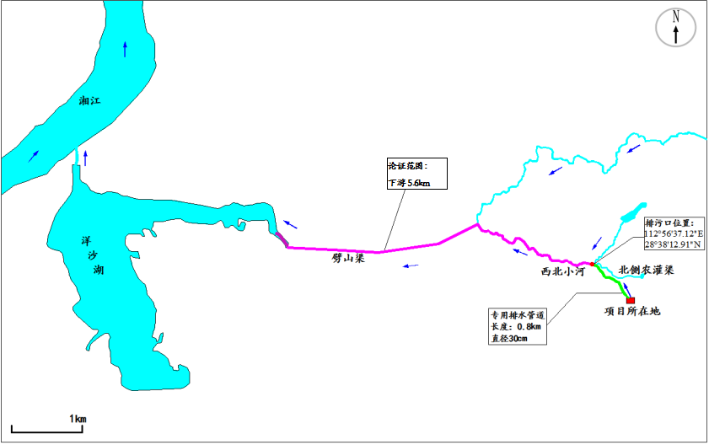
退水及影响 | 废污水是否经过处理 | 是
 | 废污水处理方式及处理工艺 | 自建一座处理能力为300m³/d的污水处理站，处理工艺采用“格栅+集污池+初沉池+固液分离+水解酸化+UASB+气浮+一级缺氧+一级接触氧化+二级缺氧+二级接触氧化+二沉池+化学除磷+MBR+消毒+生物氧化塘”
 | 污水处理站进水及出水浓度 | 项目 |  |  |  |  | 进水浓度（mg/L） |  |  |  |  |  |  |  | 出水浓度（mg/L）
 |  | COD |  |  |  |  | 2640 |  |  |  |  |  |  |  | 50
 |  | BOD₅ |  |  |  |  | 1000 |  |  |  |  |  |  |  | 10
 |  | SS |  |  |  |  | 800 |  |  |  |  |  |  |  | 10
 |  | NH₃-N |  |  |  |  | 261 |  |  |  |  |  |  |  | 8
 |  | TP |  |  |  |  | 43.5 |  |  |  |  |  |  |  | 0.2
 |  | TN |  |  |  |  | 370 |  |  |  |  |  |  |  | 15
 | 排入水功能区及水质目标 | 水划分水功能区，水质目标为《地表水环境质量标准》（GB3838-2002）III类
 | 对水功能区水质影响 | 不改变水功能体水质类别
 | 是否满足水功能区要求 | 满足
 | 对下游取水及生态敏感点的影响 | 论证范围内无集中饮用水水源取水口，不涉及饮用水源保护区、自然保护区、水产种质资源保护区、湿地公园等敏感区域；未发现重要水生生物的产卵场、索饵场、越冬场和洄游通道等，不涉及水产种质资源保护区、湿地保护区等生态敏感因素和水生生态保护目标，现状水质均能达到《地表水环境质量标准》（GB38388-2002）中Ⅲ类标准，水质较好，不存在水体富营养化问题。项目废水经处理后，入河排污口设置不会对周边水生态造成重大影响。
 | 对重要第三方的影响 | 论证区域内无利用西北小河的河水作为水源的集中式饮用水源和分散式的饮用水源，无经批准获得取水许可的工业企业取水口，无工业园取水口。论证河段不涉及利用先江河天然水体进行养殖的渔业养殖户。该区域水体的主要用途为农业用水，水质目标为III类，该区域水体现状主要供周边农业灌溉用水。本项目设排污口后，区域水质能满足《地表水环境质量标准》（GB3838-2002）Ⅲ类水质要求、能满足《农田灌溉水质标准》（GB5084-2005）要求，不影响周边农业用水。在建设单位对入河污水进行处理，严格控制污水水质达标排放情况下，本项目入河排污口的设置不会对第三者权益方面产生不良影响。
水资源保护措施 | 管理措施 | 1、推行以清洁生产为目标的生产岗位责任制和考核制，对各车间实行责任承包制，制定各生产岗位的责任和详细的考核指标，把污染物处理量、处理成本、运行正常率和污染事故率等都列为考核指标，使其制度化。  2、制定各环保设施操作规程，定期维修制度，使各项环保设施在生产过程中处于良好的运行状态。加强对环保设施的运行管理，对运行情况实行监测、记录、汇报制度。如环保设施出现故障，应立即停产检修，严禁非正常排放。  3、对技术工作进行上岗前的环保知识法规、风险防范教育及操作规范的培训，使各项环保设施的操作规范化，保证环保设施的正常运转。  4、加强环境监测工作，重点是对污染源进行定期监测，污染治理设施的日常维护制度。  5、完善入河排污口规范化建设。入河排污口设置单位应设立标识牌，并在接入废污水口和排污口处设置监测井或明渠段取样点；按要求安装监测污水处理厂排污口所排放的废污水量、主要污染物质量的自动监测设备，与生态环境主管部门的监控平台联网，并采取切实有效的措施，保证监测设备正常运行；将排污口基本情况和排放的主要污染物质量、入河排污口位置图以及定期报表资料进行归档，建立入河排污口档案。  6、建立信息报送制度。入河排污口设置单位定期向区级生态环境主管部门如实报送上一年度入河排污口有关情况的报表。区级生态环境主管部门每年按照规定的审批权限，对排污口开展监督性检查和年审工作，不定期组织排污口第三方监督性监测，并向上级生态环境主管部门报告排水水质、水量及污染物排放状况的统计报表。  7、开展排污口设置竣工验收。为加强入河排污口监督管理，切实保护水资源和水环境，入河排污口设置单位在工程竣工验收后，应尽快向设置审批单位申请验收，经验收合格后的入河排污口方可正式投入使用。  8、加强水功能区功能管理。根据《水功能区监督管理办法》，区级生态环境主管部门应加强水功能区监督管理。开展水功能区水质监测工作，及时掌握水功能区水环境状况，采取切实可行的措施确保实现水功能区水质管理目标。
 | 技术措施 | 1、节水措施  ①建立和完善循环用水系统，以提高工业用水的重复利用率。  ②采用先进的生产工艺和用水工艺。  2、污水资源化措施  污水资源化是将生产、生活活动中产生的废水加以处理，再生后回用到可用再生水的地方，以污代清，节约新鲜用水。本项目废水产生量约为62490.92m³/a，其中回用水量约为25254.08m³/a。回用水主要用于猪舍冲洗和场内绿化，其中21170m³/a用于猪舍冲洗，4084.08m³/a用于场内绿化。
 | 污染物总量控制意见 | COD：1.86t/a，氨氮：0.30t/a
 | 基于水质目标的水污染物排放限值 | COD：50mg/L；氨氮:8mg/L；BOD5：10mg/L；SS:10mg/L；总磷：0.2mg/L；总氮：15mg/L
 | 污水排放监控要求 | 1、流量、COD、NH₃-N采用自动监测，安装在线监测系统，并与生态环境主管部门监控平台联网；2、pH、BOD₅、SS、TP、TN、粪大肠菌群数、蛔虫卵等可采用手工监测
 | 突发水污染事件应急预案 | 编制水污染事件应急预案

